Івано-Франківський національний технічний університет нафти і газу
Інститут архітектури та будівництва "ІФНТУНГ - ДонНАБА"
Кафедра архітектури і дизайну

Босацький Андрій Володимирович
(прізвище, ім’я, по батькові)

УДК
(індекс)

МАГІСТЕРСЬКА РОБОТА

«Принципи проєктування багатофункціональних комплексів м. Львів вул. Кульпарківська»
(назва роботи)

Архітектура та містобудування
(назва освітньої програми)

191 Архітектура та містобудування
(шифр і назва спеціальності)

Робота містить результати власних досліджень, використання ідей, результатів і текстів інших авторів мають посилання на відповідне джерело:

Здобувач освітнього ступеня Босацький А.В.
(підпис, ініціали та прізвище здобувача)

Науковий керівник канд.арх., проф. кафедри АРМ, Ященко О. Ф.
(підпис, прізвище, ім’я, по батькові, науковий ступінь, вчене звання керівника)

Допущено до захисту
завідувача кафедри архітектури та містобудування

проф. Олексій ЯЩЕНКО
(посада) (підпис) (дата) (ініціали та прізвище)

Івано-Франківськ – 2025

Івано-Франківський національний технічний університет нафти і газу
____________________________________________________________________________________________________________________
(повне найменування закладу вищої освіти)

Інститут архітектури та будівництва "ІФНТУНГ - ДонНАБА"

Кафедра архітектури і дизайну
Освітній рівень магістр
Спеціальність 191– Архітектура та містобудування
(шифр і назва)

ЗАТВЕРДЖУЮ
завідувача кафедри
Ященко О. Ф.
«____» ______________2025 року

З А В Д А Н Н Я

НА МАГІСТЕРСЬКУ РОБОТУ СТУДЕНТОВІ

Босацький Андрій Володимирович
(прізвище, ім’я, по батькові)
1.Тема роботи «Принципи проєктування багатофункціональних комплексів м. Львів вул. Кульпарківська»
2. Керівник роботи канд. арх., проф. кафедри АРМ Ященко О.Ф.
(прізвище, ім’я, по батькові, науковий ступінь, вчене звання)
затверджені наказом закладу вищої освіти від “ 6 ” жовтня 2025 року № 607/7
2. Строк подання студентом роботи_____________________________________________
3. Вихідні дані до роботи _____________________________________________.
4. Зміст розрахунково-пояснювальної записки (перелік питань, які потрібно розробити)
_____________________________________________;
5. Перелік графічного матеріалу (з точним зазначенням обов’язкових креслень)
_____________________________________________
6. Консультанти розділів роботи
Розділ | Прізвище, ініціали та посада  консультанта | Підпис, дата
Розділ | Прізвище, ініціали та посада  консультанта | завдання видав | завдання  прийняв
 | Ященко О.Ф. , проф. кафедри АРМ
 | Ященко О.Ф. , проф. кафедри АРМ
 | Ященко О.Ф. , проф. кафедри АРМ

7. Дата видачі завдання _______________________________________________________

КАЛЕНДАРНИЙ ПЛАН

№  з/п | Назва етапів бакалаврської  роботи | Термін виконання етапів роботи | Примітка
 | Формування теми та завдання дослідження | 30.01-10.02
 | Аналіз обраної тематики у відповідних електронних джерелах та літературі | 10.02-29.02
 | Опрацювання тематичних джерел, дослідження світового та вітчизняного досвіду | 29.02-20.05
 | Робота над початковими розділами пояснювальної записки | 20.05-15.07
 | Робота над аналітичними схемами | 15.07-07.08
 | Розроблення власних планувальних концепцій, схем та форм | 07.08-23.08
 | Розробка проєктної частини | 23.08-7.11
 | Графічне оформлення дипломного проєкту | 7.11-9.12
 | Фінальна робота над пояснювальною запискою | 09.12
 | Завершення магістерської роботи та здача її на перевірку рецензенту | 10.12

Студент ___________ Босацький А.В.
( підпис ) (прізвище та ініціали)
Керівник роботи ___________ Ященко О. Ф.
( підпис ) (прізвище та ініціали)

АНОТАЦІЯ
Принципи проєктування багатофункціональних комплексів у м. Львів по вул. Кульпарківська.
Ключові слова: Багатофункціональний комплекс, архітектурно-планувальні рішення, містобудівний аналіз, функціональне зонування, реконструкція територій, урбаністика, транспортна інфраструктура, доступність, громадські простори, сталий розвиток, ревіталізація, ландшафтне формування, композиційні принципи, проєктування, міське середовище.

Робота присвячена дослідженню принципів проєктування багатофункціональних комплексів у місті Львові на вул. Кульпарківська — території, що перебуває на етапі активної трансформації та має значний потенціал для розвитку сучасних громадських просторів. Актуальність теми визначається потребою у формуванні нових центрів ділової, культурної та соціальної активності, здатних інтегрувати комерційні, рекреаційні, виставкові та сервісні функції в єдину міську структуру.

У роботі здійснено аналіз сучасних підходів до проєктування багатофункціональних комплексів в Україні та за кордоном, розглянуто тенденції ревіталізації промислових і комерційних територій, а також досліджено вплив функціонально-планувальних рішень на формування комфортного та доступного міського середовища. Особливу увагу приділено архітектурно-планувальним принципам, що забезпечують гнучкість простору, багаторівневу взаємодію функцій, можливість поетапної реалізації проєкту та відповідність сучасним нормативним вимогам.

У процесі роботи сформовано функціонально-просторову модель майбутнього комплексу, яка включає громадські простори, виставкові та офісні площі, рекреаційні зони, підземний і наземний паркінг, розвинену пішохідну інфраструктуру та благоустрій території. Проведений аналіз містобудівного контексту вул. Кульпарківської дозволив визначити оптимальні підходи до інтеграції багатофункціонального комплексу в існуючу транспортну та соціальну мережу міста.

Практичним результатом магістерської роботи є розроблення архітектурно-планувальної концепції багатофункціонального комплексу, що враховує локальні особливості території, принципи сталого розвитку, вимоги доступності та сучасні тенденції формування громадських просторів. Запропоноване рішення демонструє можливості формування нового міського осередку, здатного забезпечити соціально-культурну активність та економічну динаміку району.

Магістерська робота має наукову й практичну цінність, оскільки систематизує основні принципи проєктування багатофункціональних комплексів та пропонує приклад їхнього застосування в умовах реального міського середовища м. Львова.
ANNOTATION
The master’s thesis is devoted to the study of the principles of designing multifunctional complexes in the city of Lviv on Kulparkivska Street—an area currently undergoing active transformation and possessing significant potential for the development of contemporary public spaces. The relevance of the topic is determined by the need to create new centers of business, cultural, and social activity capable of integrating commercial, recreational, exhibition, and service functions into a unified urban structure.
The work analyzes modern approaches to the design of multifunctional complexes in Ukraine and abroad, examines trends in the revitalization of industrial and commercial territories, and explores the impact of functional and planning solutions on the formation of a comfortable and accessible urban environment. Particular attention is paid to architectural and planning principles that ensure spatial flexibility, multilevel functional interaction, the potential for phased implementation, and compliance with current regulatory requirements.

In the course of the study, a functional and spatial model of the proposed complex is developed, including public spaces, exhibition and office areas, recreational zones, underground and above-ground parking, an advanced pedestrian infrastructure, and landscaping solutions. The analysis of the urban context of Kulparkivska Street made it possible to identify optimal approaches to integrating the multifunctional complex into the existing transport and social networks of the city.
The practical outcome of the master’s thesis is the development of an architectural and planning concept for a multifunctional complex that takes into account the local characteristics of the site, principles of sustainable development, accessibility requirements, and contemporary trends in the formation of public spaces. The proposed design demonstrates the potential for creating a new urban hub capable of supporting social and cultural activity as well as economic development within the district.
The master’s thesis has scientific and practical value, as it systematizes the key principles of designing multifunctional complexes and offers an example of their application under real urban conditions in the city of Lviv.

ЗМІСТ

ПЕРЕЛІК ВИКОРИСТАНИХ ТЕРМІНІВ ТАСКОРОЧЕНЬ………………….. | 8
ВСТУП……………………………………………………………………………. | 10
РОЗДІЛ І. НАУКОВЕ ОБГРУНТОВАННЯ ТЕМИ КВАЛІФІКАЦІЙНОЇ РОБОТИ...................................................................................................................... | 12
1.1.Актуальність теми. Інформаційно-аналітичний пошук за темою і вибір  напрямків дослідження…………………………………………………………… | 12
1.2.Закордонний та вітчизняний досвід архітектурно-планувальної  організації…………………………………………………………………………. | 14
1.3.Узагальнення досвіду теоретичних досліджень на дану тему…………….. | 24
1.4.Внутрішні та зовнішні фактори. Особливості архітектурно-  планувальної організації…………………………………………………………. | 26
1.5.Аналіз та узагальнення результатів дослідження. Методичні рекомендації щодо використання результатів дослідження в  архітектурному проектуванні…………………………………………………… | 34
Висновки до першого розділу…………………………………………………… | 36
РОЗДІЛ 2. ПЕРЕДПРОЕКТНИЙ АНАЛІЗ……………………………………… | 39
2.1. Вихідні дані для проектування……………………………………………… | 39
2.2. Історична довідка……………………………………………………………. | 40
2.3. Містобудівна ситуація………………………………………………………. | 43
2.4. Фотофіксація території……………………………………………………… | 44
2.5. Аналіз навколишньої території……………………………………………... | 45
Висновки до другого розділу……………………………………………………. | 45
РОЗДІЛ 3. РІШЕННЯ ГЕНЕРАЛЬНОГО ПЛАНУ…………………………….. | 47
3.1 Функціональне зонування території………………………………………… | 47
3.2 Транспортно пішохідні зв’язки……………………………………………… | 48
3.3 Генеральний план…………………………………………………………….. | 52
3.4 Заходи щодо благоустрою території………………………………………… | 53
3.5 Техніко-економічні показники генерального плану……………………….. | 54
Висновки до третього розділу…………………………………………………… | 54
РОЗДІЛ 4. АРХІТЕКТУРНО-ПЛАНУВАЛЬНЕ РІШЕННЯ…………………… | 56
4.1. Художньо-образна концепція……………………………………………….. | 56
4.2. Функціонально-планувальна організація об’єкту проектування…………. | 57
4.3. Об’ємно-просторове рішення об’єкту проектування……………………… | 59
4.5. ВІМ-модель об’єкт…………………………………………………………… | 61
Висновки до четвертого розділу…………………………………………………. | 62
РОЗДІЛ 5. АРХІТЕКТУРНО-ДИЗАЙНЕРСЬКЕ РІШЕННЯ………………….. | 64
5.1 Архітектурно-дизайнерське рішення інтер’єру…………………………….. | 64
5.2 Заходи щодо організації «безбар’єрного середовища» для людей з обмеженими фізичними можливостями……………………………………….. | 65
РОЗДІЛ 6. КОНСТРУКТИВНЕ РІШЕННЯ І БУДІВЕЛЬНО- ОЗДОБЛЮВАЛЬНІ МАТЕРІАЛИ…………………………………………….. | 68
6.1.Загальні положення………………………………………………………… | 68
6.2.Основні положення з організації будівництва……………………………. | 68
6.3.Об’ємно-планувальні рішення…………………………………………….. | 71
6.4.Архітектурно-будівельні рішення………………………………………… | 73
6.5.Конструктивна частина………………………………………………….. | 73
РОЗДІЛ 7. ОХОРОНА НАВКОЛИШНЬОГО СЕРЕДОВИЩА……………… | 76
РОЗДІЛ 8. ОХОРОНА ПРАЦІ ТА БЕЗПЕКА ЖИТТЄДІЯЛЬНОСТІ………. | 84
ЗАГАЛЬНІ ВИСНОВКИ………………………………………………………. | 88
СПИСОК ВИКОРИСТАНИХ ДЖЕРЕЛ……………………………………… | 90
Додаток А. Копії сертифіката публікації у науковій конференції…………. | 93
Додаток Б…………………………………………………………………………. | 94

ПЕРЕЛІК ВИКОРИСТАНИХ ТЕРМІНІВ ТА СКОРОЧЕНЬ
Архітектурно-планувальна рішення – креслення планів поверхів будівлі, сформовані з урахуванням планувальної схеми, функціонально-планувального та об’ємно-планувального рішення.
Багатофункціональний комплекс - це установа, що об'єднує у собі як музейні, так і виставкові приміщення з метою зберігання, дослідження, вивчення та публічної експозиції різноманітних артефактів, предметів мистецтва, історичних реліктів, природничих зразків та іншої культурної та наукової спадщини.
Об'ємно-просторове рішення - це концептуальний підхід або дизайнерське вирішення, спрямоване на організацію простору або об'єму об'єкта таким чином, щоб відповідати певним вимогам, функціональним потребам або естетичним критеріям. Це може охоплювати вибір матеріалів, конфігурацію приміщень, розміщення меблів або обладнання, а також використання освітлення та кольорів з метою створення комфортного та ефективного середовища для користувачів. [1]
Функціонально-планувальне рішення - організація планів поверхів із встановленими функціональними взаємозв’язками між приміщеннями з певним призначенням.
Державні будівельні норми України (ДБН) - це документ, затверджений центральним органом виконавчої влади, з метою регулювання та встановлення вимог до проектування та будівництва різних за типологією будівель, містобудівної діяльності, транспортної інфраструктури тощо.
Державні стандарти України (ДСТУ) – державні норми та правила, загальні принципи або характеристики, укладені з метою досягнення оптимального ступеня впорядкованості.
Державний стандарт (ДЕСТ; ГОСТ) – один із основних категорій стандартів держави.
БФК — Багатофункціональний комплекс
Комплексна будівля або група будівель, що поєднує різні функції (комерційні, адміністративні, виставкові, рекреаційні, сервісні тощо) в єдину просторово-організаційну структуру.

ТРЦ — Торговельно-розважальний центр
Тип громадської будівлі, що включає торговельні площі, об’єкти дозвілля, харчування та сервісні функції, інтегровані в єдине архітектурне середовище.

ГП — Генеральний план
Містобудівний документ та графічний розділ проєкту, що визначає планувальну структуру, функціональне зонування, транспортні зв’язки, благоустрій і розвиток території.

МУО — Містобудівні умови та обмеження
Офіційний документ, що встановлює параметри майбутньої забудови на земельній ділянці: висоту, щільність, відступи, функціональне призначення, інженерні обмеження.

ДПТ — Детальний план території
Містобудівна документація, яка визначає планувальну організацію та розвиток частини території, встановлює принципи забудови на рівні кварталів, ділянок і вулиць.

ОТГ — Об’єднана територіальна громада
Адміністративно-територіальна одиниця, утворена внаслідок реформи децентралізації, що об’єднує населені пункти для самостійного місцевого управління та розвитку.

ГІС — Геоінформаційна система
Цифрова система для зберігання, аналізу та візуалізації просторових даних, яка застосовується в містобудуванні для моделювання територіальних процесів.

БВД — Благоустрій території
Комплекс заходів із впорядкування території, включаючи озеленення, освітлення, облаштування пішохідних зон, малих архітектурних форм, покриттів і рекреаційних елементів.

ФЗ — Функціональне зонування
Розподіл території або будівлі на зони за видами використання — громадська, торговельна, рекреаційна, транспортна тощо, для забезпечення ефективної роботи комплексу.

ТЗ — Технічне завдання
Документ, що визначає основні вимоги і параметри проєктування об’єкта, включаючи функції, площі, обмеження та технічні особливості проєкту.

ТУ — Технічні умови
Комплекс вимог від експлуатуючих організацій до підключення об’єкта до інженерних мереж (водопровід, електрика, каналізація, тепло тощо).

ОПР — Об’ємно-планувальне рішення
Система просторової організації об’єкта, що включає взаємне розташування приміщень, формування об’ємів та структурних елементів будівлі.

АПР — Архітектурно-планувальне рішення
Сукупність архітектурних рішень, що визначають просторову композицію, планувальну структуру, функціональні зв’язки та об’ємну організацію об’єкта.

АС — Архітектурна система
Сукупність конструктивних, функціональних та композиційних елементів, що формують цілісність архітектурного об’єкта.

ІТП — Індивідуальний тепловий пункт
Технічне приміщення, що забезпечує регулювання температури, розподіл теплової енергії та підключення будівлі до системи теплопостачання.

ГС — Громадський простір
Відкрита або закрита територія, доступна широкому колу користувачів, яка забезпечує умови для соціальної взаємодії та громадської активності.

НС — Несуча система
Сукупність конструктивних елементів будівлі (стіни, колони, перекриття), що сприймають навантаження та забезпечують міцність і стабільність споруди.

СК — Стінова конструкція
Архітектурний або конструктивний елемент, який формує огороджувальні або несучі стіни будівлі.

БК — Будівельні конструкції
Усі конструктивні елементи будівлі, що забезпечують її стійкість, міцність і довговічність.

ППБ — Правила пожежної безпеки
Комплекс вимог і норм, що регламентують заходи для запобігання пожежам та забезпечення безпечної евакуації.

ІБ — Інженерні мережі / Інженерна безпека
Системи життєзабезпечення будівлі (електрика, теплопостачання, водопровід, інтернет), а також заходи захисту від техногенних ризиків.

ЕЕ — Енергоефективність
Комплекс рішень, спрямованих на зниження енергоспоживання будівлі при збереженні рівня комфорту та функціональності.

ВСТУП
Сучасні тенденції розвитку міст визначають зростання потреби у створенні багатофункціональних комплексів, які здатні інтегрувати різні види діяльності в єдиному просторовому середовищі. Формування таких комплексів є однією з ключових стратегій сталого урбаністичного розвитку, оскільки дозволяє підвищувати щільність та ефективність використання територій, скорочувати транспортні навантаження, створювати нові громадські простори та забезпечувати місто якісною сервісною інфраструктурою. У цьому контексті актуальною є тема проєктування багатофункціональних комплексів у структурі великих міст, зокрема Львова, який активно трансформує свої колишні промислові та периферійні території, перетворюючи їх на нові функціональні осередки.

Урбаністичний розвиток Львова протягом останніх десятиліть відзначається значним зростанням населення, динамікою сфери послуг, інтенсифікацією бізнес-процесів та підвищенням привабливості міста як туристичного центру. Такі процеси вимагають оновлення міської інфраструктури та пошуку нових територій для розміщення якісних громадських просторів, об’єктів культури, дозвілля та бізнесу. Однією з таких перспективних зон є вулиця Кульпарківська — територія, що межує з центральною частиною міста та має значний потенціал для комплексного розвитку. У минулому ця частина Львова мала промисловий та складський характер використання, однак сучасні урбаністичні процеси формують передумови для її ревіталізації та інтеграції у загальноміську функціональну структуру.

Проєктування багатофункціонального комплексу на вул. Кульпарківській дозволяє розглянути цю територію як ключовий елемент нової міської морфології — зони, здатної забезпечити зв’язок між житловими кварталами, транспортними вузлами та громадськими просторами. У світовій практиці подібні проєкти (наприклад, HafenCity у Гамбурзі, King's Cross у Лондоні чи квартали La Défense у Парижі) демонструють ефективність трансформації колишніх промислових районів у багатофункціональні центри, де поєднуються офісні, житлові, торговельні, виставкові та рекреаційні функції. Українські міста також поступово інтегрують mixed-use формати, що відповідають принципам компактності, доступності, мобільності та енергоефективності.

Теоретичні засади створення багатофункціональних комплексів базуються на принципах функціонального зонування, формування гнучких планувальних структур, інтеграції вертикальних функціональних систем, раціональної транспортної організації та створення комфортного пішохідно-орієнтованого середовища. Особливо важливою є багаторівнева взаємодія функцій, яка забезпечує ефективність експлуатації комплексу та формує привабливе міське середовище. Такі комплекси виступають каталізаторами розвитку територій, стимулюючи активізацію прилеглих зон, підвищення інвестиційної привабливості та покращення соціальної інфраструктури.

Містобудівний контекст вул. Кульпарківської характеризується складною структурою транспортних потоків, значною кількістю житлової забудови різних періодів, наявністю великих ділянок, що перебувають у стані недовикористання, а також близькістю до ключових об’єктів міської інфраструктури — залізничного вокзалу, бізнес-центрів та густонаселених житлових районів. Наразі ця територія перебуває у стані функціональної дисгармонії: поруч із сучасними житловими комплексами існують колишні виробничі будівлі, складські приміщення та незабудовані площі. Така ситуація створює як проблеми, так і можливості. З одного боку, територія потребує впорядкування, оптимізації транспортних зв’язків та оновлення громадських просторів. З іншого — вона має потенціал стати новим міським осередком, здатним формувати якісне середовище та забезпечувати різноманітність функцій.

Багатофункціональний комплекс у цій локації може стати важливим елементом соціальної та економічної інфраструктури міста, що відповідатиме сучасним потребам мешканців та стратегічним напрямам розвитку Львова. У межах проєкту враховуються такі аспекти, як забезпечення доступності, розвиток громадських просторів, оптимізація транспортних потоків, формування комфортного середовища для відпочинку та роботи, а також застосування принципів сталого розвитку та енергоефективності. Розробка комплексного архітектурно-планувального рішення для цієї території дозволяє сформувати нову якісну міську структуру, інтегровану в загальний контекст Львова та здатну адаптуватися до майбутніх урбаністичних викликів.

Таким чином, вибір теми магістерської роботи є актуальним та науково обґрунтованим, оскільки вона спрямована на вирішення важливих міських проблем, пов’язаних із ефективним використанням територій, формуванням сучасних громадських просторів та розвитком інфраструктури. Дослідження принципів проєктування багатофункціональних комплексів та їх застосування у контексті Львова створює основу для формування сучасної, зручної та інноваційної міської забудови, що відповідає потребам населення та тенденціям розвитку європейських міст.

РОЗДІЛ 1. НАУКОВЕ ОБГРУНТОВАННЯ ТЕМИ КВАЛІФІКАЦІЇНОЇ РОБОТИ

Актуальність теми. Основні проблеми, що виникають при проектуванні багатофункціональних комплексів

Актуальність теми

Актуальність створення багатофункціональних комплексів в місті Львів надзвичайно важлива з ряду причин. По-перше, такий комплекс створить унікальну можливість для мешканців та відвідувачів ознайомитися з багатою історією та культурним надбанням міста, що сприятиме збереженню та популяризації цінних культурних артефактів та традицій. Відтак, це сприятиме формуванню національної та регіональної ідентичності, а також зміцненню патріотичних почуттів серед населення.
По-друге, багатофункціональних комплексів може стати магнітом для туристів та паломників, що буде сприяти розвитку туризму в регіоні. Такий об'єкт приверне увагу не лише істориків та культурологів, але й широкого загалу туристів, які бажають поглибити свої знання про історію та культуру України. Це, в свою чергу, стимулюватиме розвиток готельно-ресторанного бізнесу, магазинів та інших галузей економіки міста.
Крім того, створення багатофункціональних комплексів може сприяти розвитку освіти та культурного життя в місті Львів. Він може стати місцем проведення освітніх заходів, лекцій, майстер-класів, які допоможуть підвищити культурний рівень та інтелектуальний потенціал мешканців міста.
Таким чином, створення багатофункціональних комплексів в місті Львів має важливе значення як для збереження та популяризації культурної спадщини, так і для розвитку туризму та підвищення якості життя місцевого населення.
Мета: Обґрунтування та розроблення архітектурно-містобудівних принципів проєктування багатофункціонального комплексу на вул. Кульпарківській у місті Львові з урахуванням просторових, функціональних, транспортних та соціальних особливостей території..
Завдання дослідження:
1. Проаналізувати містобудівний контекст та функціональні потреби території вул. Кульпарківської, визначивши проблеми та потенціали її розвитку для розміщення багатофункціонального комплексу.
2. Дослідити історико-культурні особливості Львова та їхній вплив на формування сучасних громадських просторів і вимоги до архітектурних рішень.
3. Вивчити національний і міжнародний досвід проєктування багатофункціональних комплексів, зокрема принципи інтеграції комерційних, культурних, ділових та рекреаційних функцій.
4. Сформувати концептуальні архітектурно-планувальні принципи створення багатофункціонального комплексу, що забезпечують ефективну функціональну взаємодію, доступність та комфортність міського середовища.
5. Розробити архітектурно-містобудівну концепцію проєкту, включаючи функціональне зонування, організацію пішохідних і транспортних зв’язків, просторову композицію та благоустрій території.
Об’єкт дослідження: Місто Львів та багатофункціональні комплекси.
Предмет дослідження: Предметом дослідження є архітектурно-планувальні та містобудівні принципи формування багатофункціональних комплексів, а також методи їх інтеграції у просторову структуру міста Львова на прикладі території вул. Кульпарківської.
Методи дослідження включають:
1 Аналіз наукових джерел та електронних ресурсів, спрямований на вивчення сучасних теоретичних підходів і тенденцій у проєктуванні багатофункціональних комплексів та трансформації міських територій.
2 Метод порівняльного аналізу вітчизняного та міжнародного досвіду, який дозволяє оцінити різні моделі формування багатофункціональних об’єктів, їх архітектурно-планувальні рішення та принципи інтеграції у міське середовище.
3 Систематизація результатів наукових досліджень, нормативних матеріалів і практичних прикладів, що забезпечує узагальнення інформації та формування комплексних висновків щодо проєктування БФК.
4 Графоаналітичний метод, застосований для побудови функціонально-просторових схем, аналізу містобудівних зв’язків та формування концептуальних рішень території вул. Кульпарківської.
5 Структурний аналіз архітектурної організації досліджуваних об’єктів, який дозволяє визначити ефективні планувальні моделі, принципи композиції та організацію різнорівневої взаємодії функцій у багатофункціональних комплексах.
Наукова новизна одержаних результатів: Розробка комплексного підходу до створення багатофункціональних комплексів, який враховує інтереси місцевого населення, історичні особливості міста та сучасні підходи до експозиційної роботи.
Практичне значення отриманих результатів: Отримані результати можуть бути використані місцевими органи влади та інвесторами для реалізації проекту створення багатофункціональних комплексів в місті Львів, що сприятиме розвитку культурної інфраструктури регіону та підвищенню його привабливості для туристів.

  - Закордонний та вітчизняний досвід проектування
    - Закордонний досвід проектування
Прикладом успішного поєднання культурної спадщини, сучасної архітектури та багатофункціонального середовища є китайські проєкти Anrenfang Heritage Museum та Anren Station, розташовані у провінції Сичуань. Обидва об’єкти демонструють інноваційні підходи до трансформації історичних територій, інтеграції громадських просторів та формування нової міської ідентичності, що робить їх особливо цінними для аналізу в контексті проєктування багатофункціональних комплексів.
Anrenfang Heritage Museum створено як музейний і культурний осередок, що поєднує виставкові простори, відкриті громадські майданчики та ландшафтні зони. Проєкт базується на принципі збереження історичного середовища та адаптивного використання старих будівель, поєднуючи традиційні форми з сучасними матеріалами. Архітектори приділили особливу увагу компоновці внутрішніх просторів та їхній трансформаційній гнучкості, що дозволяє музею приймати різноманітні культурні події, виставки та інтерактивні програми. Такий підхід підсилює мультифункціональність комплексу та забезпечує його сталість у часі.
Anren Station є прикладом ревіталізації колишнього транспортного об’єкта, перетвореного на сучасний громадсько-культурний центр. Збереження автентичних конструкцій, поєднане з впровадженням нових архітектурних рішень, дозволило сформувати комплекс, що виконує функції простору для виставок, творчих заходів, ярмарків і соціальних активностей. Важливою особливістю проєкту є створення відкритої та доступної для всіх користувачів території, яка інтегрується в міську інфраструктуру та сприяє формуванню соціальної взаємодії.
Обидва проєкти — Anrenfang Heritage Museum та Anren Station — демонструють ефективність підходів, заснованих на повазі до культурної спадщини, адаптивному використанні простору та формуванні багатофункціональних зон. Вони підтверджують важливість поєднання історичного контексту з сучасними архітектурними практиками, що може бути використано при проєктуванні багатофункціональних комплексів у Львові, зокрема на території вул. Кульпарківської. Досвід Anren показує, що подібні об’єкти здатні не лише зберегти культурну цінність середовища, а й стати каталізаторами міського розвитку та соціальної активності.

Anrenfang Heritage Museum and Anren Station / DDB Architects

Архітектори: DDB Architects

Площа: 14973 м²

рік: 2022 рік
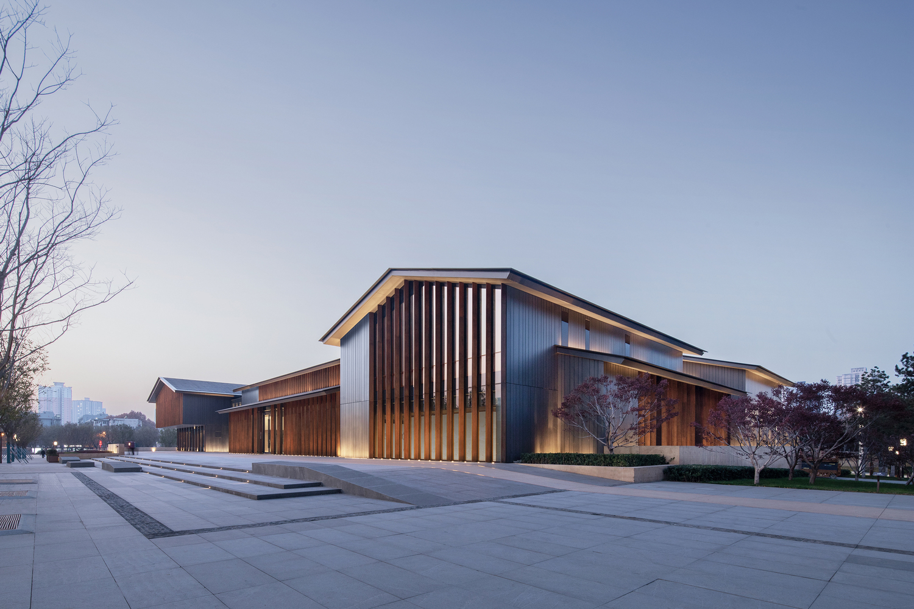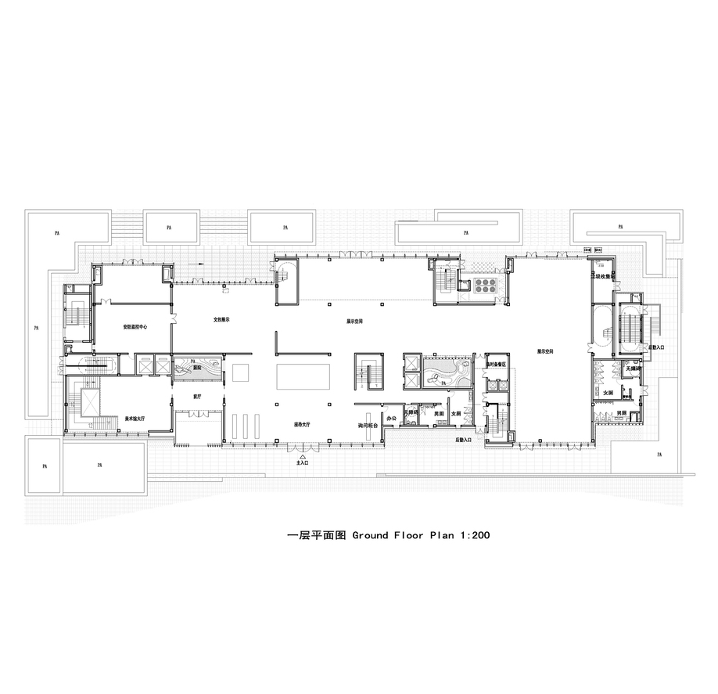
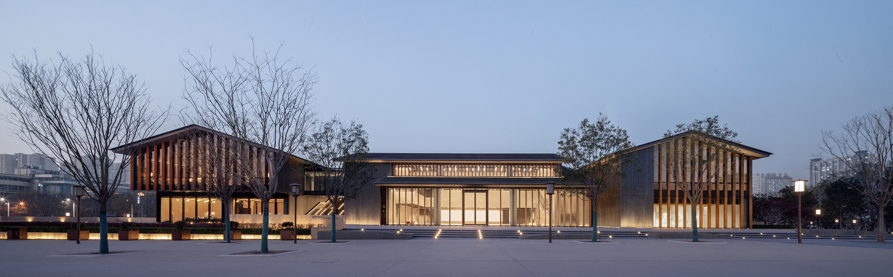
Рис. 1.2.1. Anrenfang Heritage Museum and Anren Station
У грудні 2018 року в місті Сіань було розпочато проєкт «Комплексна реконструкція історико-культурної території Малої пагоди диких гусей», спрямований на створення музейного комплексу та центру туристичного обслуговування на території пам’ятки спадщини Аньренфан загальною площею близько 12 600 м². У межах генеральної концепції збереження історичного середовища проєкт акцентує увагу на переосмисленні взаємозв’язку між архітектурою, пам’ятками та міським простором, що дозволяє органічно інтегрувати нові об’єкти в міське життя та водночас відтворити історичну ідентичність території.
Окрім експонування та збереження археологічних руїн, важливою особливістю проєкту є його тісна інтеграція з міським простором. Давні квадратні стіни, рови та внутрішні дворики переосмислено у вигляді сучасних архітектурно-ландшафтних елементів, які відтворюють історичну структуру місця. Функції колишніх «квадратних стін» передано через пропорційно виконані ландшафтні стіни, що формують зони громадської активності та виступають невід'ємною частиною музейної експозиції. З огляду на особливості планування території, проходи між об’ємами будівель спроєктовані як основні маршрути входу. З лівого боку музейного комплексу розташовані підйомні сходи, які ведуть відвідувачів на оглядову платформу другого рівня. [16]
Sanqingshan Geological Museum / UAD
- Архітектори: УАД
- Площа: 6425 м²
- рік: 2019 рік
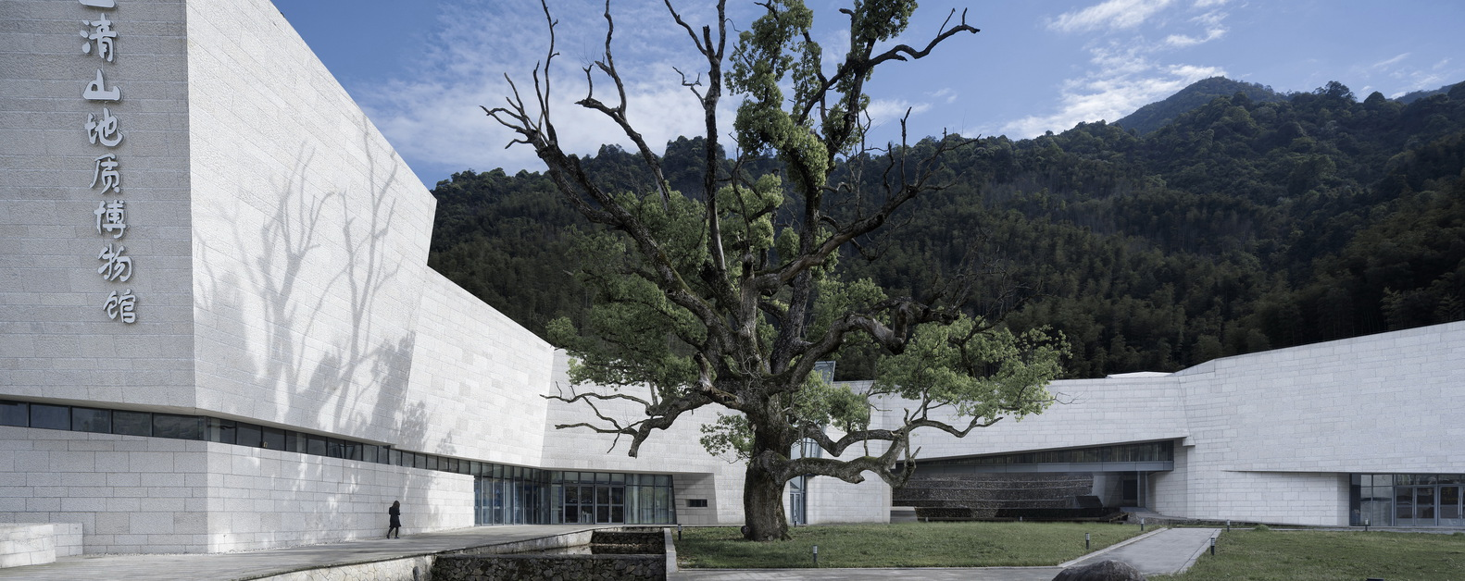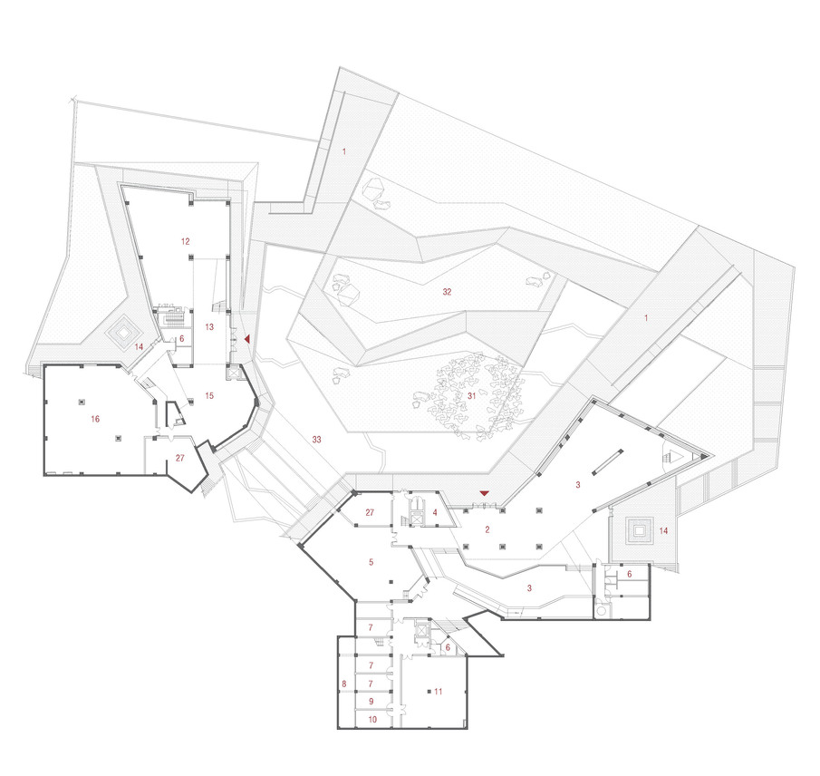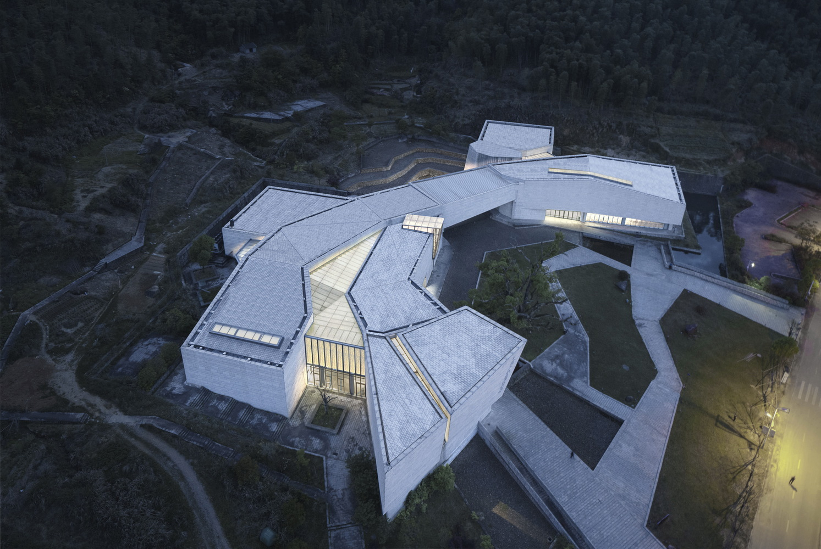
Рис. 1.2.1.2. Sanqingshan Geological Museum
Sanqingshan Geological Museum — це сучасний музейний та туристично-освітній комплекс, розташований у Національному геологічному парку Санціншань, що входить до Світової спадщини ЮНЕСКО. Музей створений для популяризації природної та геологічної цінності регіону, демонстрації унікальних природних процесів, а також для формування нового туристичного осередку з розвиненою інфраструктурою.

1. Концепція та ідейне формування

Головна ідея проєкту полягає у створенні архітектурного середовища, яке гармонійно поєднується з унікальним природним ландшафтом гір Санціншань. Архітектори прагнули сформувати будівлю, що:

не домінує над природою, а стає її продовженням;

відображає геологічні процеси, характерні для регіону;

забезпечує неперервність руху відвідувачів та різноманітність експозиційних маршрутів;

виступає інформаційно-освітнім центром для туристів та дослідників.

Форма будівлі часто інтерпретується як метафора гірських порід та шарів земної кори, що підкреслює зв’язок архітектури з експозиційною темою музею.

2. Архітектурно-планувальна структура

Sanqingshan Geological Museum характеризується чіткою функціональною організацією, яка враховує як природні рельєфні умови, так і потоки відвідувачів. Основні елементи структури:

• Вхідна група та приймальна зона

Передбачає організований прийом великого туристичного потоку, включаючи каси, інформаційні зони та простір для груп туристів.

• Основна виставкова частина

Складається з кількох тематичних залів, присвячених:

геологічній історії регіону,

мінералогії та петрографії,

унікальним природним утворенням Санціншаню,

процесам тектонічного підняття та ерозії.

Експозиції подано у вигляді інтерактивних інсталяцій, макетів та мультимедійних просторів.

• Панорамні галереї та оглядові майданчики

Проєкт передбачає великі скляні поверхні, що відкривають краєвиди на гірський масив і створюють візуальний діалог природи й архітектури.

• Екологічний маршрут

Комплекс інтегровано у природне середовище — навколо музею передбачені пішохідні доріжки, які ведуть до природних об’єктів парку.

3. Архітектурна форма та взаємодія з ландшафтом

Архітектори використовують органічні форми, природні матеріали та м’які лінії, що дозволяють музею «вписуватися» в контекст. Фасадні рішення виконані у природних тонах, а елементи з каменю та дерева відображають особливості геології регіону.

Особливе значення має:

терасність будівлі, яка повторює рельєф;

використання панорамного скління для мінімізації візуального бар’єра між природою й інтер’єром;

принцип мінімального втручання у природний ландшафт, що відповідає екологічним підходам у проєктуванні.

4. Інженерно-технічні рішення та сталий розвиток

Музей демонструє застосування сучасних підходів до сталого будівництва:

раціональне природне освітлення;

використання вентиляційних та кліматичних систем із низьким енергоспоживанням;

мінімізація земляних робіт завдяки адаптації будівлі до рельєфу;

застосування місцевих матеріалів.

Це дозволило зменшити вплив будівництва на природне середовище та забезпечити тривалу експлуатацію об’єкта в умовах національного парку.

5. Значення комплексу для регіону та міжнародного досвіду

Sanqingshan Geological Museum став:

ключовим туристичним об’єктом регіону;

важливою платформою для популяризації природної спадщини;

прикладом гармонійного поєднання архітектури з природою;

зразком сучасного музейного проєктування в межах охоронних зон.

Для українських міст подібний досвід цінний тим, що демонструє:

можливість перетворення природних і культурних локацій у багатофункціональні простори,

важливість інтеграції архітектури в ландшафт,

застосування екологічних принципів у проєктуванні. [17]

YingYao Sandware Museum Complex / a9architects
- Архітектори: a9architects
- Площа: 13000 м²
- рік: 2021 рік
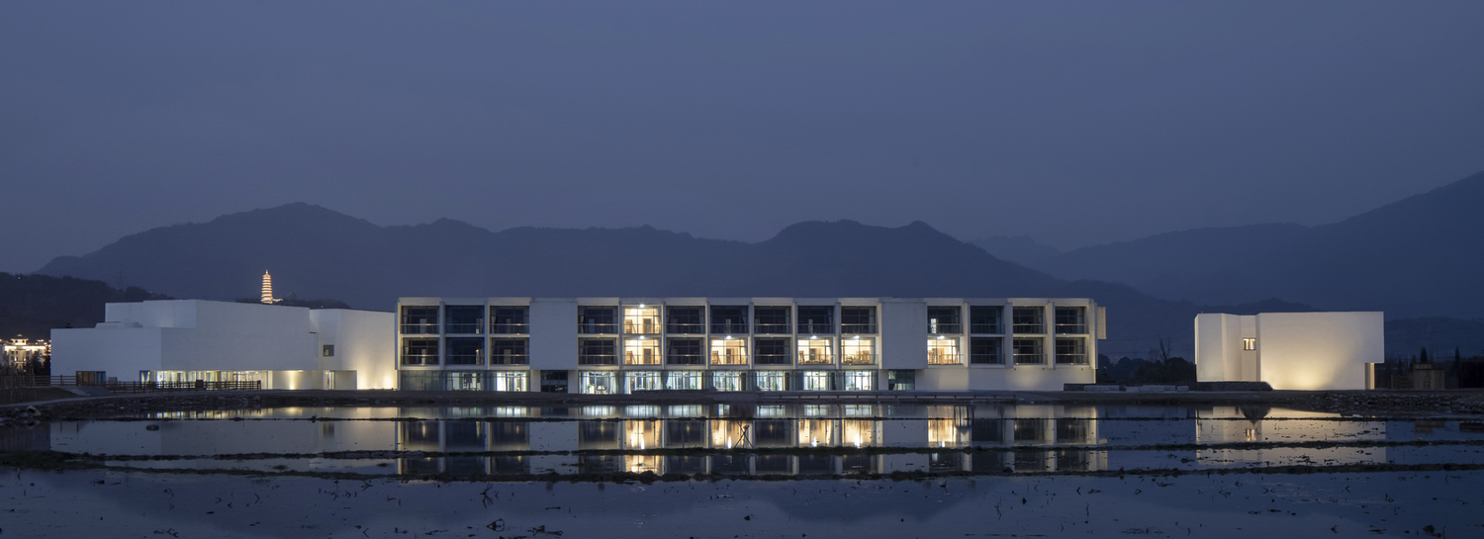
Рис. 1.2.1.3. YingYao Sandware Museum Complex
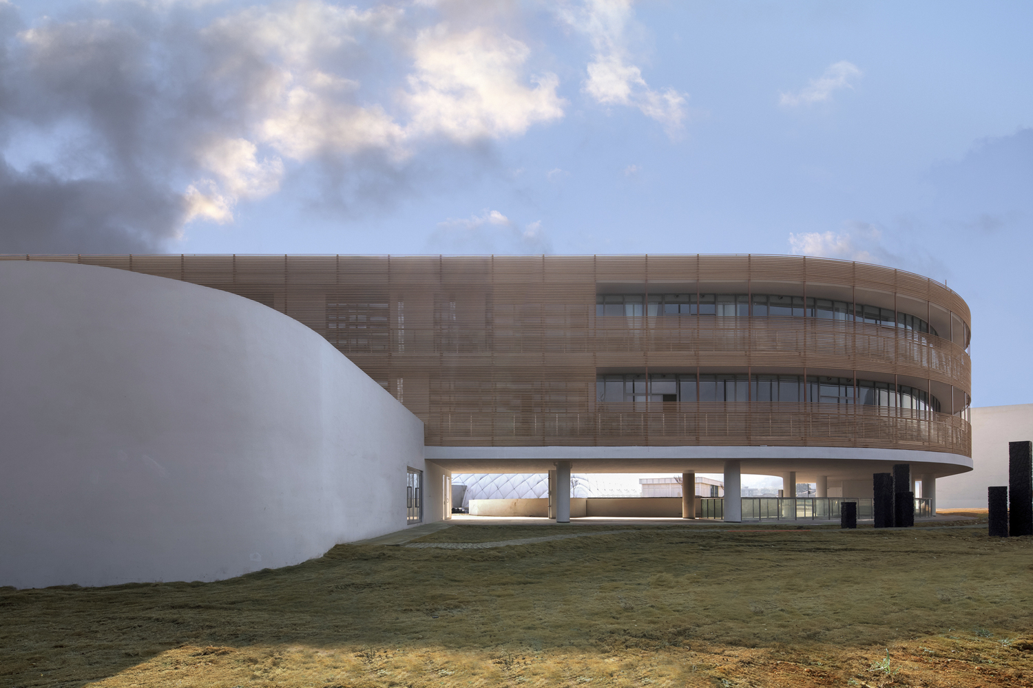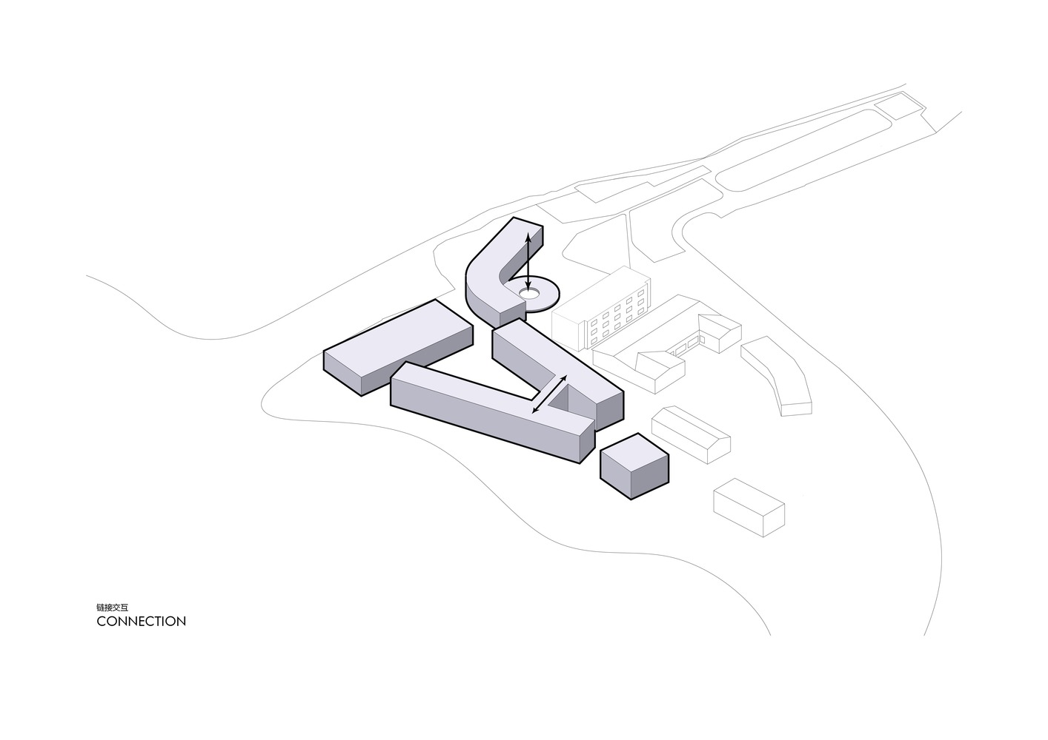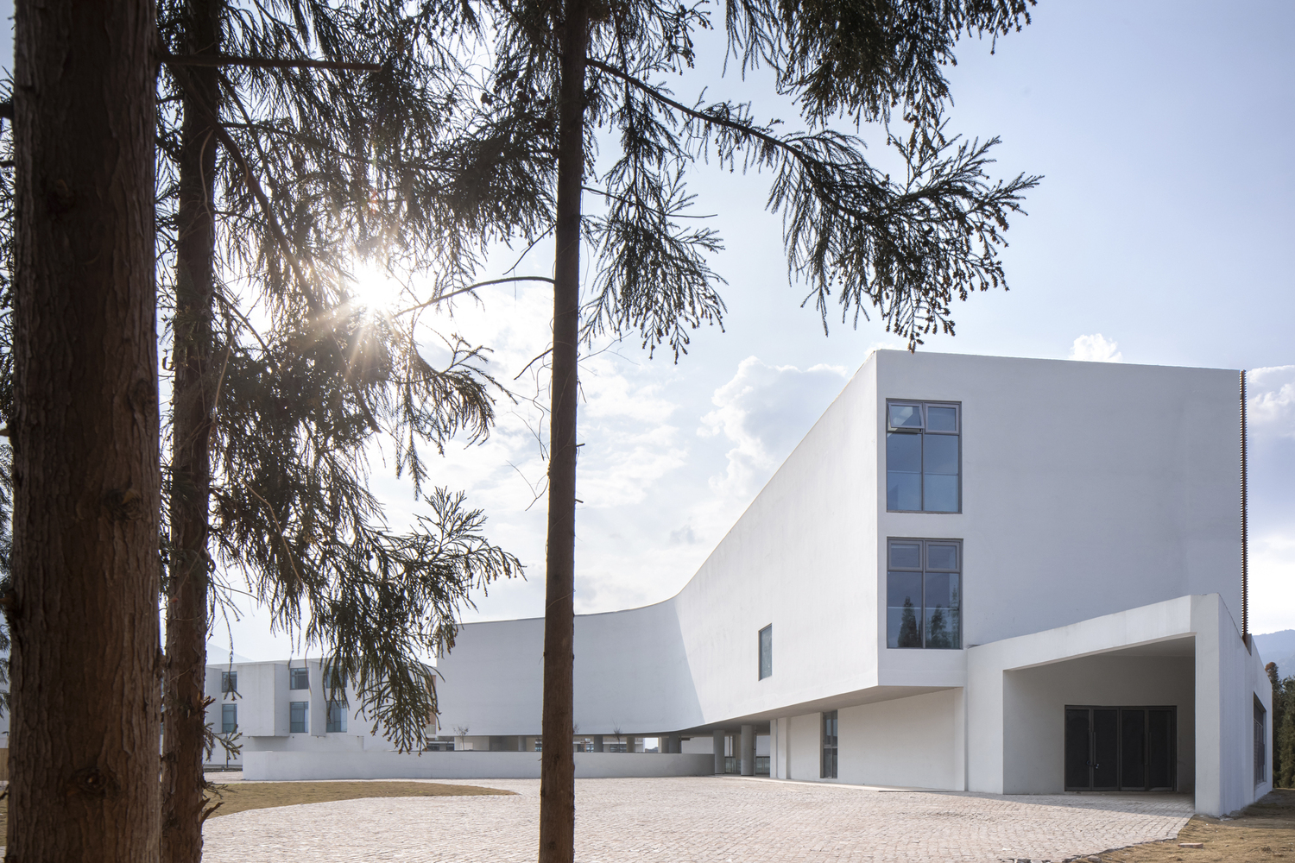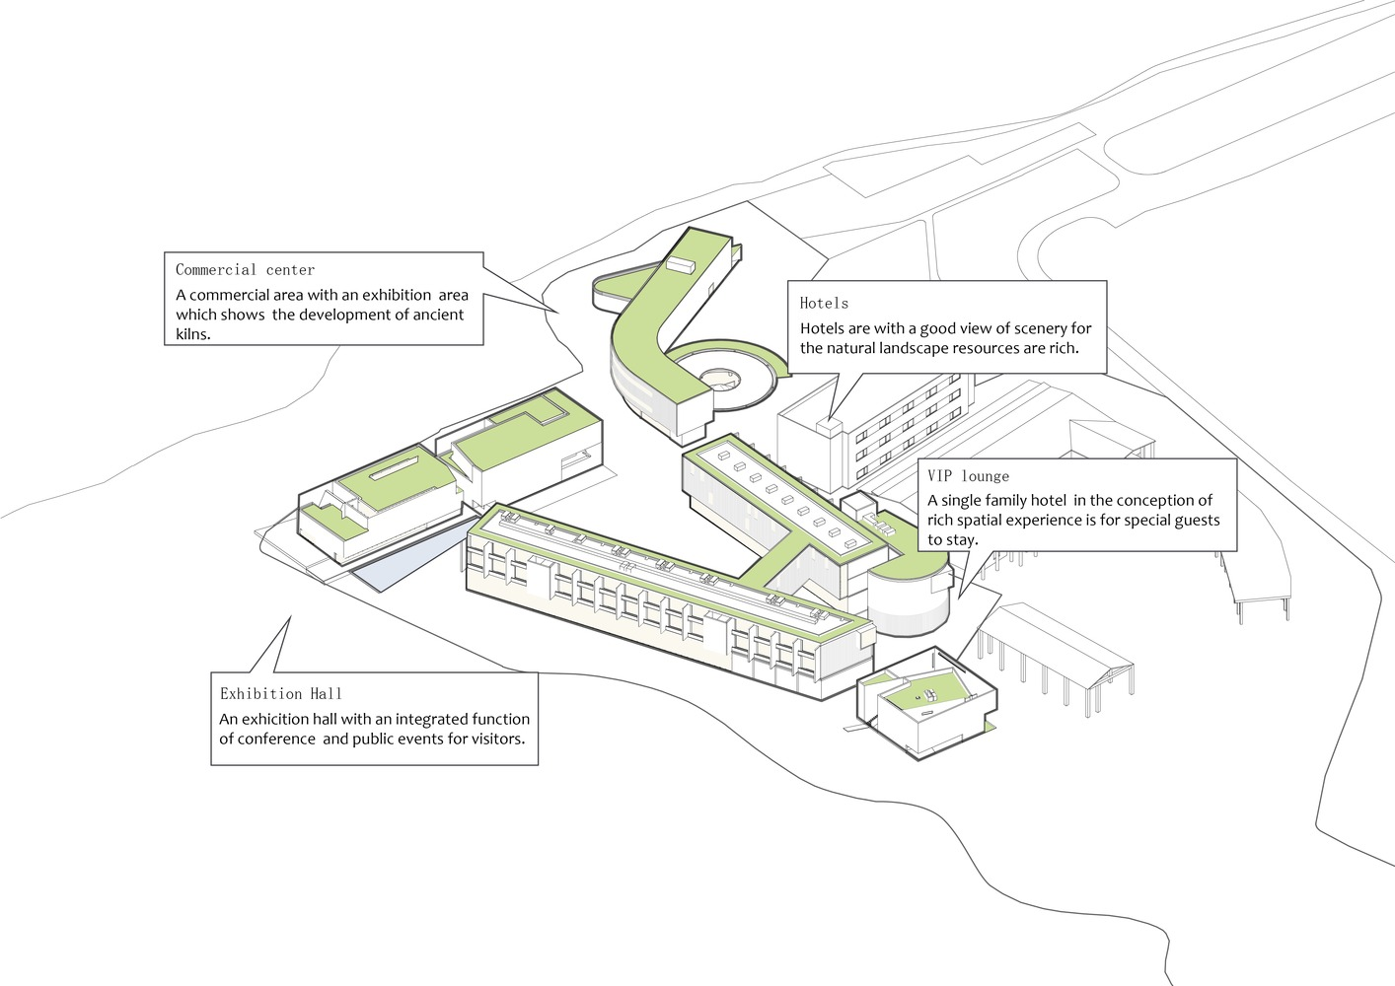
Рис. 1.2.1.4. YingYao Sandware Museum Complex
Архітектурний компекс Шаду в районі Інцзін є ключовою ініціативою у формуванні «Національної пілотної зони інтегрованого розвитку еко-культурного туризму та національної комплексної демонстраційної туристичної зони» в місті Яань, що реалізується відповідно до нових стратегічних орієнтирів сучасного етапу. [18]
YingYao Sandware Museum Complex — це музейно-культурний комплекс, присвячений традиціям виробництва пісковикового посуду YingYao, одному з найстаріших ремесел китайської кераміки. Комплекс розташований у регіоні, який історично був центром ремісничого виробництва, і є прикладом успішного перепрофілювання культурної спадщини у сучасний багатофункціональний простір. Проєкт спрямований не лише на експозицію історичних артефактів, але й на пожвавлення локальної культури, стимулювання туризму та створення нових громадських просторів.

1. Концепція та ідейне наповнення
Головною концепцією YingYao Sandware Museum Complex є поєднання традиційних ремісничих практик з інноваційними прийомами архітектурного формоутворення. Комплекс розглядається як культурний міст між минулим і сучасністю, що:
- демонструє історію кераміки YingYao через експозиції й інтерактивні інсталяції;
- створює простір для сучасних майстерень і творчих лабораторій;
- інтегрує відкриті громадські зони;
- формує архітектурний образ, що відсилає до природних форм та матеріалів, пов’язаних із ремісничою традицією.
Архітектори прагнули переосмислити елементи традиційної китайської майстерні, зокрема печі, гончарні кола, сушильні дворики, перетворивши їх у сучасні об’єкти, які формують композицію комплексу.

2. Архітектурно-планувальна структура
YingYao Sandware Museum Complex складається з кількох взаємопов’язаних блоків, які формують єдину послідовність експозицій і громадських функцій:
• Музейний корпус
Основний об’єкт комплексу, який включає:
- галереї історичної кераміки,
- зали сучасного дизайну,
- простори для тимчасових виставок,
- мультимедійні інсталяції про ремісничі процеси.
Просторова композиція будівлі нагадує послідовність «стратифікованих» блоків пісковику — алюзія на природний матеріал YingYao.
• Освітньо-майстерневий блок
Призначений для:
- демонстрацій ремісничих технік,
- проведення воркшопів і лекцій,
- взаємодії майстрів із відвідувачами.
Це важлива частина комплексу, оскільки вона забезпечує живий зв’язок традиції та сучасності.
• Відкриті двори та рекреаційні простори
Архітектура комплексу наслідує традицію внутрішніх дворів (courtyards), які:
- створюють спокійні рекреаційні зони,
- забезпечують природне освітлення експозиційних приміщень,
- організовують маршрути відвідувачів у м’якій, «ландшафтній» манері.
• Комерційно-культурний сектор
Включає:
- магазин ремісничих виробів,
- простори для творчих резиденцій,
- кав’ярні та невеликі заклади харчування.
Цей блок сприяє економічній життєздатності комплексу.

3. Архітектурний образ та матеріальність
Фасадні рішення YingYao Sandware Museum Complex побудовані на:
- використанні натурального пісковику, який відсилає до походження місцевої кераміки;
- застосуванні теплих, текстурних матеріалів, що створюють ефект «земляної архітектури»;
- поєднанні традиційних мотивів та сучасних конструктивних технологій.
Будівлі мають лаконічні об’єми з м’якими переходами, що повторюють природні форми, властиві геологічному середовищу регіону. Архітектори прагнули зберегти тактильність матеріалу, щоби сам комплекс сприймався як продовження ремісничої культури.

4. Взаємодія з ландшафтом та міським контекстом
Комплекс інтегровано у природно-культурне середовище шляхом:
- мінімального втручання в існуючий рельєф;
- створення плавних переходів між відкритими та закритими просторами;
- використання водних елементів, кам’яних доріжок і зелених насаджень для підтримання місцевої естетики.
YingYao Sandware Museum Complex виступає активним міським простором, а не лише музейною будівлею, що перетворює територію на центр суспільної взаємодії.

5. Значення та вплив на регіон
Комплекс відіграє ключову роль у:
- відродженні традицій керамічного ремесла;
- розвитку культурного туризму;
- стимулюванні творчої економіки;
- формуванні нового культурного бренду регіону.
YingYao Sandware Museum Complex демонструє, як архітектура може стати інструментом культурної ревіталізації, а музейний простір — платформою для розвитку локальної ідентичності. [18]
.

Huzhou Urban Planning Exhibition Museum / Perkins and Will
- Архітектори: Perkins and Will
- Площа: 15663 м²
- рік: 2021 рік
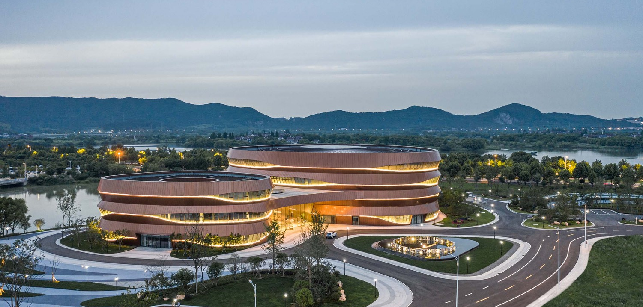

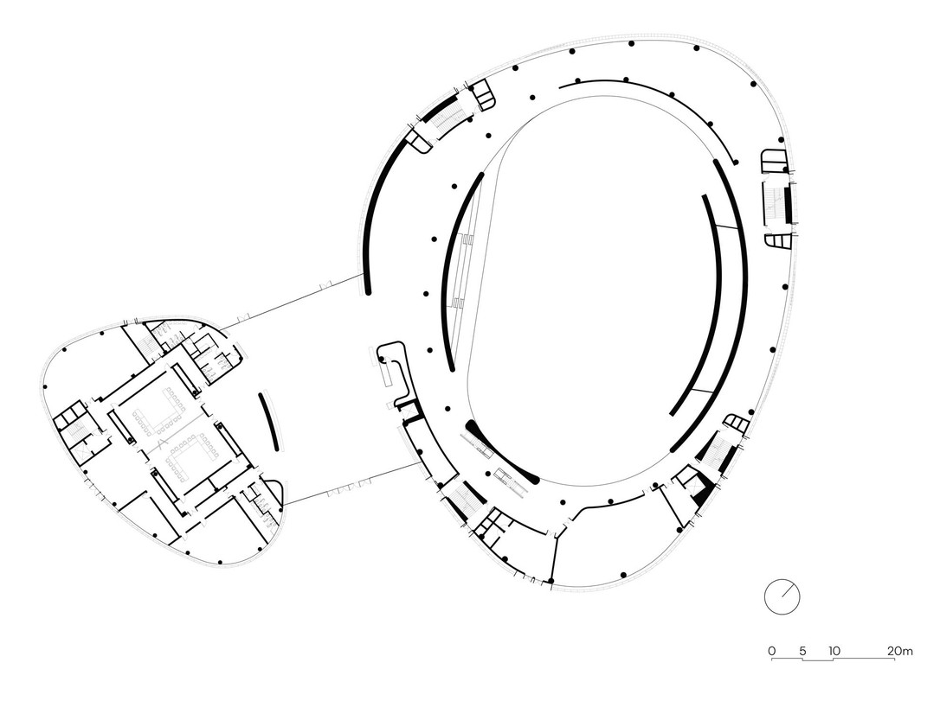
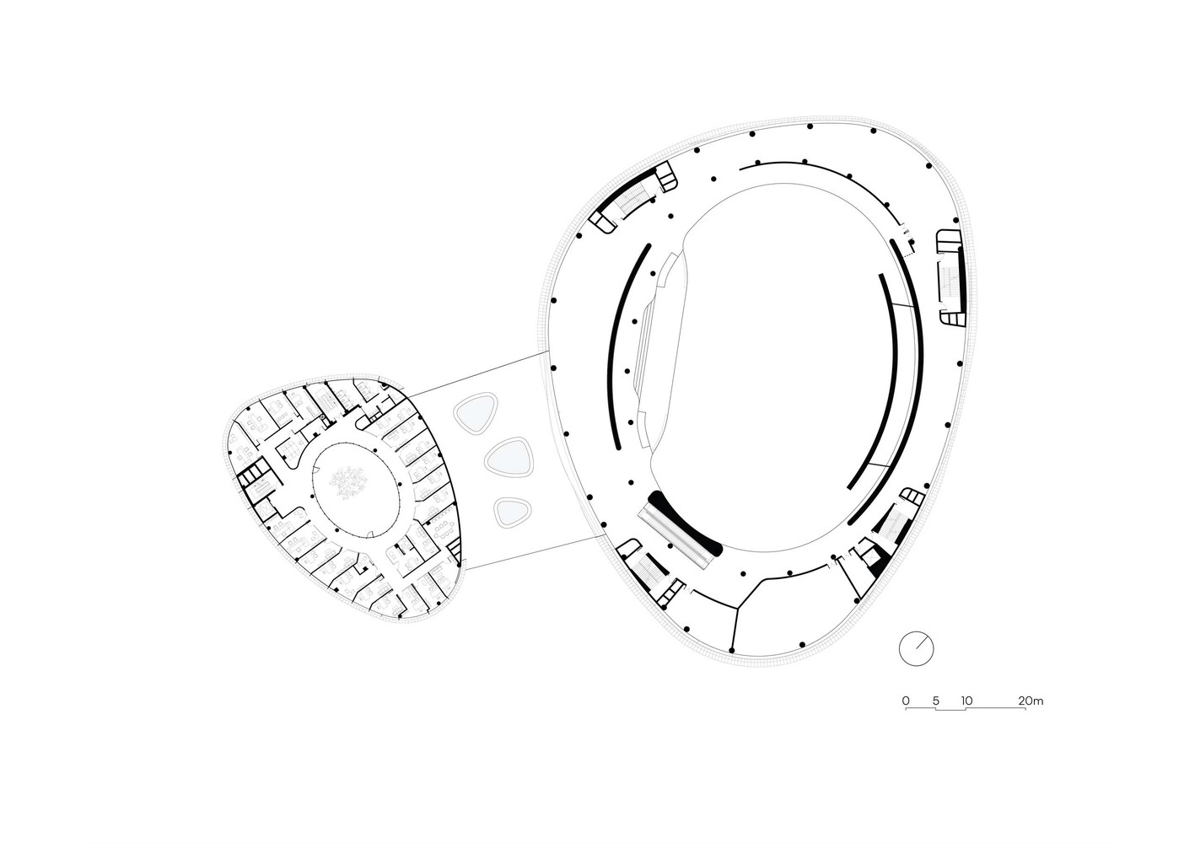
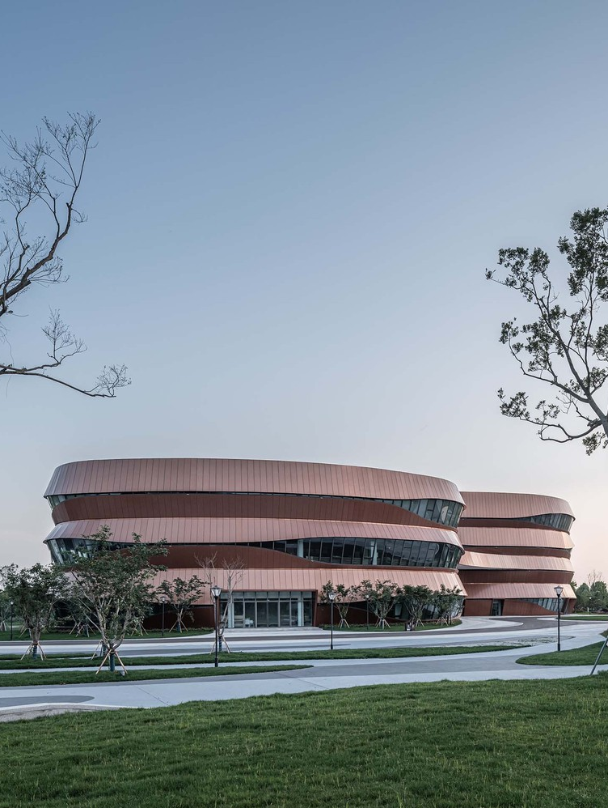

Рис. 1.2.1.4. Huzhou Urban Planning Exhibition Museum

Huzhou Urban Planning Exhibition Museum — це сучасний експозиційно-культурний комплекс, створений для демонстрації містобудівного розвитку, архітектурної еволюції та стратегічних планів майбутнього міста Хучжоу (провінція Чжецзян, Китай). Музей виступає важливим інструментом комунікації між міською владою, професійною спільнотою та населенням, популяризуючи концепції сталого розвитку, екологічної урбаністики та сучасних підходів до планування міського середовища.

1. Концептуальна ідея та функціональне призначення

Проєкт музею базується на ідеї відкритого діалогу між містом та його мешканцями, де архітектура стає засобом візуалізації міських трансформацій. Основними завданнями музею є:

презентація історичного розвитку Хучжоу;

інформування про поточні та майбутні містобудівні проєкти;

формування екологічної та архітектурної культури населення;

створення простору для професійних виставок, конференцій та громадських обговорень.

Таким чином, комплекс виконує роль міського форуму, де взаємодіють професійне середовище та громада.

2. Архітектурно-планувальна структура

Huzhou Urban Planning Exhibition Museum відзначається продуманою функціональною організацією, що забезпечує плавний рух відвідувачів через різні тематичні зони. Основні елементи структури:

• Вхідний хол та публічний атріум

Просторий двосвітний простір формує перше враження та збирає потоки відвідувачів, інтегруючи зону очікування, інформаційний центр та простір для короткострокових експозицій.

• Експозиційні зали

Експозиції організовані у вигляді:

залів історичного розвитку міста,

інтерактивних зон цифрового моделювання,

макетних просторів із мультимедійною підтримкою,

виставок екологічних та інженерних рішень.

Особливістю є масштабні макети міста, що дозволяють візуалізувати процеси планування.

• Зона майбутніх проєктів

Присвячена демонстрації концепцій сталого розвитку, перспективних транспортних систем, енергоефективної архітектури та зелених громадських просторів.

• Конференц-зал та освітній центр

Сприяють проведенню форумів, презентацій, семінарів для архітекторів, студентів та громадськості.

3. Архітектурна форма та образ будівлі

Архітектура музею вирізняється виразним футуристичним образом та екологічними мотивами. Основні характеристики:

гладкі, плавні об’єми, що відсилають до природних контурів ландшафту Хучжоу, відомого своїми озерами;

велика площа панорамного скління, що забезпечує візуальний зв’язок з міським середовищем;

поєднання бетону, скла та металу, яке створює сучасну й легку композицію;

фасадні рішення орієнтовані на енергоефективність, з контролем сонячного світла та вентиляції.

Архітектори прагнули створити образ будівлі, що уособлює синтез технологій і природи — ключовий принцип розвитку Хучжоу.

4. Взаємодія з міським середовищем

Музей розташований у центральній частині міста, що забезпечує:

доступність громадського транспорту,

пішохідну інтеграцію з громадськими просторами,

включення комплексу в систему культурних маршрутів.

Навколишній простір спроєктовано як відкриту громадську площу, що використовується для подій та соціальної активності, що підсилює роль музею як урбаністичного центру.

5. Значення комплексу та його роль у міжнародному досвіді

Huzhou Urban Planning Exhibition Museum є зразком сучасного підходу до презентації містобудівної політики та архітектури. Він:

підвищує прозорість планувальних процесів,

формує екологічну культуру громадян,

сприяє залученню населення до прийняття міських рішень,

стає платформою для обговорення нових архітектурних тенденцій,

демонструє, як архітектура може працювати на благо міста, формуючи нові точки ідентичності.

Для України та Львова зокрема цей приклад цінний тим, що показує:

важливість освітньо-просвітницької функції містобудівних інституцій;

ефективність багатофункціональних культурно-інформаційних центрів у структурі міста;

можливість створення подібних комплексів як частини стратегії відкритого міського управління. [19]

Zhengzhou Art Museum and Zhengzhou Archives / TJAD/Zeng Qun Architecture Design Studio
- Архітектори: TJAD/Zeng Qun Architecture Design Studio
- Площа: 96700 м²
- рік: 2020 рік
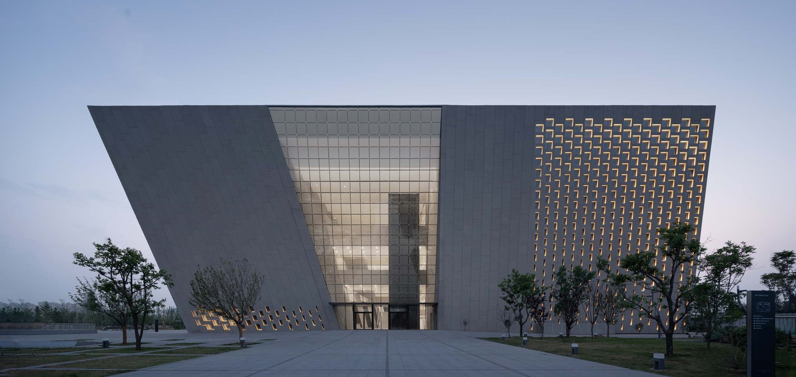
Рис. 1.2.1.5. Zhengzhou Art Museum and Zhengzhou Archives
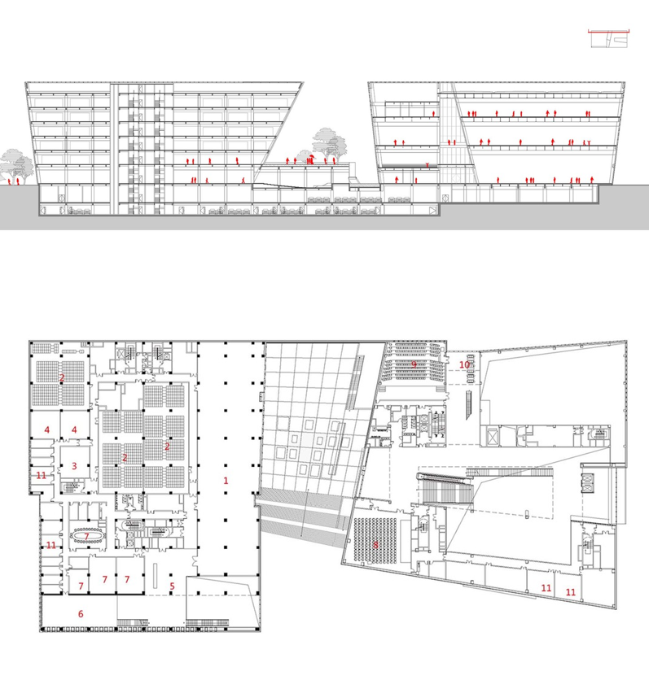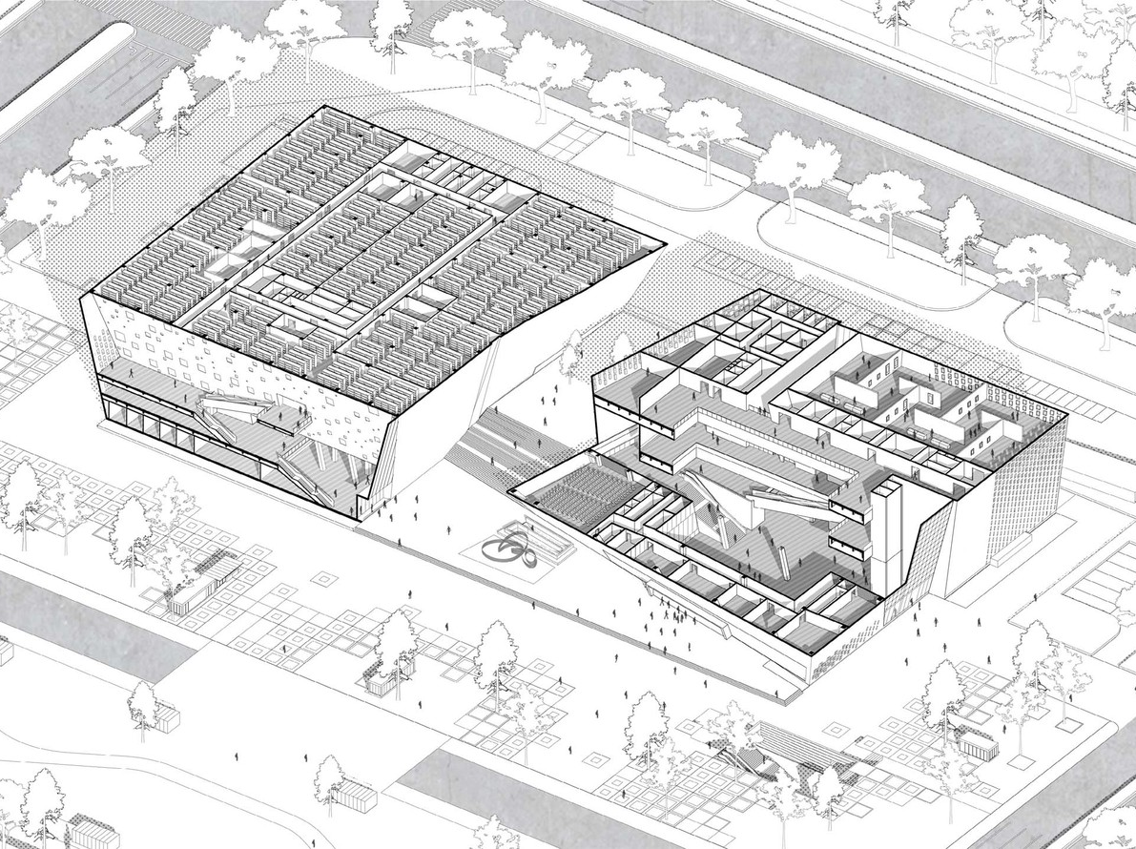
Рис. 1.2.1.5. Zhengzhou Art Museum and Zhengzhou Archives
Zhengzhou Art Museum and Zhengzhou Archives — це масштабний культурний комплекс у місті Чженчжоу (провінція Хенань, Китай), який об’єднує два важливі громадські інститути: міський художній музей та архівний центр. Комплекс є частиною стратегії розвитку нових культурних кластерів міста та виступає символом поєднання сучасної архітектури, історичної пам’яті та міського простору. Його проєктування стало важливим етапом у модернізації культурної інфраструктури мегаполісу.

1. Концепція та архітектурна ідея

Головна концепція комплексу базується на взаємодії мистецтва та історії, де простір слугує місцем збереження культурної спадщини та одночасно відкритою платформою для творчості. Архітектори прагнули:

створити монументальний, але водночас доступний громадський простір;

підкреслити значення архівів як носіїв колективної пам’яті;

забезпечити гнучкість та багатофункціональність музею;

інтегрувати комплекс у нову міську структуру та зелені зони.

Проєкт поєднує строгість архівних приміщень та експресивність музейних залів, що підсилює образ культурного центру.

2. Архітектурно-планувальна структура

Комплекс складається з двох основних частин — Міського художнього музею та Архіву Чженчжоу, які пов’язані між собою відкритими громадськими просторами. Планувальні рішення забезпечують логічні потоки відвідувачів і розподіл функцій.

• Zhengzhou Art Museum

Музей включає:

великі експозиційні зали для сучасного мистецтва;

гнучкі простори для тимчасових виставок;

мультимедійні та інтерактивні інсталяції;

освітні студії, лекційні зали та медіатеки;

громадські зони, відкриті для відвідувачів навіть поза часом роботи виставок.

Простори музею легко трансформуються, що дозволяє адаптувати їх до різних форматів подій: хуторських виставок, форумів, арт-резиденцій.

• Zhengzhou Archives

Архів призначений для зберігання документів та цифрових матеріалів, важливих для історії міста. Він містить:

сховища з контрольованим мікрокліматом;

читальні зали;

дослідницькі лабораторії;

простори для оцифрування архівних матеріалів;

інформаційні центри та конференц-зали.

Архітектура архіву відрізняється більш стриманою та монолітною пластикою, що символізує стабільність та надійність.

3. Архітектурна форма та матеріальність

Архітектурний образ комплексу формують виразні геометричні об’єми, які створюють ритмічну композицію. Важливими характеристиками є:

масштабність та чіткість форм, що підкреслюють інституційність будівлі;

використання каменю, бетону та металевих панелей;

широке застосування панорамного скління у музейній частині для природного освітлення;

контраст між «твердими» архівними блоками і «прозорими» публічними зонами.

Комплекс виглядає як сучасний культурний квартал, де архітектура стає частиною художньої експозиції.

4. Взаємодія з міським середовищем

Комплекс розташований у новому районі Чженчжоу, який розвивається як культурно-діловий центр міста. Він інтегрований у систему:

громадських площ;

зелених зон;

пішохідних маршрутів;

міського бульвару;

транспортних коридорів.

Перед музеєм та архівом облаштовано великий відкритий простір, який використовується для масових заходів, арт-перформансів, фестивалів.

5. Містобудівне значення та роль у культурній інфраструктурі міста

Zhengzhou Art Museum and Zhengzhou Archives:

формують новий осередок культурної ідентичності міста;

сприяють розвитку креативних індустрій;

підтримують цифрову трансформацію архівної справи;

забезпечують платформу для освітніх та соціальних програм;

створюють якісне громадське середовище у швидкозростаючому урбанізованому районі.

Комплекс став візитівкою культурного модернізаційного курсу Чженчжоу та прикладом того, як сучасна архітектура може працювати одночасно для збереження історії та розвитку мистецьких практик. [20]

Zhuhai Museum / gmp Architects
- Архітектори: gmp Architects
- Площа: 55807 м²
- рік: 2020 рік
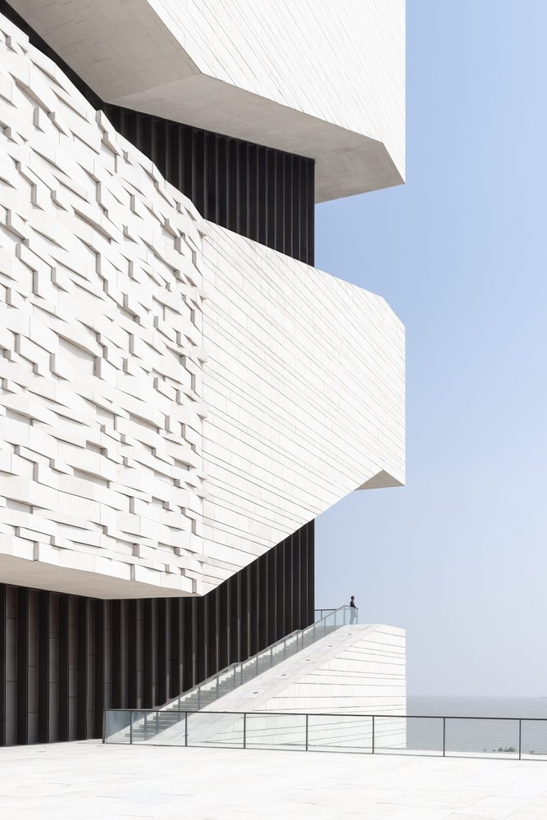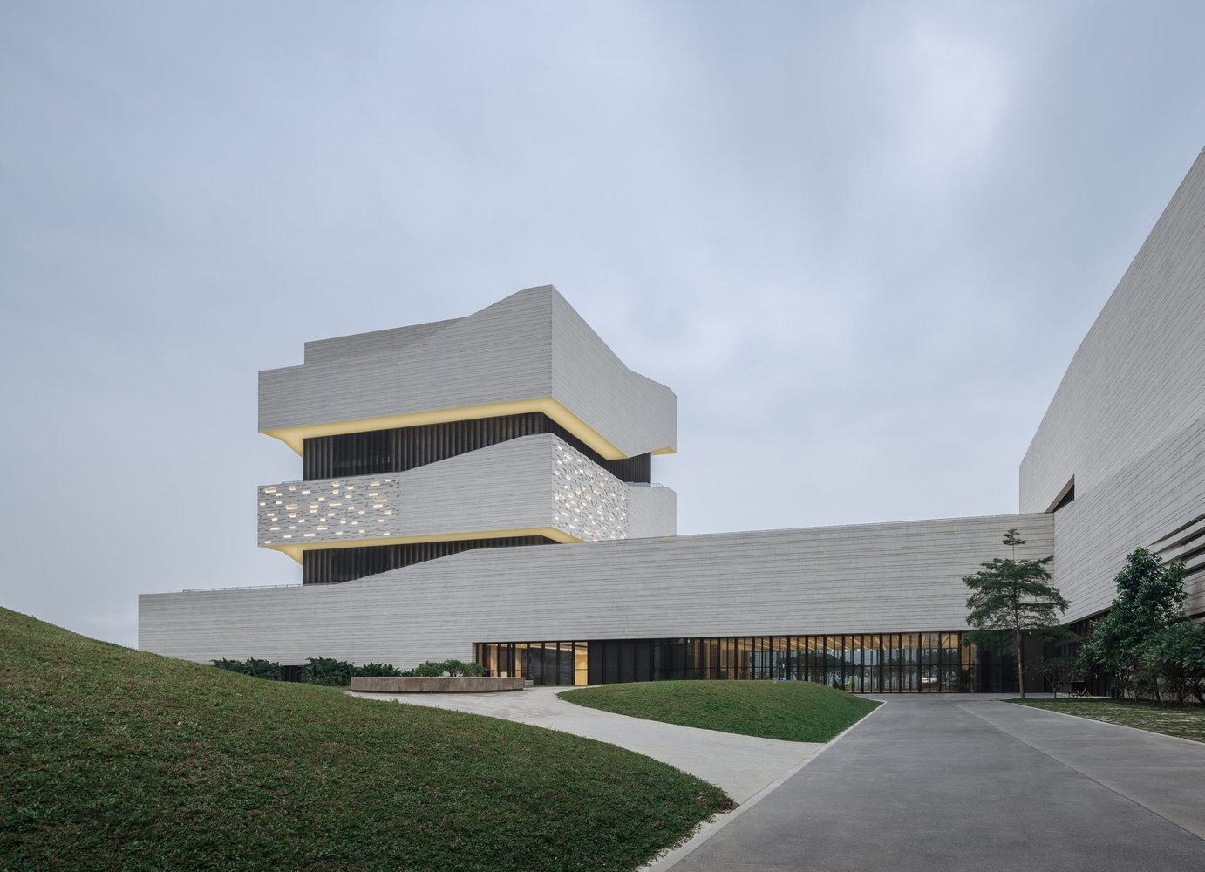
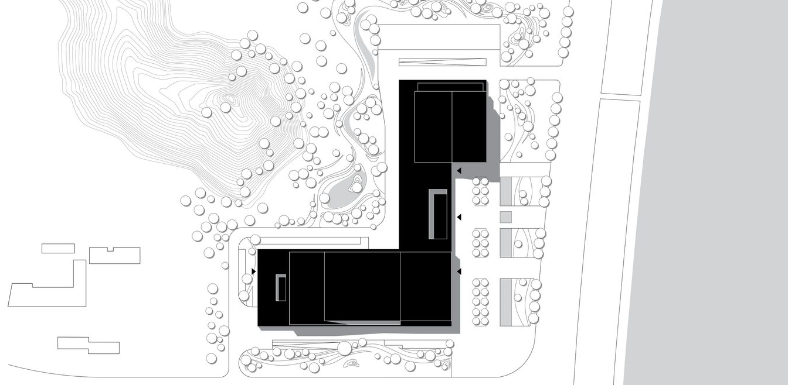
Рис. 1.2.1.6. Zhuhai Museum
Zhuhai Museum — це сучасний культурно-освітній комплекс у місті Чжухай (провінція Гуандун, Китай), який поєднує музей історії, виставкові простори, культурний центр та рекреаційну інфраструктуру. Музей став ключовим елементом міської стратегії розвитку громадських просторів та формування нової культурної ідентичності швидкозростаючого приморського міста.

1. Концепція та ідейний задум

Концепція Zhuhai Museum ґрунтується на інтеграції культурної спадщини, природного ландшафту та сучасного архітектурного мінімалізму. Основні ідеї проєкту:

створення простору, який відображає унікальність міста Чжухай — «міста біля моря»;

формування архітектурного середовища, що сприяє взаємодії людини з природою;

збереження та популяризація історичного та культурного надбання регіону;

забезпечення відкритого, доступного для громади культурного центру.

Будівля музею сприймається як частина міського ландшафту, де архітектура підкреслює гармонію між водою, зеленими зонами та урбаністичною інфраструктурою.

2. Архітектурно-планувальна структура комплексу

Zhuhai Museum складається з низки функціональних зон, організованих у єдину структуру, що дозволяє гнучко використовувати простір:

• Вхідна зона та публічний атріум

Створена як просторий громадський простір, який забезпечує орієнтацію відвідувачів та слугує місцем для неформальної комунікації.

• Основні виставкові зали

Поділені за тематичними напрямами:

історія Чжухаю;

морська культура регіону;

художні виставки та сучасне мистецтво;

археологічні експозиції.

Зали обладнані мультимедійними та інтерактивними системами, що дозволяє адаптувати експозиції до різних форматів.

• Освітньо-культурний блок

Включає:

лекційні та конференц-зали;

дитячі освітні студії;

творчі майстерні.

Це перетворює музей на центр постійної культурної активності.

• Галереї та панорамні переходи

Скляні переходи відкривають краєвиди на прибережну зону та міський парк.

• Відкриті простори та внутрішні дворики

Архітектори застосували традицію китайських courtyard spaces, створивши зелені острівці відпочинку.

3. Архітектурний образ та матеріальність

Музей вирізняється витонченою сучасною естетикою з елементами локальних традицій:

фасади побудовані із світлого каменю та скла, що відбивають морське світло;

мінімалістичні геометричні форми підкреслюють легкість та простоту;

інтер’єри виконані у природних тонах із використанням дерева та текстурованих матеріалів;

композиція будівлі створює горизонтальний силует, який гармоніює з прибережною лінією.

Архітектурна мова комплексу поєднує лаконічність сучасності та м’яку символічність китайської традиції.

4. Взаємодія з міським середовищем та ландшафтом

Zhuhai Museum інтегрований у міську інфраструктуру та оточений:

зеленими рекреаційними зонами;

пішохідними маршрутами;

променадом уздовж узбережжя;

культурним парком.

Комплекс виконує роль культурного хаба, який об’єднує міських мешканців та туристів. Його розташування поруч із набережною підсилює рекреаційний потенціал території та формує новий символічний центр міста.

5. Значення комплексу для міста та міжнародного досвіду

Zhuhai Museum є прикладом того, як сучасні музеї виконують роль:

осередків культурної дипломатії;

платформ для взаємодії громади;

інструментів популяризації історії та мистецтва;

драйверів розвитку прилеглих міських територій.

У міжнародному контексті комплекс демонструє ефективність інтеграції музеїв у структуру громадських просторів, що може бути корисним і для українських міст, де зростає потреба у створенні багатофункціональних культурних центрів. [21]
1.2.2 Вітчизняний досвід проектування
Конгресно-виставковий центр "Парковий", м. Київ
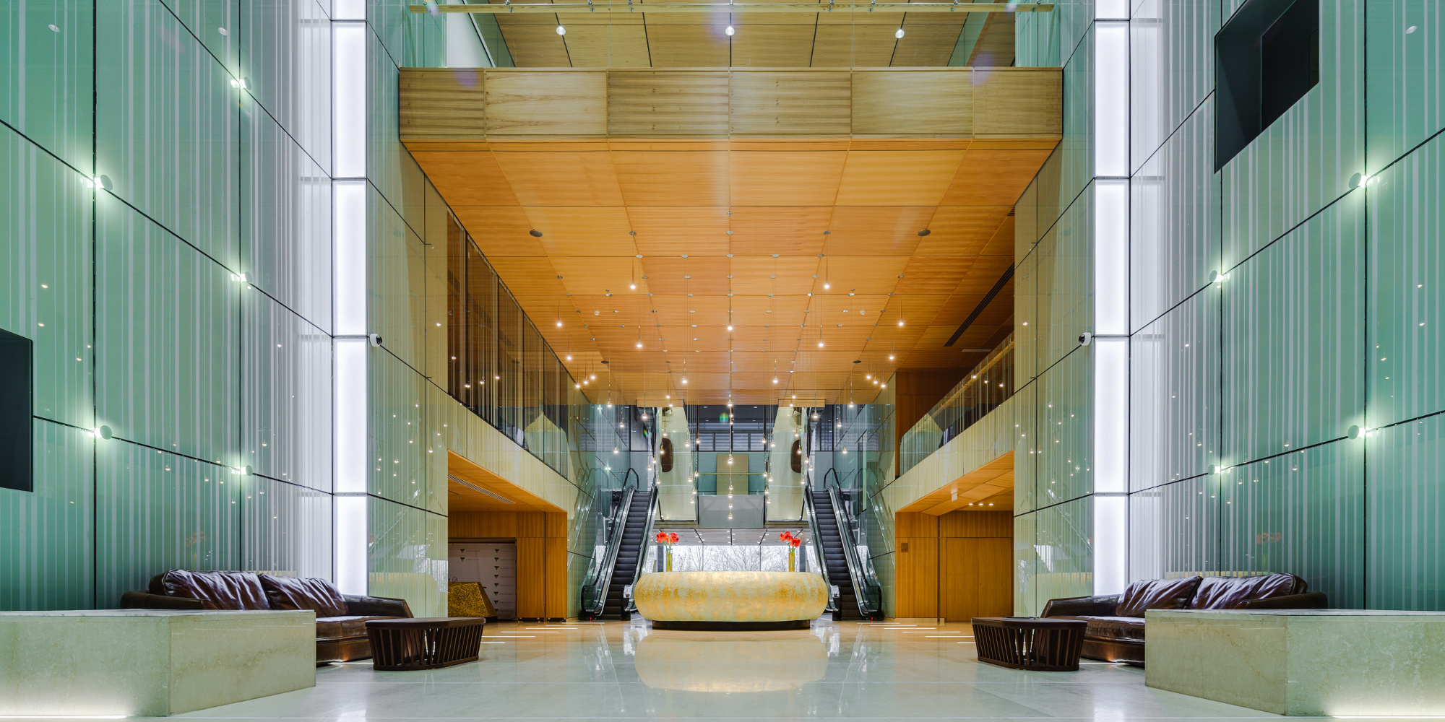
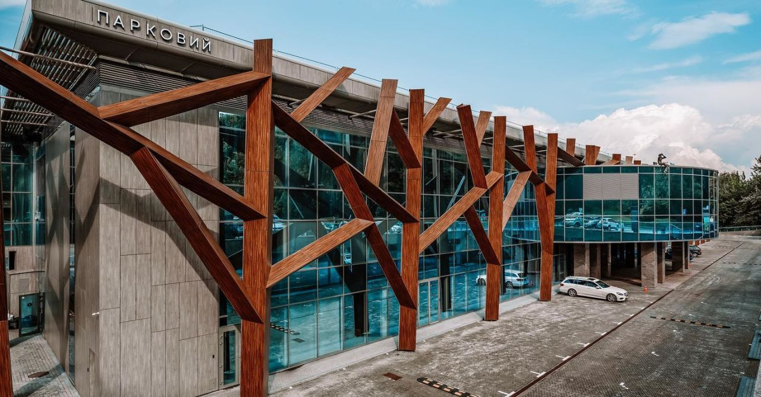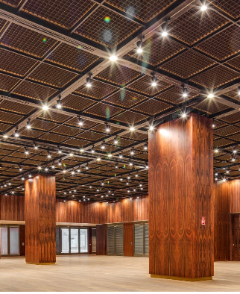
Рис. 1.2.2.1. Конгресно-виставковий центр "Парковий"
Конгресно-виставковий центр «Парковий» — один із найсучасніших українських багатофункціональних комплексів, який поєднує конгресні, виставкові, конференційні та громадські функції. Розташований у мальовничій парковій зоні поблизу Маріїнського парку, центр є важливою складовою ділового та культурного середовища столиці. Комплекс вирізняється високими архітектурними стандартами, технологічною оснащеністю та гнучкістю функцій, що робить його вагомим зразком сучасної вітчизняної архітектури.

1. Архітектурна концепція та розташування

Центр «Парковий» спроєктовано як багатофункціональну платформу для проведення міжнародних подій, форумів, виставок, конференцій, концертів та бізнес-зустрічей. Його розташування в парковій зоні дало можливість забезпечити:

екологічну інтеграцію будівлі в ландшафт;

природне оточення для формування комфортного громадського простору;

з’єднання з центральними транспортними магістралями та урядовим кварталом.

Архітектурний образ комплексу вирізняється сучасністю, мінімалістичною пластикою та панорамним склінням, що відкриває краєвиди на Дніпро та зелені насадження.

2. Функціонально-просторова структура

Комплекс має чітко диференційовану багатофункціональну структуру, що дозволяє адаптувати простори під різні формати заходів:

• Конгрес-хол

простір на понад 700 місць;

можливість трансформації для різних сценаріїв використання;

сучасні мультимедійні системи, сцена та режисерська зона.

• Виставкові площі

великі відкриті зали без колон;

можливість зонування за допомогою мобільних перегородок;

придатні для експозицій, ярмарків, арт-інсталяцій, технологічних презентацій.

• Конференц-зони

кілька конференц-кімнат різної місткості;

умови для бізнес-форумів, тренінгів і презентацій;

високий рівень технічної оснащеності.

• Окремі делегаційні та VIP-простори

Дозволяють проводити міжнародні зустрічі, переговори та закриті події.

• Приділ фунціональності

Простори орієнтовані на багаторівневу взаємодію користувачів, що відповідає концепції багатофункціонального комплексу: конференц-зали, виставкові площі та кулуари працюють як єдина система.

3. Технологічні та конструктивні рішення

Центр «Парковий» є одним із найбільш технологічно оснащених центрів України:

інтегровані системи звуку, світла, відеопроєкцій та синхронного перекладу;

можливість цифрових трансляцій;

системи клімат-контролю для різних функціональних зон;

конструктивні рішення, що дозволяють організовувати події різних масштабів.

Особливістю є підземний паркінг, який забезпечує відвідувачів індивідуальним транспортом та оптимізує транспортні потоки в парковій зоні.

4. Взаємодія з оточенням

Комплекс органічно інтегрований у парковий ландшафт, завдяки:

максимальному використанню природної зелені у формуванні громадських зон;

панорамним терасам і відкритим майданчикам;

пішохідним зонам, що продовжують маршрути Маріїнського парку.

Архітектура комплексу не конкурує з природою, а створює відкритий простір для комунікації, культури та ділових подій.

5. Значення для міста та українського архітектурного досвіду

Конгресно-виставковий центр «Парковий» є показовим прикладом сучасної вітчизняної архітектури, який:

демонструє високий рівень проєктування багатофункціональних об’єктів;

сприяє розвитку міжнародної діяльності Києва;

формує новий тип громадського простору;

підвищує культурний та діловий потенціал столиці;

слугує моделлю для проєктування аналогічних центрів в інших містах України. [22]
M17 центр сучасного мистецтва RETHINKING
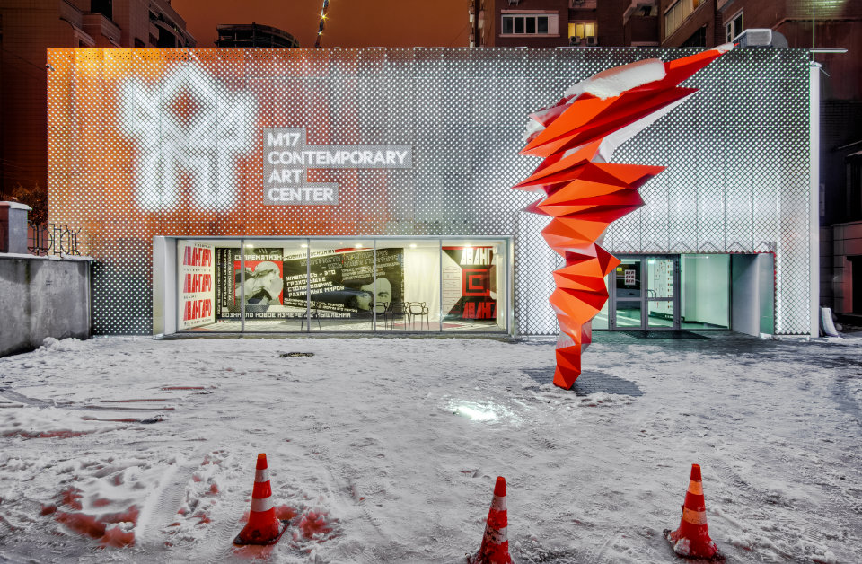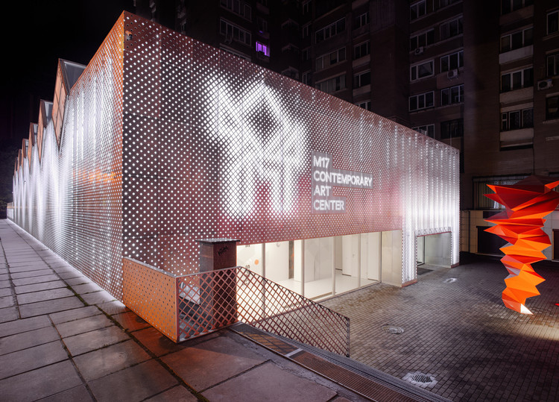
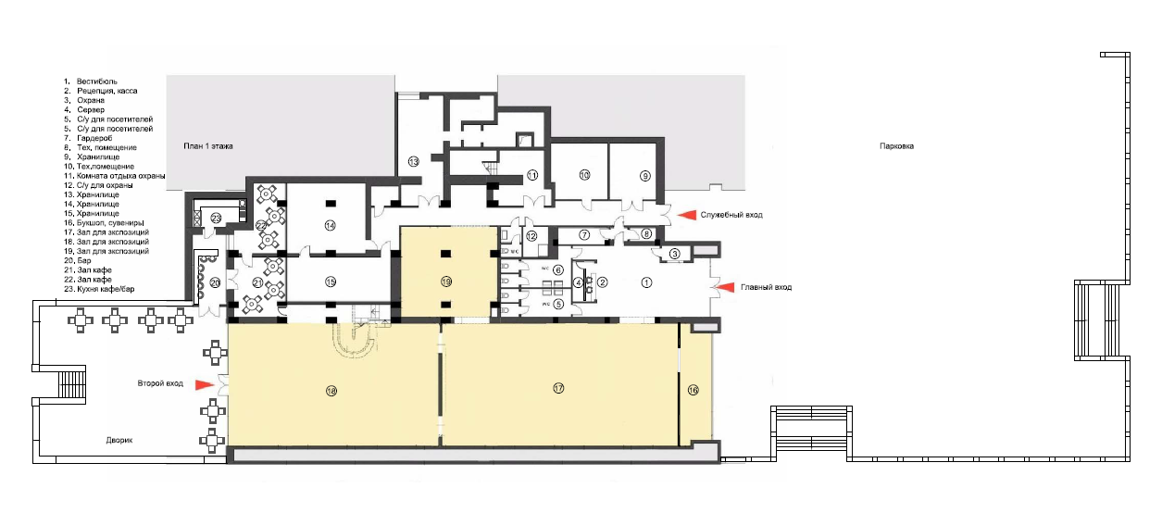
Рис. 1.2.2.2. M17 центр сучасного мистецтва RETHINKING

Розташування: 102-104 Антоновича вул., Київ, 03150, Україна
Площа: Фасад прибл. 700 м2, пл. забудови бл. 2000 м2
Дата: 2018
M17 Центр сучасного мистецтва — одна з ключових інституцій України, що формує сучасний культурний дискурс та розвиває національну арт-сцену. Розташований у Києві, центр активно реалізує проєкти, спрямовані на переосмислення ролі мистецьких просторів у структурі міста. Одним із таких проєктів є RETHINKING — концепція оновлення архітектурно-просторового середовища та переформатування взаємодії мистецтва, суспільства і міського ландшафту.
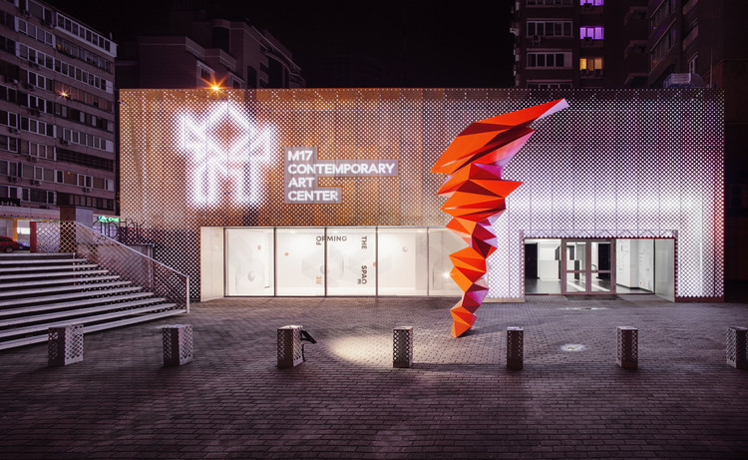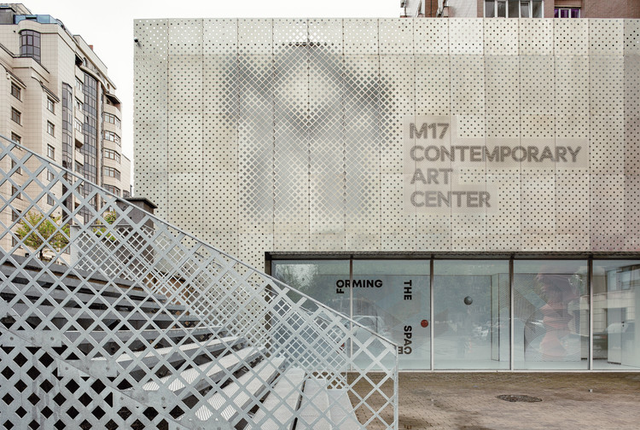

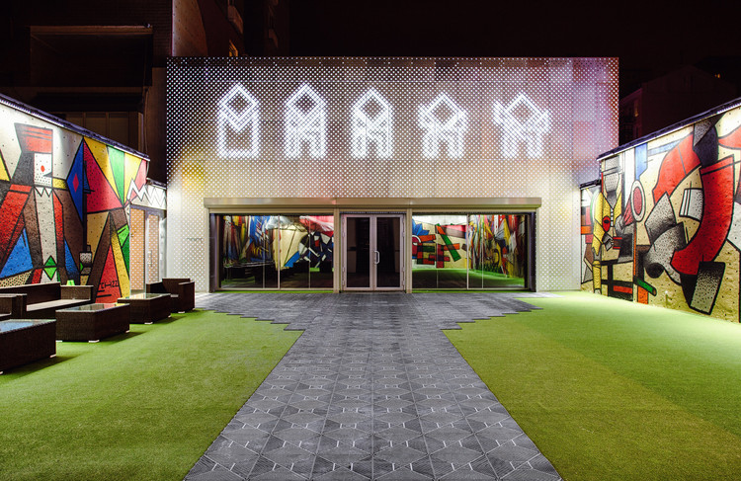

Рис. 1.2.2.3. M17 центр сучасного мистецтва RETHINKIN

1. Концепція RETHINKING: переосмислення міського культурного простору
Проєкт RETHINKING фокусується на модернізації культурної інфраструктури та створенні відкритого, динамічного простору, придатного до мультидисциплінарної діяльності. Основні ідеї:
- переосмислення музейного формату як відкритої платформи, а не статичної галереї;
- створення умов для перетину мистецтва, технологій, урбаністики та освіти;
- залучення громадськості до формування культурного середовища;
- формування гнучкої архітектурної структури, здатної швидко адаптуватися до різних типів подій.
Концепція робить акцент на мобільності, прозорості та взаємодії, що відповідає сучасним тенденціям трансформації арт-центрів у світі.

2. Архітектурно-планувальна організація
Оновлений простір M17 передбачає:

• Гнучкі виставкові зони
Простори легко трансформуються завдяки мобільним перегородкам, змінному світлу та мультимедійним системам. Це дозволяє проводити:
- експериментальні виставки;
- перформанси;
- інсталяційні проєкти;
- масштабні multimedia-шоу.

• Освітньо-дискусійні платформи
У межах RETHINKING створено умови для:
- лекцій, семінарів, публічних розмов;
- академічних програм і дослідницьких проєктів;
- міждисциплінарних резиденцій.

• Простори для цифрового мистецтва
Окрема увага приділяється VR/AR-форматам, інтерактивним інтерфейсам та роботі з цифровою культурою.

• Відкриті публічні простори
Включають зовнішні майданчики для подій і виставок просто неба, що робить центр важливим громадським ядром мікрорайону.

3. Архітектурна мова та дизайн середовища
Архітектура центру поєднує сучасну мінімалістичну естетику з індустріальними мотивами. Основні особливості:
- використання скла, металу, бетону, що створює урбаністичний образ;
- нейтральні інтер’єри, адаптовані під різні типи експозицій;
- акцент на природному освітленні та відкритих просторах;
- інтеграція елементів медіафасадів та проекційних площин.
М17 позиціонує себе як простір дії, де архітектура не диктує правила, а створює умови для творчих експериментів.

4. Значення M17 у культурній інфраструктурі України
Центр сучасного мистецтва M17 є одним із найважливіших арт-хабів країни. Він:
- популяризує сучасне українське мистецтво;
- створює платформу для міжнародних культурних контактів;
- сприяє розвитку креативних індустрій;
- виконує роль культурного модератора, який формує нові стандарти музейних та мистецьких просторів;
- бере участь у міських проєктах, що впливають на формування міського середовища.
Проєкт RETHINKING демонструє, як сучасний арт-центр може виступати механізмом міського оновлення, створюючи нову якість публічного простору та підтримуючи інтеграцію мистецтва в повсякденне життя міста. [23]
1.3. Узагальнення досвіду теоретичних досліджень на дану тему
Питання методики архітектурного проєктування громадських будівель і споруд знайшли своє відображення у працях багатьох дослідників, серед яких В. Єжов, В. Абизов, Л. Ковальський, В. Товбич, В. Тимохін, Н. Ковальська, В. Проскуряков, П. Безродний, В. Куцевич, О. Слєпцов, В. Савченко, В. Уреньов, В. Соченко та інші. Значний внесок у дослідження архітектури музеїв та виставкових споруд зробили М. Катернога, Е. Цайдляр, Ф. Лаусон, В. Ревякін і Р. Клікс, які розглядали специфіку просторової організації та функціонального розвитку культурних об’єктів.

Теоретичні засади формування сучасних центрів мистецтв та архітектурних концепцій прототипів були опрацьовані у дослідженнях К. Трегубова, В. Дивака, А. Харитонової та О. Савицької. При опрацюванні принципів проєктування даного багатофункціонального комплексу особливу увагу приділено роботі Савицької Ольги Степанівни «Принципи архітектурно-планувальної організації виставкових комплексів» (дисертація на здобуття ступеня кандидата архітектури, Київський національний університет будівництва і архітектури, 2005), яка містить ґрунтовний аналіз основних методів формування експозиційних та виставкових просторів. [15]
У дисертаційній роботі вперше подано комплексне бачення процесу архітектурно-планувального формування виставкових комплексів, визначено основні етапи їх становлення та узагальнено досвід проєктування й будівництва як в Україні, так і за кордоном. Авторка акцентує на соціально-економічних чинниках, що впливають на формування виставкових споруд, та аналізує специфіку їх розташування у структурі великих міст.

Наукове дослідження охоплює аналіз функціонально-планувальних вимог до виставкових комплексів, вивчення гнучкості їхніх просторових структур, а також виявлення ключових функціональних і містобудівних факторів, що визначають принципи формування таких об’єктів. На підставі проведених досліджень сформульовано основні напрями оптимізації планувальної та територіальної організації виставкових закладів і обґрунтовано теоретичні засади раціонального використання їхніх просторових ресурсів.

У статті О. А. Костюченко, присвяченій сучасним тенденціям формування мереж арт-центрів, подано результати дослідження архітектурно-планувальних принципів організації таких закладів. Авторка систематизує міжнародний і вітчизняний досвід проектування, будівництва та експлуатації арт-центрів, визначає характерні риси їхньої просторової структури та тенденції розвитку. Розроблено варіанти архітектурно-планувальної організації арт-центрів із різним функціональним наповненням залежно від типів мистецьких просторів і потреб користувачів.

У роботі також запропоновано схему розвитку мережі арт-центрів в Україні, побудовану на чотирирівневій ієрархічній структурі, яка може використовуватися як для централізованих, так і для децентралізованих моделей. Визначено вимоги щодо розміщення арт-центрів у міській тканині, подано рекомендації з функціонально-планувального зонування ділянки та організації внутрішнього простору. Розроблена модель дозволяє системно впорядкувати мережу арт-центрів, визначити їх містобудівне значення та інтегрувати в загальну структуру культурного розвитку міста. [14]
У статті наведено основні принципи ахітектурно-планувальних характеристик арт-центрів. У роботі зібрано висновки дослідження зі створення наукової бази для проектування арт-центрів.
  - Внутрішні та зовнішні фактори. Особливості архітектурно-планувальної організації багатофункціональних комплексів
Внутрішні фактори, які впливають на проектування багатофункціональних комплексів:
1. Функціональна програма комплексу
Визначає перелік та взаємозв’язок основних функцій (торговельні, офісні, культурні, рекреаційні, виставкові, сервісні), що формують структуру та планувальну організацію будівлі.
2. Гнучкість та трансформованість простору
Необхідність швидкої адаптації приміщень до різних сценаріїв використання, змін у ринкових потребах або функціональних вимогах.
3. Внутрішня логістика та організація потоків
Оптимізація руху пішоходів, персоналу, вантажних потоків та сервісних маршрутів для забезпечення ефективного функціонування комплексу.
4. Планувальна структура та зонування
Раціональний розподіл функціональних зон (громадських, приватних, службових), їх взаємна доступність, забезпечення комфортної навігації.
5. Інженерно-технічні системи
Системи вентиляції, опалення, електропостачання, водопостачання, безпеки, протипожежного захисту, що визначають технічні можливості та обмеження архітектурних рішень.
6. Акустичні та мікрокліматичні параметри
Забезпечення комфортних умов для перебування користувачів у різних функціональних зонах (конференц-залах, виставкових просторах, торговельних галереях).
7. Візуально-просторові характеристики
Висота приміщень, освітлення, пропорції та естетичні параметри, що впливають на сприйняття простору та його функціональність.
8. Технологічне оснащення
Сучасні мультимедійні, інтерактивні, інформаційні та виставкові системи, які визначають можливості проведення різних заходів та подій.
9. Експлуатаційні вимоги
Потреби в технічному обслуговуванні, прибиранні, замінах обладнання, ремонтах; вплив на довговічність і економічність комплексу.
10. Безпекові та протипожежні характеристики
Організація евакуаційних шляхів, системи раннього виявлення пожежі, блокування диму, доступ для служб надзвичайних ситуацій.
11. Естетико-художня концепція
Загальна ідея, стиль та композиційні принципи, які визначають архітектурний образ комплексу та його внутрішню ідентичність.
12. Ергономічні характеристики
Зручність користування приміщеннями різними групами відвідувачів, дотримання норм безбар’єрності.
Зовнішні фактори, які впливають на проектування багатофункціональних комплексів:
1. Містобудівний контекст території
Сформоване оточення, щільність забудови, функціональна структура району, транспортні вузли, наявні громадські простори та зелені зони.
2. Транспортна інфраструктура та доступність
Наявність автомобільних шляхів, громадського транспорту, велосипедних маршрутів, пішохідних зв’язків, а також можливості організації парковок і розв’язок.
3. Топографічні та ландшафтні характеристики ділянки
Рельєф, наявність водних об’єктів, зелених насаджень, природоохоронних територій, що впливають на формування об’ємно-планувальної структури комплексу.
4. Історико-культурний контекст
Наявність пам’яток архітектури, охоронних зон, культурних традицій, які можуть визначати стилістичні обмеження чи навпаки — формувати унікальність об’єкта.
5. Кліматичні умови регіону
Температурні режими, вітрові навантаження, інсоляція, опади, що впливають на конструктивні, енергоефективні та фасадні рішення.
6. Нормативно-правові вимоги
Державні будівельні норми, санітарні, протипожежні та екологічні вимоги, регламенти щодо висотності, щільності забудови, відступів та інженерних обмежень.
7. Соціально-демографічні особливості території
Кількість населення, вікова структура, рівень соціальної активності, культурні потреби та очікування мешканців району.
8. Економічні умови та інвестиційний потенціал
Можливості фінансування, очікуваний економічний ефект, комерційна привабливість місця, що визначають масштаб і функціональність комплексу.
9. Екологічні вимоги та концепції сталого розвитку
Необхідність збереження природного середовища, зниження енергоспоживання, управління відходами, водними та зелено-ландшафтними системами.
10. Інженерно-технічні умови ділянки
Наявність і пропускна здатність інженерних мереж (водопостачання, каналізація, електрика, тепломережі), можливості їх модернізації чи підключення.
11. Рівень розвитку навколишньої інфраструктури
Освітні, культурні, торговельні, рекреаційні об’єкти поблизу комплексу, які можуть впливати на його функціональне наповнення та роль у місті.
12. Динаміка урбаністичного розвитку території
Перспективні плани міста, генеральний план, ДПТ, можливі транспортні чи інфраструктурні зміни, що визначають довгостроковий розвиток комплексу.
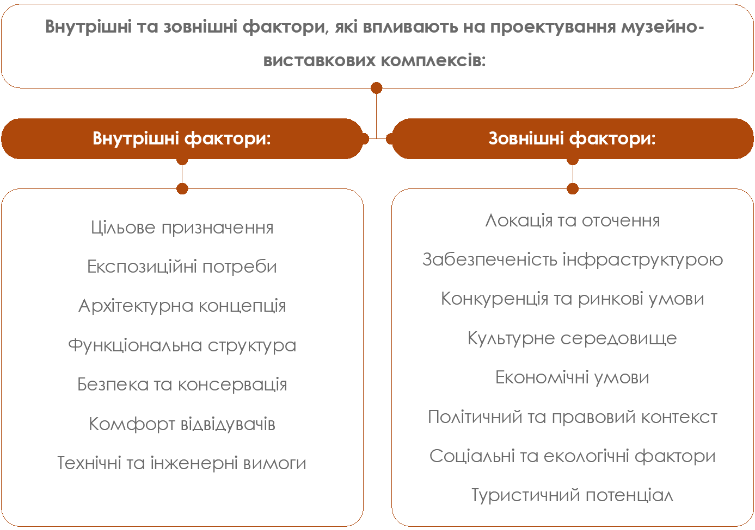
Рис. 1.3. Внутрішні та зовнішні фактори
Особливості архітектурно-планувальної організації багатофункціональних комплексів
Архітектурно-планувальна організація багатофункціональних комплексів має низку особливостей, зумовлених поєднанням у межах одного об’єкта різних за характером функцій — комерційних, культурних, ділових, рекреаційних та сервісних. Такі комплекси вимагають формування цілісного простору, що забезпечує комфорт, логічність та ефективність використання для всіх груп користувачів. Однією з ключових особливостей є комплексність структури: усі функції повинні бути організовані таким чином, щоб між ними існували зручні зв’язки, але водночас кожна зона могла працювати автономно. Це створює потребу у продуманій організації горизонтальних і вертикальних комунікацій, окремих входах та можливості незалежної експлуатації окремих блоків.
Важливою рисою сучасних багатофункціональних комплексів є гнучкість планувальної структури. Простори повинні легко трансформуватися й адаптуватися до нових форматів роботи, змін у функціональній програмі чи ринкових умовах. Використання мобільних перегородок, універсальних залів та багаторівневих композицій дозволяє ефективніше використовувати площі та подовжувати життєвий цикл будівлі. [11]
Ще однією важливою особливістю є раціональна організація потоків відвідувачів, персоналу та технічного обслуговування. Внутрішня логістика має запобігати конфліктам руху та забезпечувати інтуїтивну навігацію в межах комплексу. Планувальні рішення формуються таким чином, щоб потоки різних типів не перетиналися в одних і тих самих зонах, що підвищує безпеку та комфорт користувачів.
Архітектурний образ багатофункціонального комплексу також має значний вплив на його планувальну організацію. Будівля повинна мати впізнавану стилістику, бути гармонійно інтегрованою в міське середовище та відповідати масштабу оточення. Композиційне вирішення фасадів, застосування природного освітлення, прозорих конструкцій і відкритих громадських просторів сприяють створенню сприятливого середовища для сприйняття комплексу як громадського центру.
Сучасні багатофункціональні комплекси неможливо уявити без високого рівня інженерно-технологічної оснащеності. Системи вентиляції, клімат-контролю, безпеки, мультимедійні та виставкові технології впливають на конструктивні та планувальні рішення, а також на гнучкість та енергоефективність будівлі. Інженерні вимоги суттєво визначають можливість трансформації приміщень, організацію технічних зон і принципи експлуатації комплексу.
Важливою особливістю є також інтеграція комплексу з міським середовищем. Багатофункціональні комплекси часто стають місцем концентрації громадських активностей, тому прилегла територія має бути організована як доступний та комфортний пішохідний простір. Взаємодія з транспортною інфраструктурою, формування відкритих площ, терас, рекреаційних зон і зв’язків із навколишніми кварталами роблять комплекс повноцінною частиною міського життя.
Таким чином, архітектурно-планувальна організація багатофункціональних комплексів поєднує вимоги функціональної гнучкості, просторової раціональності, технологічності, комфортності та естетичної цілісності. Їх успішне проєктування залежить від комплексного підходу та врахування широкого спектра факторів — від внутрішньої логістики до містобудівного контексту.
Принципи архітектурно-планувальних рішень багатофункціональних комплексів включають такі основні аспекти:
Принципи архітектурно-планувальних рішень багатофункціональних комплексів включають широкий спектр аспектів, які визначають ефективність, комфортність та довговічність таких об’єктів. Передусім важливим є принцип функціональної різноманітності, що передбачає гармонійне поєднання різних за призначенням зон у межах одного комплексу, при цьому кожна функція має отримувати власні оптимальні просторові умови. Не менш значущим є принцип гнучкості планувальних рішень, який забезпечує можливість трансформації внутрішніх просторів відповідно до змін функціональних потреб, орендних сценаріїв або форматів подій. Раціональна організація потоків людей, товарів і персоналу також є ключовою, оскільки правильне розмежування та спрямування потоків гарантує безпеку, зручність та ефективність експлуатації комплексу.

Дотримання принципу зонування дозволяє логічно розміщувати громадські, комерційні, сервісні та технічні зони таким чином, щоб вони взаємодіяли без конфліктів і забезпечували зручні маршрути пересування. Особливу увагу приділяють принципу інтеграції з міським середовищем: багатофункціональні комплекси повинні органічно взаємодіяти з оточенням, мати зручні транспортні й пішохідні підходи, формувати відкриті громадські простори та підсилювати міську інфраструктуру. Важливим є і принцип технологічності, який включає застосування сучасних інженерних систем, енергоефективних рішень, мультимедійних засобів та інтелектуальних систем управління, що забезпечують комфортну та економічно вигідну експлуатацію.

Крім того, принцип композиційної цілісності визначає необхідність формування впізнаваного архітектурного образу, який відповідає функціональним особливостям комплексу та його містобудівному значенню. Також вагомим є принцип безбар’єрності, який забезпечує доступність для всіх груп користувачів, включно з маломобільними. Загалом архітектурно-планувальні рішення багатофункціональних комплексів ґрунтуються на поєднанні функціональної логіки, естетики, технологічних вимог і соціальних потреб, що дозволяє створювати сучасні, стійкі та ефективні об’єкти в міській структурі.

Основні принципи архітектурно-планувальних рішень багатофункціональних комплексів :
1. Принцип функціональної різноманітності
Забезпечення гармонійного поєднання різних функцій — торговельних, офісних, культурних, рекреаційних та сервісних — у межах єдиної архітектурної структури.
2. Принцип гнучкості та трансформованості простору
Можливість переоблаштування внутрішніх приміщень відповідно до змін функціональних потреб, форматів подій чи орендних сценаріїв.
3. Принцип раціональної організації потоків
Чітке розмежування маршрутів відвідувачів, персоналу, постачання та технічного обслуговування для запобігання конфліктам руху й підвищення безпеки.
4. Принцип функціонально-просторового зонування
Логічний поділ комплексу на громадські, комерційні, сервісні та технічні зони з урахуванням взаємодії та доступності між ними.
5. Принцип інтеграції з міським середовищем
Забезпечення зручних пішохідних та транспортних зв’язків, розвиток прилеглої території, створення відкритих громадських просторів та включення комплексу в систему міських маршрутів.
6. Принцип технологічності та інженерної ефективності
Використання сучасних інженерних систем, енергоефективних технологій, мультимедійного обладнання та інтелектуальних систем управління.
7. Принцип композиційної цілісності та ідентичності
Формування впізнаваного архітектурного образу, відповідного містобудівному значенню комплексу, з урахуванням масштабності, пропорцій та естетики.
8. Принцип безбар’єрності та ергономічності
Забезпечення доступності для всіх категорій користувачів, включно з маломобільними групами, а також комфортності пересування та орієнтації в просторі.
9. Принцип екологічності та сталого розвитку
Мінімізація негативного впливу на довкілля, використання зелених технологій, раціональне природне освітлення, впровадження систем водозбереження та озеленення.

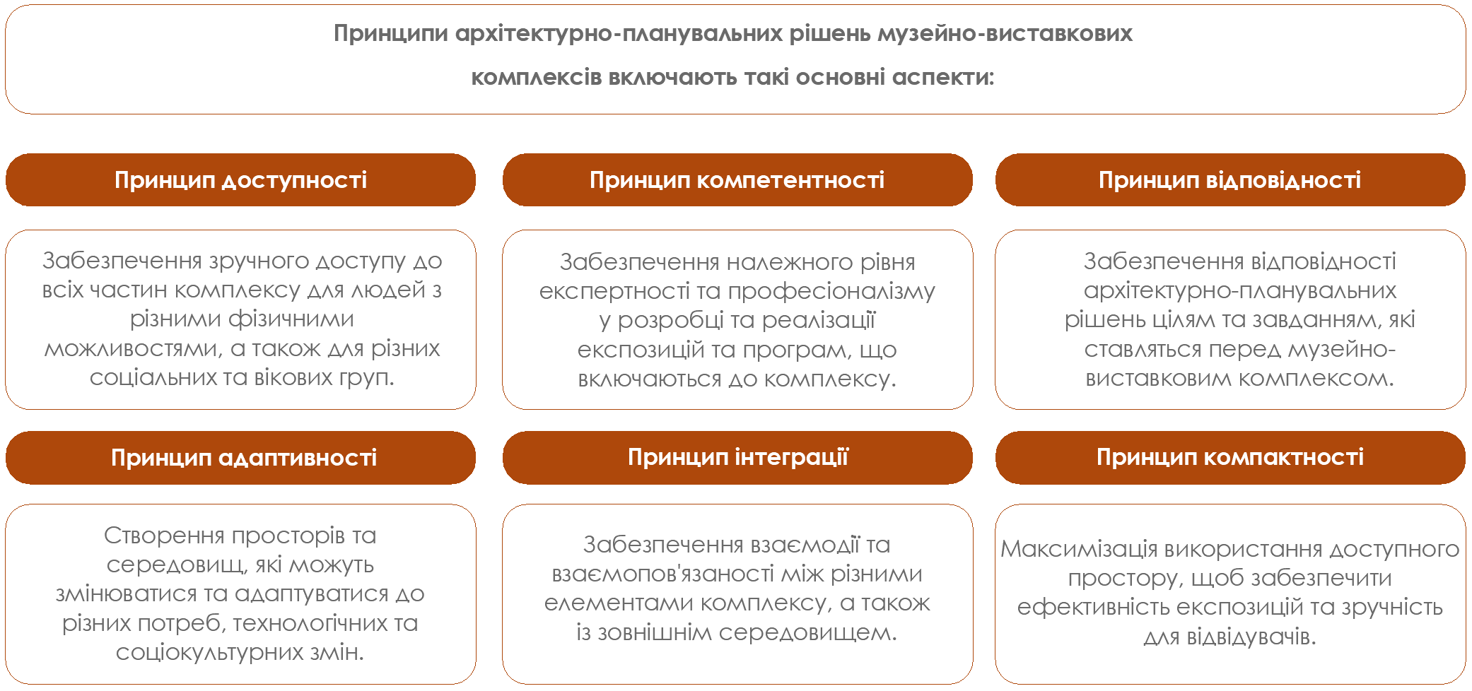
Рис. 1.4. Принципи архітектурно-планувальних рішень багатофункціональних комплексів включають такі основні аспекти:

Проблеми, які впливають на розвиток культурних центрів, взявши за приклад виставкові комплекси:
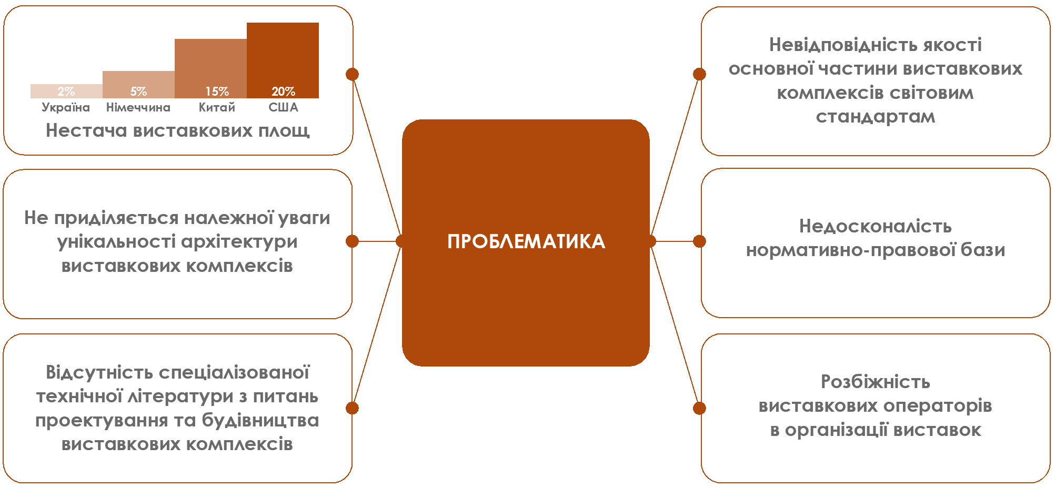

Рис. 1.5. Проблеми, які впливають на розвиток культурних центрів, взявши за приклад виставкові комплекси:

Розвиток сучасних культурних центрів, зокрема виставкових комплексів, супроводжується низкою проблем, що ускладнюють їх ефективне функціонування та подальше формування як важливих елементів міської інфраструктури. Однією з ключових проблем є застаріла матеріально-технічна база багатьох об’єктів, яка не відповідає сучасним вимогам мультимедійності, трансформованості та технічного забезпечення великих подій. Це значно обмежує можливості організації масштабних заходів, міжнародних виставок і культурних програм, що впливає на конкурентоспроможність таких центрів.

Ще однією важливою проблемою є недосконалість планувальних рішень, притаманна старим або неактуалізованим комплексам: обмежена гнучкість простору, недостатня адаптивність до різних сценаріїв подій, нераціональна організація потоків відвідувачів і персоналу. Це призводить до дискомфорту, утворення хаотичного руху та неефективного використання площ. До цього додається і проблема невідповідності сучасним нормам безбар’єрності, через що частина культурних центрів залишається малодоступною для осіб з інвалідністю та маломобільних груп населення.

Суттєвим викликом є також фінансова нестабільність та недостатня інвестиційна підтримка. Через високу вартість будівництва й модернізації виставкових комплексів багато культурних центрів працюють на межі рентабельності або залежать від бюджетних вливань. Це обмежує їх можливість оновлювати обладнання, розширювати функціональні програми чи впроваджувати інноваційні технології. Водночас, у багатьох містах спостерігається слабка інтеграція культурних центрів у ширший контекст економічного розвитку, що знижує їхню роль як драйверів урбаністичного зростання.

Не менш важливою проблемою є невдале або некоректне розміщення таких об’єктів у міському середовищі. Виставкові комплекси часто будуються на периферії або в зонах зі слабкою транспортною доступністю, що зменшує їх привабливість для відвідувачів і ускладнює проведення масштабних заходів. Погано розвинена інфраструктура довкола комплексу — відсутність паркувальних місць, неорганізовані пішохідні маршрути, відсутність прилеглих громадських просторів — також негативно впливає на функціонування культурного центру.

Окремо варто виділити проблему недостатньої інтеграції культурних центрів у цифровий простір. Багато виставкових комплексів досі не мають сучасних систем онлайн-експозицій, цифрових навігаційних сервісів, VR/AR-технологій чи інтерактивних платформ, що зменшує можливості широкої аудиторії взаємодіяти з культурним продуктом. У світі, де гібридні формати стають нормою, така відсталість істотно знижує конкурентоспроможність культурних установ.

У сукупності ці проблеми гальмують розвиток культурних центрів та їх трансформацію у потужні багатофункціональні осередки міста. Подолання цих викликів потребує комплексного підходу, що включає модернізацію інфраструктури, впровадження новітніх технологій, покращення планувальних рішень, підсилення транспортної інтеграції та стратегічне інвестування у сферу культури. [17]
Основні проблеми розвитку культурних та виставкових центрів
- Застаріла матеріально-технічна база, що не відповідає сучасним технологічним і мультимедійним вимогам.
- Недостатня гнучкість планувальних рішень та неможливість адаптації під різні формати подій.
- Нераціональна організація потоків, що створює дискомфорт для відвідувачів і персоналу.
- Проблеми доступності та невідповідність принципам безбар’єрності.
- Фінансова нестабільність та недостатні інвестиції у модернізацію та розвиток.
- Невдале розміщення у міському середовищі, слабка транспортна доступність.
- Недостатньо розвинена прилегла інфраструктура (парковки, громадські простори, сервісні об’єкти).
- Відсутність цифрової інтеграції — слабкий розвиток онлайн-експозицій, VR/AR рішень, цифрових сервісів.
- Слабка стратегічна інтеграція у міський розвиток, що зменшує вплив культурних центрів на урбаністичну динаміку.

Генетична класифікація багатофункціональних центрів за профілями та програмами

1. Культурно-мистецькі багатофункціональні центри
Включають музеї, галереї, арт-центри, виставкові зали, культурні хаби, простори для перформативних мистецтв.
2. Ділові та конгресно-виставкові центри
Поєднують конференц-зали, конгрес-холи, бізнес-центри, виставкові комплекси, офісні простори та сервісні блоки.
3. Комерційно-розважальні комплекси
До складу входять торговельні площі, фуд-корти, кінотеатри, розважальні зони, спортивні та рекреаційні функції.
4. Туристично-рекреаційні та сервісні центри
Формуються на базі готелів, туристичних хабів, центрів відпочинку, wellness-просторів, SPA, туристичних сервісів.
5. Науково-освітні багатофункціональні центри
Містять аудиторії, лабораторії, бібліотеки, дослідницькі платформи, простори для інновацій та STEM-центрів.
6. Транспортно-інфраструктурні багатофункціональні вузли
Залізничні та автобусні вокзали нового типу, аеропортові термінали з інтегрованими торгово-офісними функціями.
7. Житлово-громадські комплекси (mixed-use development)
Поєднання житлової забудови з офісними, торговельними, культурними та сервісними функціями.
8. Креативно-інноваційні центри (creative hubs)
Технопарки, бізнес-інкубатори, коворкінги, простори стартапів і культурних ініціатив.
9. Спортивно-видовищні комплекси
Арени, стадіони, спортивні центри з інтегрованими комерційними та рекреаційними програмами.

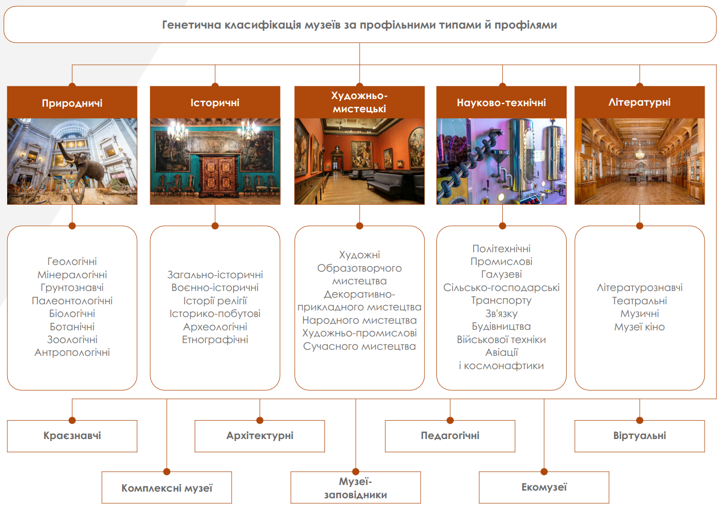
Рис. 1.6. Генетична класифікація центрів за профілями та програмами
1.5.Аналіз та узагальнення результатів дослідження. Методичні рекомендації щодо використання результатів дослідження в
архітектурному проектуванні
Проведене дослідження дозволило ґрунтовно проаналізувати теоретичні підходи, вітчизняний та зарубіжний досвід проєктування багатофункціональних комплексів, а також виявити ключові тенденції розвитку подібних об’єктів у сучасному міському середовищі. На основі опрацьованих джерел встановлено, що багатофункціональні комплекси відіграють важливу роль у структурі міста, оскільки забезпечують інтеграцію різних типів діяльності, зменшують потребу у маятникових переміщеннях та формують нові публічні центри, що відповідають вимогам мобільності, доступності й комфортності.

Аналіз зарубіжних кейсів показав, що успішні проєкти базуються на принципах адаптивності, екологічності та глибокої інтеграції в міський контекст. Більшість реалізованих комплексів орієнтуються на гнучкість планувальних рішень, можливість зміни функцій упродовж життєвого циклу будівлі та розвиток відкритих просторів, що сприяють соціальній активності. Значну увагу приділено також формуванню унікального архітектурного образу, який підсилює ідентичність міської території.

Вітчизняний досвід свідчить про зростаючий інтерес до створення комплексів змішаного використання, однак розвиток цієї сфери часто стримується недостатнім фінансуванням, застарілими нормами та невисоким рівнем інтеграції у транспортну та соціальну інфраструктуру. Разом з тим, наявні українські приклади демонструють потенціал для модернізації культурно-громадських просторів та ефективного використання міських територій шляхом поєднання різноманітних функцій.

Узагальнення проведених досліджень дозволило сформувати систему принципів архітектурно-планувальних рішень, які забезпечують ефективність проєктування багатофункціональних комплексів: гнучкість структури, раціональне зонування, продуману організацію потоків, естетичну цілісність, технологічність та інтеграцію з міським середовищем. Важливим результатом є також виявлення факторів, що впливають на територіальне розміщення таких комплексів, зокрема транспортна доступність, історико-культурний контекст, соціальні потреби населення та містобудівні обмеження.

У контексті проєктування комплексу на вул. Кульпарківській у Львові результати дослідження підтверджують доцільність створення багатофункціонального центру на цій території. Розташування ділянки, її потенціал у структурі міста, наявність невикористаних площ та можливість формування нових громадських просторів вказують на перспективність такого об’єкта. Інтеграція різних функцій у межах одного комплексу дозволить підсилити соціально-культурну активність району, оптимізувати використання території та сприятиме створенню сучасного міського середовища.

Таким чином, результати дослідження підтверджують, що багатофункціональні комплекси є ефективним інструментом розвитку міських територій, а сформовані під час аналізу принципи та висновки можуть стати основою для подальшого проєктування та практичної реалізації комплексу на Кульпарківській у Львові.
- Встановлено значення багатофункціональних комплексів у міській структурі, зокрема їхню роль у формуванні громадських осередків та зменшенні маятникових переміщень.
- Виявлено ключові тенденції світового досвіду, серед яких адаптивність, екологічність, гнучкість планувальних структур та інтеграція в міський контекст.
- Проаналізовано вітчизняні приклади, що засвідчили потребу модернізації та розвиток потенціалу змішаних функцій у громадських об’єктах.
- Сформовано систему принципів архітектурно-планувальних рішень: гнучкість, зонування, ефективна логістика потоків, композиційна цілісність та технологічність.
- Визначено фактори, що впливають на розміщення та проєктування комплексу, зокрема транспортна доступність, соціальний попит, історико-культурний контекст і містобудівні обмеження.
- Підтверджено доцільність створення багатофункціонального комплексу на вул. Кульпарківській, враховуючи потенціал території, її просторове розташування та потреби району.
- Обґрунтовано можливість формування нового громадського центру, що поєднуватиме різні функції та сприятиме розвитку соціально-культурного й економічного середовища міста.

Рекомендації для Подальших Досліджень та Розробок
1. Поглибити аналіз взаємодії багатофункціональних комплексів із міськими транспортними системами, зокрема розробити моделі інтеграції з громадським транспортом, велосипедною інфраструктурою та пішохідними маршрутами.
2. Дослідити можливості застосування інтелектуальних технологій (Smart Building, IoT) у структуруванні та експлуатації багатофункціональних комплексів, включно з автоматизованим управлінням потоками, енергозбереженням та безпекою.
3. Розширити вивчення екологічних та енергоефективних рішень, орієнтованих на зменшення вуглецевого сліду, використання відновлюваних джерел енергії та інтеграцію зеленої інфраструктури.
4. Провести соціологічні дослідження потреб користувачів, що дозволить точніше формувати функціональні програми та сценарії використання комплексу.
5. Розробити методики адаптивного проєктування, які дозволятимуть змінювати структуру комплексу відповідно до динамічних умов міського розвитку та потреб громади.
6. Вивчити питання економічної ефективності багатофункціональних комплексів, зокрема моделі фінансування, окупності та взаємодії з приватними інвесторами.
7. Проаналізувати вплив таких комплексів на розвиток прилеглих територій, у тому числі їхню роль у формуванні нових міських центрів та підвищенні вартості навколишньої нерухомості.
8. Розробити рекомендації щодо безбар’єрності та інклюзивності, спрямовані на покращення доступності для всіх груп населення.
9. Створити типологічні моделі багатофункціональних комплексів, які можуть слугувати основою для уніфікованих проєктних рішень у подібних містобудівних умовах.
10. Вивчити можливості інтеграції культурних та креативних функцій як чинника активізації міських просторів і формування нової ідентичності району.
Подальші дослідження у сфері проєктування багатофункціональних комплексів доцільно спрямувати на поглиблене вивчення взаємодії таких об’єктів із міською транспортною інфраструктурою, зокрема на опрацювання ефективних моделей інтеграції з громадським транспортом, велосипедними маршрутами та пішохідними зв’язками. Перспективним напрямом є також впровадження інтелектуальних технологій управління будівлями, що дозволить оптимізувати використання ресурсів, забезпечити енергоефективність і підвищити комфорт користувачів. Значний потенціал мають екологічні дослідження, пов’язані з використанням відновлюваних джерел енергії, зеленої інфраструктури та зменшенням впливу комплексів на довкілля.

Важливим аспектом майбутніх робіт є соціологічний аналіз потреб і сценаріїв поведінки користувачів, що сприятиме точнішому формуванню функціональних програм та оптимізації просторових рішень. Доцільним є подальший розвиток методів адаптивного проєктування, які забезпечують здатність комплексу змінюватися відповідно до темпів міського розвитку та вимог громади. Потребують поглибленого опрацювання питання економічної ефективності багатофункціональних центрів, їх окупності та моделі взаємодії з інвесторами, оскільки це визначає реальні можливості реалізації подібних проєктів.

Окремої уваги заслуговує аналіз впливу таких комплексів на прилеглі території, включно з їхньою роллю у формуванні нових міських центрів і підвищенні інвестиційної привабливості районів. Рекомендовано також розробити універсальні типологічні моделі багатофункціональних комплексів, які можуть бути адаптовані до різних містобудівних умов. Важливим напрямом є подальше вивчення питань безбар’єрності та інклюзивності, спрямованих на створення доступного середовища для всіх груп населення. Нарешті, доцільним є посилення досліджень у напрямі інтеграції культурних і креативних функцій, які здатні активізувати міські простори та підтримувати формування нової соціальної ідентичності району.
Методичні рекомендації:
1. Проводити комплексний містобудівний аналіз ділянки, включаючи оцінку транспортної доступності, навантаження на інфраструктуру та перспектив розвитку території.
2. Формувати функціональну програму на основі потреб користувачів, соціологічних досліджень та економічної доцільності.
3. Забезпечувати гнучкість планувальних рішень, використовуючи трансформовані простори, модульність та можливість перепрофілювання приміщень.
4. Організовувати чітку логістику потоків, розділяючи маршрути відвідувачів, персоналу та технічного обслуговування.
5. Враховувати принципи сталого розвитку, впроваджуючи енергоефективні технології, природне освітлення, зелені насадження та екологічні матеріали.
6. Передбачати доступність для всіх категорій населення, дотримуючись норм безбар’єрності та ергономічності.
7. Інтегрувати комплекс у міське середовище, формуючи зручні пішохідні зв’язки, громадські простори та благоустрій території.
8. Удосконалювати інженерні системи, застосовуючи сучасні мультимедійні, кліматичні та безпекові рішення, а також системи автоматизації будівлі.
9. Визначати чітку архітектурну ідентичність комплексу, забезпечуючи композиційну цілісність, естетичність та відповідність містобудівному контексту.
10. Проводити моделювання сценаріїв використання простору, щоб визначити оптимальні функціональні та експлуатаційні рішення.
11. Аналізувати потенційний економічний ефект, включаючи операційні витрати, комерційні можливості та довгострокову стійкість проєкту.
12. Враховувати досвід успішних світових та вітчизняних реалізацій, адаптуючи його до локальних умов та цілей проєкту.
Застосування наведених методичних рекомендацій сприятиме формуванню багатофункціональних комплексів нового типу, здатних виконувати не лише культурні функції, а й відігравати ключову роль у розвитку соціальної інфраструктури міста. Такі об’єкти стають осередками культурної активності, просторами для освіти, дозвілля та туризму, забезпечуючи всебічний розвиток міського середовища та підвищуючи якість життя населення.
Висновки до першого розділу
- У процесі дослідження узагальнено теоретичні підходи та сучасні концепції проєктування багатофункціональних комплексів, які розглядаються як важливий елемент міської інфраструктури та носій культурних, соціальних і економічних функцій.
- Проаналізовано світовий досвід формування багатофункціональних центрів, який засвідчує ключові тенденції: гнучкість планувальних рішень, адаптивність простору, екологічність, інтеграцію з міським середовищем та активне використання сучасних технологій.
- Вітчизняний досвід підтверджує зростання потреби у проєктуванні комплексів змішаного використання, однак виявлено проблеми, що стримують розвиток цієї сфери: застаріла інфраструктура, недостатнє фінансування, обмежена доступність і невдалі містобудівні рішення.
- Визначено генетичну класифікацію багатофункціональних комплексів за профілями та програмами, що включає культурно-мистецькі, конгресно-виставкові, комерційно-розважальні, туристично-рекреаційні, науково-освітні, транспортні, житлово-громадські та креативно-інноваційні центри.
- Сформовано перелік внутрішніх та зовнішніх факторів, що визначають специфіку проєктування багатофункціональних комплексів. До внутрішніх належать функціональна програма, планувальна гнучкість, логістика потоків, інженерні системи та естетика. Зовнішні включають містобудівний контекст, транспортну доступність, рельєф, нормативні вимоги, соціально-економічні умови та екологічні аспекти.
- Уточнено особливості архітектурно-планувальної організації багатофункціональних комплексів, серед яких багаторівнева структура, адаптивність простору, чітке зонування, продумана організація руху, інтеграція з міським середовищем та використання сучасних інженерних рішень.
- Виявлено проблеми, характерні для розвитку сучасних культурних та виставкових центрів: застаріла матеріально-технічна база, недосконалі планувальні рішення, транспортна недоступність, недостатність фінансування, відсутність цифрової інтеграції та низький рівень прилеглої інфраструктури.
- Обґрунтовано принципи архітектурно-планувальних рішень багатофункціональних комплексів, серед яких — функціональна різноманітність, гнучкість, ефективність логістики, композиційна цілісність, технологічність, інклюзивність та екологічність.
- Наведено методичні рекомендації щодо проєктування багатофункціональних комплексів, що охоплюють містобудівний аналіз, формування функціональних програм, впровадження сталих технологій, забезпечення безбар’єрності, моделювання сценаріїв використання та визначення архітектурної ідентичності.
- Узагальнено, що результати дослідження створюють теоретичну основу для подальшого обґрунтування архітектурно-планувальних рішень багатофункціонального комплексу на вул. Кульпарківській у Львові, підтверджуючи актуальність та доцільність такого об’єкта в сучасному міському середовищі.

-
РОЗДІЛ 2. ПЕРЕДПРОЕКТНИЙ АНАЛІЗ
2.1. Вихідні дані для проектування
№ | Перелік основних даних і вимог | Основні дані і вимоги
1 | 2 | 3
1. | Назва та місце знаходження об’єкта | Багатофункціональний комплекс в м. Львів
2. | Вид будівництва | Нове будівництво
3. | Дані про проектувальника | Магістр, група А-21-1(М) Босацький А.В.
4. | Стадійність проектування | Кваліфікаційна робота магістра
5. | Інженерні вишукування | Надає Замовник  - топогеодезична зйомка М 1:500, М 1:2000;  інженерно-геологічні вишукування;
6. | Дані про особливі умови будівництва (сейсмічність, просадні | Звичайні умови будівництва
7. | Основні архітектурно- планувальні вимоги і характеристики запроектованого об’єкта | Запроектувати багатофункціональний комплекс.  Запроектувати укриття.  Передбачити енергоефективні та заощаджувані технології:
8. | Визначення класу (наслідків) відповідальності, категорії складності та установленого строку експлуатації | Клас наслідків – СС3.
9. | Вказівки про необхідність попередніх погоджень проектних рішень  - Розроблення індивідуальних технічних вимог;  - Розроблення окремих проектних рішень і на конкурсних засадах;  - Попередніх погоджень рішень;  - Виконання демонстраційних матеріалів, макетів та креслень інтер’єрів, їх склад та форма;  - Виконання науково-дослідних та дослідно-  експериментальних робіт у процесі проектування і будівництва; | Не вимагається;  Не вимагається;  Не вимагається;  Планшет 841х1600мм;  Дослідження, аналіз вітчизняного досвіду, висновки;
10. | Потужність або  характеристика об’єкта, виробнича програма | Запроектувати багатофункціональний комплекс до 50 000 м2
11. | Вимоги до благоустрою майданчика | Комплексний благоустрій території. Висаджування дерев, кущів, влаштування квітників, газонів, майданчиків відпочинку
12. | Вимоги до інженерного захисту територій і об'єктів | Запроєктувати укриття
13. | Вимоги по забезпеченню умов життєдіяльності інвалідів та маломобільних груп  населення | Забезпечити доступність та безпеку маломобільних груп населення
14. | Вимоги з енергозбереження та енергоефективності | Згідно з діючими нормами
15. | Вимоги до режиму безпеки та охорони праці | Згідно з вимогами ДБН по охороні праці та чинного законодавства України
16. | Вимоги до систем протипожежного захисту об’єкта | Згідно з діючими нормами

2.2. Історична довідка
Територія сучасної вулиці Кульпарківської належить до південно-західної частини Львова, яка історично формувалася як периферійна зона міста з поступовим переходом від сільськогосподарських угідь до промислово-транспортного та житлового розвитку. Назва вулиці походить від колишнього села Кульпарків, яке з XIX століття було передмістям Львова і відоме передусім завдяки розташованій тут Кульпарківській дільниці (первісно – шпиталю для душевнохворих), заснованій у 1870 році. Цей медичний комплекс став одним із найбільших і найважливіших соціальних об’єктів регіону того часу, що визначило перші етапи розвитку прилеглої території.
У другій половині XIX – на початку XX століття район являв собою малозабудовану околицю з великими відкритими просторами, садами та фільварками. Лише після прокладання транспортних шляхів у напрямку Городоцької вулиці та Сокільник розпочалася поступова урбанізація території. Вулиця Кульпарківська стала стратегічною комунікацією між центром Львова та його південними передмістями, що сприяло розміщенню тут ремісничих, складських і невеликих промислових підприємств.
Активні зміни відбулися у 1960–1980-х роках під час радянської індустріалізації. Територія поблизу Кульпарківської перетворилася на важливий промислово-виробничий район, де функціонували заводи, логістичні бази, транспортні підприємства. Паралельно велося будівництво житлових масивів у Сихівському та Франківському районах, що підвищило значення Кульпарківської як транспортної артерії.
З кінця 1990-х років територія почала зазнавати постіндустріальної трансформації. Багато промислових підприємств припинили діяльність, а їхні території стали привабливими для реконструкції та розвитку нових функцій: житлових комплексів, торговельно-офісних центрів, логістичних хабів і сервісних об’єктів. Паралельно відбувається модернізація транспортної інфраструктури, покращення вуличної мережі та формування нових громадських просторів.
Сьогодні район вул. Кульпарківської є однією з найбільш динамічних зон розвитку Львова, де поєднуються житлові квартали, комерційні об’єкти, адміністративні установи та залишки промислової спадщини. Територія має високий потенціал для подальшої урбаністичної реорганізації завдяки:
– вигідному розташуванню між центральною частиною міста та густонаселеними районами;
– наявності великих вільних або частково використаних ділянок;
– транспортній доступності та сформованій інженерній інфраструктурі;
– активному попиту на нові громадські та культурні центри.
Таким чином, історичний розвиток району Кульпарківської від сільського передмістя до сучасної багатофункціональної міської території відображає загальні процеси урбанізації Львова. Сьогодні ця локація перебуває на етапі глибокої трансформації, що робить її перспективною для розміщення нового багатофункціонального комплексу та формування якісного міського середовища.[26]
Вулиця Кульпарківська є однією з ключових транспортних та історично значущих артерій південно-західної частини Львова. Її формування нерозривно пов’язане з розвитком колишнього села Кульпарків, від якого й походить сучасна назва. Територія, де сьогодні проходить вулиця, до середини XIX століття являла собою сільськогосподарські землі, що належали до околиці Львова та використовувалися під фільварки, сади та невеликі поселення.
Перші карти, на яких згадується Кульпарківська дільниця, датуються XIX століттям. Вирішальним етапом у розвитку місцевості стало заснування у 1870 році Кульпарківської лікарні (психіатричної клініки), яка стала одним із найбільших соціальних та медичних закладів Галичини. Навколо комплексу поступово формувалася інфраструктура, що вимагала якісного транспортного сполучення з центральною частиною міста. Саме тоді почав оформлюватися маршрут, який згодом перетворився на сучасну вул. Кульпарківську.
Наприкінці XIX — на початку XX століття вулиця почала відігравати роль важливої комунікації між Львовом і населеними пунктами на південь, включно із Сокільниками. В цей період її функція була передусім транспортною: вздовж маршруту з’являлися окремі виробничі та ремісничі об’єкти, склади та невеликі житлові будівлі. Інтенсивна урбанізація території розпочалася після приєднання околиць до Львова в межах адміністративних реформ міжвоєнного періоду.
Значний вплив на розвиток вулиці мала радянська індустріалізація 1950–1980-х років. У цей час територія вздовж Кульпарківської перетворюється на промислово-виробничу зону: тут функціонують заводи, логістичні бази, технічні служби та інфраструктурні підприємства. Паралельно розширюється дорожня мережа, збільшується інтенсивність руху, зростає кількість житлових кварталів у прилеглих районах. Вулиця набуває статусу однієї з головних магістралей, що з’єднує центральну частину міста з новими житловими масивами та виїздами з Львова.
Після здобуття Україною незалежності та початку постіндустріальних змін значна частина промислових підприємств почала занепадати або змінювати профіль. Це створило передумови для формування нового міського середовища. Починаючи з 2000-х років, Кульпарківська стала територією активної реновації: на місці колишніх заводів виникають житлові комплекси, офісні центри, торговельні заклади, логістичні платформи та об’єкти змішаного використання. Також територія зазнала транспортної модернізації, що підвищило її інвестиційну привабливість.
Сьогодні вул. Кульпарківська виступає важливою урбаністичною віссю, що формує характер південно-західного Львова. Вона зберігає історичні риси промислової інфраструктури, але водночас активно трансформується у багатофункціональний міський простір. Наявність великих вільних та реноваційних територій, зручне розташування та транспортна доступність роблять район перспективним для розміщення сучасних комплексів, зокрема торговельно-офісних, культурних і рекреаційних об’єктів.
Таким чином, історія вул. Кульпарківської відображає загальну еволюцію Львова — від аграрного передмістя до сучасного динамічного мегаполісу з активними процесами реорганізації та розвитку міського середовища. [26]
2.3. Містобудівна ситуація
Територія вул. Кульпарківської належить до південно-західного сектора Львова та характеризується динамічним розвитком, високою щільністю забудови та значною роллю в транспортній структурі міста. Вулиця виконує важливу функцію міжрайонної магістралі, що забезпечує зв’язок центральних частин Львова з Франківським, Залізничним районом, а також з південними передмістями, включно з Сокільниками та виїздом у напрямку міжнародної траси М06. Така транспортна орієнтація зумовила формування на прилеглих територіях змішаного типу забудови з переважанням громадсько-комерційних та житлових об’єктів.

Сучасна містобудівна структура району є строкатою за функціональним наповненням. Вздовж Кульпарківської зберігаються фрагменти колишньої промислової зони, яка зазнає поступової реновації й трансформації під офісні та торговельно-логістичні функції. На місці ліквідованих підприємств активно зводяться житлові комплекси, адміністративні будівлі та об’єкти сервісної інфраструктури. Цей процес відображає загальну тенденцію постіндустріального перетворення міських територій у багатофункціональні середовища.

Район має сформовану інженерно-транспортну інфраструктуру: магістральні мережі електропостачання, газопостачання, водопроводу та каналізації, а також зручні транспортні розв’язки. Однак інтенсивний трафік створює локальні проблеми перевантаження вуличної мережі, що особливо помітно у пікові години. Це робить актуальним питання оптимізації руху, вдосконалення громадського транспорту та формування альтернативних транспортних маршрутів.

У структурі району переважає середньо- та багатоповерхова житлова забудова, доповнена громадськими об’єктами — торговельними центрами, офісами, навчальними закладами та медичними установами. Водночас спостерігається дефіцит якісних пішохідних просторів, зелених зон та рекреаційних територій. Це визначає потребу у створенні нових громадських просторів, які забезпечать соціальну активність та підвищення якості міського середовища.

Розташування Кульпарківської поблизу одного з основних в’їздів до Львова робить територію стратегічною для міського розвитку. Наявність великих вільних або частково використовуваних ділянок створює потенціал для формування нових багатофункціональних комплексів, торговельно-офісних кластерів, культурних центрів і рекреаційних просторів. Близькість до магістральних вулиць, а також до великих житлових районів підсилює інвестиційну привабливість локації.

Загалом містобудівна ситуація району вул. Кульпарківської характеризується активною трансформацією постіндустріальних територій, високим інвестиційним потенціалом, зростанням попиту на громадські та комерційні функції, а також потребою у формуванні якісного публічного простору. Територія має всі передумови для розвитку сучасних багатофункціональних об’єктів, які могли б інтегрувати різні сфери діяльності та покращити просторову організацію району.

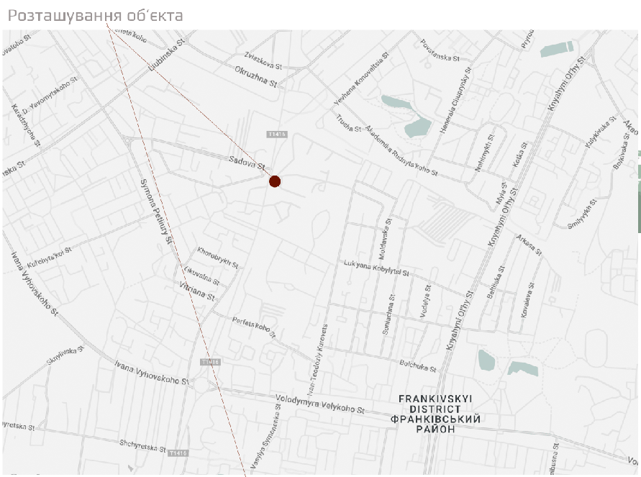

Рис. 2.3. Ситуаційний план
2.4. Фотофіксація території
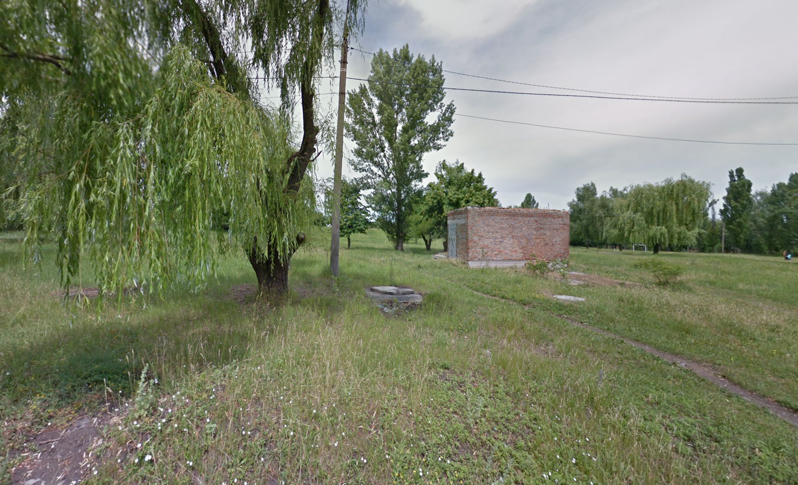

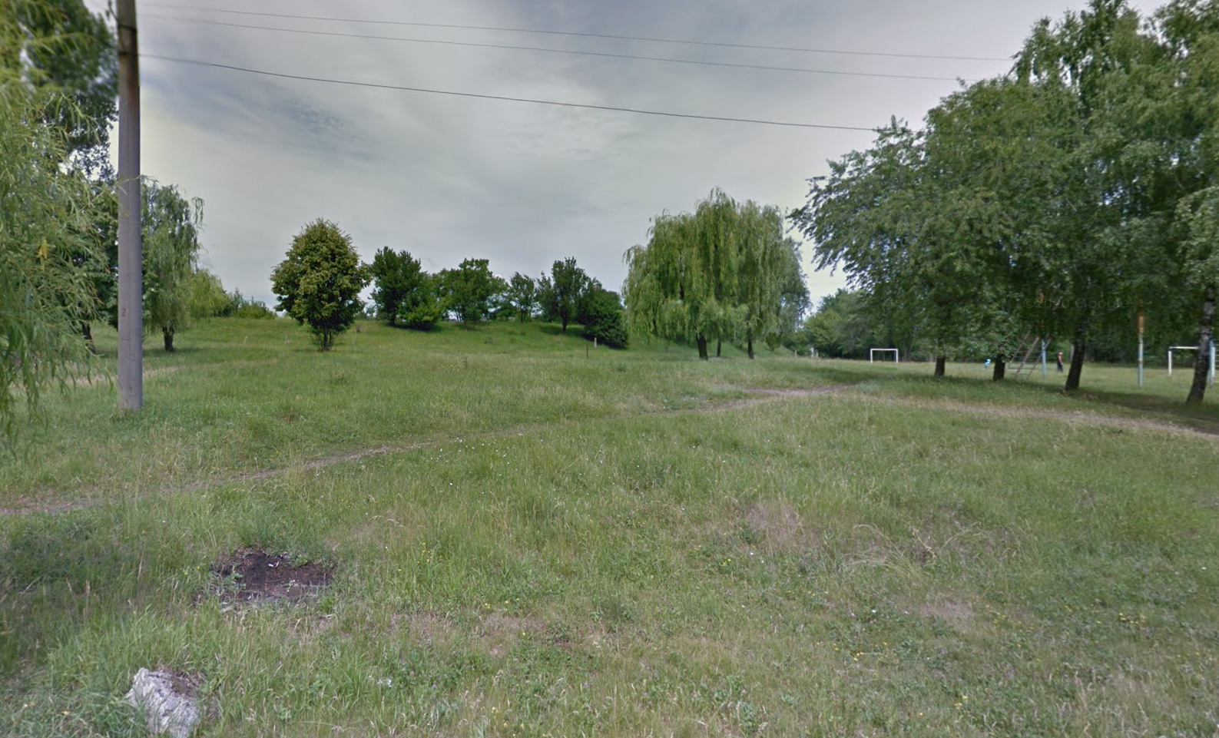
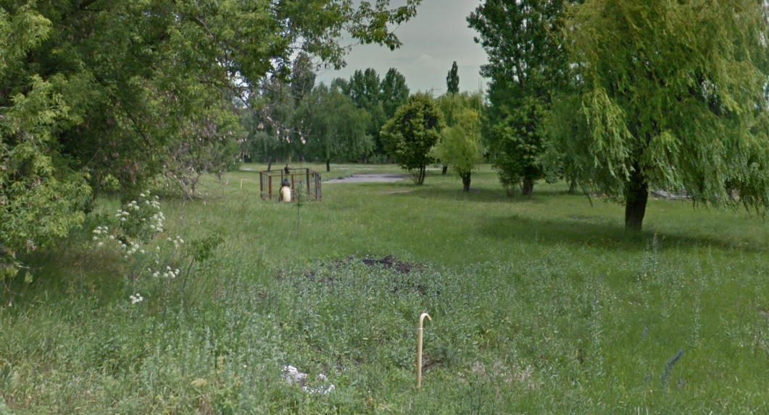
Рис. 2.4. Фотофіксація території
2.5. Аналіз навколишньої території
Навколишня територія в районі вул. Кульпарківської у Львові характеризується змішаною містобудівною структурою, в якій поєднуються житлові, громадські, торговельні та постіндустріальні зони. Просторовий розвиток цієї частини міста формувався протягом декількох історичних періодів, що зумовило неоднорідність ландшафту та морфологічної структури забудови. На сьогодні територія перебуває у стані активної трансформації та редевелопменту, що створює передумови для її подальшого комплексного розвитку.
Житлова забудова представлена переважно середньоповерховими та багатоповерховими будинками радянського та сучасного періодів, які утворюють густонаселені квартали. Значна кількість новобудов поблизу Кульпарківської свідчить про підвищений інвестиційний інтерес до цього району. Разом із тим існує потреба в розширенні мережі громадських просторів, що компенсували б щільність житлової забудови та забезпечували умови для культурного й соціального життя населення.
Комерційні та громадські функції зосереджені вздовж основних магістралей — Кульпарківської, Наукової та Виговського. Тут розташовані торгові центри, супермаркети, офісні будівлі, бізнес-комплекси та сервісні заклади. Територія має високий рівень доступності, що робить її привабливою для розміщення закладів змішаного використання. Водночас деякі ділянки залишаються неефективно використаними або занедбаними, зокрема ті, що розташовані на місці колишніх промислових об’єктів. Це створює потенціал для формування нових громадських, культурних та рекреаційних просторів.
Природне середовище навколо вулиці відіграє менш значну роль, оскільки ця частина Львова має високий рівень урбанізованості. Зелені насадження представлені переважно фрагментарними зонами біля житлових комплексів та вздовж транспортних коридорів. Недостатність озеленених територій підсилює потребу у впровадженні сучасних ландшафтних рішень, створенні пішохідно-рекреаційних зон і підвищенні якості середовища.
Транспортна структура території є добре розвиненою завдяки наявності важливих магістралей, автобусних та трамвайних маршрутів. Проте інтенсивний рух транспорту створює певні проблеми — шумове навантаження, перевантаженість перехресть та нестачу якісних пішохідних маршрутів. Це вказує на необхідність комплексної транспортної організації та облаштування зручної інфраструктури для пішоходів і велосипедистів.
Соціальна інфраструктура району розвинена нерівномірно. Поруч із великими комерційними об’єктами та офісними центрами спостерігається нестача культурних, спортивних та рекреаційних просторів. Саме тому проєктування багатофункціонального комплексу на цій території є доцільним, оскільки воно частково вирішує дефіцит суспільно значущих об’єктів і дозволяє створити центр тяжіння для мешканців прилеглих районів.
Загальний аналіз навколишньої території свідчить, що район вул. Кульпарківської має значний потенціал для урбаністичного розвитку. Поєднання транспортної доступності, наявності вільних або частково занедбаних ділянок, високої щільності населення та нестачі культурно-громадських просторів робить цю локацію перспективною для створення сучасного багатофункціонального комплексу, який може стати важливим елементом міського середовища та сприяти інтеграції різних соціальних і комерційних функцій.
Висновки до другого розділу
Місто Львів відзначається значною культурною та історичною спадщиною, що має бути інтегрована у концепцію майбутнього багатофункціонального комплексу, підсилюючи його освітню, культурну та громадську цінність. Територія району характеризується розвиненою транспортною інфраструктурою та значним потенціалом для подальшого включення в міську мережу, що забезпечить високу доступність і зручність для користувачів комплексу.

Сусідство промислових і житлових зон вимагає ретельного містобудівного аналізу та делікатного проєктного підходу, аби новий об’єкт гармонійно увійшов у сформоване оточення і не порушив існуючу просторову структуру. Додатково необхідно враховувати потенційні екологічні ризики, пов’язані з функціонуванням промислових підприємств, та передбачити ефективні заходи щодо мінімізації негативного впливу на довкілля.

Важливою складовою проєктування є створення якісних зелених насаджень, рекреаційних зон і ландшафтних елементів, які підвищать естетичну привабливість території та забезпечать комфорт для відвідувачів. Також особливу увагу слід приділити забезпеченню повної доступності комплексу для маломобільних груп населення, що є обов’язковою вимогою сучасних громадських об’єктів.
Висновки до другого розділу:
- Проведений історичний аналіз показав, що територія вздовж вул. Кульпарківської пройшла тривалий шлях трансформацій — від аграрного передмістя та промислової зони до сучасної динамічної урбанізованої території. Сьогодні вона належить до найбільш перспективних районів Львова, що активно розвиваються.
- Містобудівний аналіз засвідчив змішаність функцій у структурі навколишнього середовища: житлова, комерційна, сервісна та залишкова промислова забудова формують різнорідну тканину району. Це створює умови для впровадження багатофункціонального комплексу, який здатен об’єднати різні види діяльності та підсилити просторову цілісність території.
- Дослідження транспортної інфраструктури підтвердило високу доступність району та його значення як магістральної ланки між центральною частиною міста та південними околицями. Разом з тим, інтенсивний рух вимагає оптимізації транспортної логістики й розвитку пішохідно-рекреаційних маршрутів.
- Аналіз навколишньої території виявив дефіцит якісних громадських просторів, озеленення, культурних і рекреаційних об’єктів. У ситуації щільної житлової та комерційної забудови виникає потреба у створенні нового центру соціальної активності, що забезпечить різноманітні функції та покращить комфорт містян.
- Значна кількість вільних або неефективно використаних територій у межах району створює сприятливі умови для розміщення багатофункціонального комплексу. Ці ділянки мають високий інвестиційний потенціал і можуть стати основою для комплексної реконструкції та оновлення міського середовища.
- Результати аналізу доводять, що створення багатофункціонального комплексу на вул. Кульпарківській є містобудівно обґрунтованим рішенням, яке відповідає сучасним тенденціям розвитку Львова та сприятиме формуванню нового громадського ядра району.
- Усі досліджені фактори підтверджують, що обрана територія має потенціал для інтеграції культурних, рекреаційних, комерційних та соціальних функцій у єдиному архітектурно-планувальному рішенні, що стане якісним доповненням до міської інфраструктури та важливим елементом її трансформації.

РІШЕННЯ ГЕНЕРАЛЬНОГО ПЛАНУ
  - Функціональне зонування території
Функціональне зонування території є ключовим етапом формування просторової організації багатофункціонального комплексу та визначає логіку розміщення основних і допоміжних елементів проєкту. Зонування ґрунтується на поєднанні містобудівних, функціональних, транспортних, соціальних та екологічних факторів, що забезпечують ефективну експлуатацію об’єкта та комфорт для різних груп користувачів.

Територія поділяється на кілька взаємопов’язаних зон залежно від їх призначення. Центральне місце займає громадсько-культурна зона, яка включає основні простори багатофункціонального комплексу — виставкові, концертні, освітні або комерційно-розважальні блоки. Саме ця зона формує головну архітектурну домінанту та виконує роль ядра території.

Навколо неї розташовуються рекреаційно-ландшафтні зони, що створюють сприятливе середовище для відпочинку, формують зелені коридори та покращують екологічний баланс. Вони можуть включати прогулянкові алеї, сквери, відкриті майданчики для подій, дитячі та спортивні зони. Їхня функція полягає не лише в озелененні, а й у забезпеченні соціальної інтеграції та естетичного сприйняття комплексу.

Особливу роль відіграє транспортно-логістична зона, що забезпечує організацію руху приватного транспорту, громадського транспорту та пішоходів. Вона включає під’їзні шляхи, місця для короткочасного зупину, паркінги, велосипедну інфраструктуру та сервісні транспортні маршрути. Раціональна організація цієї зони гарантує безпеку, зручність і мінімізацію транспортного навантаження на прилеглі території.

Поруч із головними функціями розташовується зона технічного забезпечення, де передбачено інженерні споруди, технічні приміщення, логістичні та сервісні об’єкти. Вона інтегрується непомітно та не впливає на естетику території, але є необхідною для стабільної роботи комплексу.

У разі змішаного використання ділянки формується також комерційно-сервісна зона, що включає торговельні павільйони, кафе, ресторанні блоки, інформаційні центри та інші об’єкти обслуговування. Вона доповнює основний функціонал комплексу та сприяє комфортності перебування відвідувачів.

Таким чином, функціональне зонування забезпечує ієрархічний та логічний поділ території, дозволяє оптимізувати взаємодію між окремими функціональними блоками та створює умови для формування гармонійного, доступного й ефективного міського простору. Результат зонування формує основу для подальших архітектурно-планувальних рішень та визначає концептуальну модель розвитку території.
Основні елементи генерального плану:
- Функціональне зонування території
Поділ ділянки на основні функціональні зони (громадську, рекреаційну, технічну, транспортну, сервісну тощо) з визначенням їхніх меж та взаємозв’язків.
- Планувальна структура та розміщення будівель
Визначення положення головного об’єкта та допоміжних будівель, їх висотності, орієнтації та відстаней між ними.
- Транспортна схема та організація руху
Проєктування в’їздів і виїздів, внутрішніх доріг, під’їзних шляхів, маршрутів громадського транспорту, пішохідних та велосипедних зв’язків.
- Схема паркування та транспортної інфраструктури
Розміщення наземних і підземних паркінгів, стоянок для велосипедів, зон короткочасної зупинки, сервісних під’їздів.
- Благоустрій та озеленення території
Формування зелених зон, алей, скверів, зон відпочинку, дитячих і спортивних майданчиків, а також ландшафтний дизайн.
- Інженерна інфраструктура
Розміщення мереж водопостачання, каналізації, електропостачання, теплопостачання, дренажних систем та інших технічних комунікацій.
- Схема освітлення та безпеки території
Розташування зовнішнього освітлення, камер відеоспостереження, пожежних проїздів, зон доступу для спецтранспорту.
- Організація громадських просторів
Планування площ, внутрішніх дворів, амфітеатрів, відкритих майданчиків і простору для масових заходів.
- Екологічні рішення
Заходи щодо покращення мікроклімату, формування зелених коридорів, зниження шумового навантаження, впровадження енергоефективних елементів.
- Санітарно-захисні та охоронні зони
Визначення зон обмеженого використання відповідно до норм: відступи від червоних ліній, санітарних розривів, охоронних зон інженерних комунікацій.
- Техніко-економічні показники генерального плану
Загальні площі, щільність забудови, коефіцієнт використання території, відсоток озеленення та інші показники.
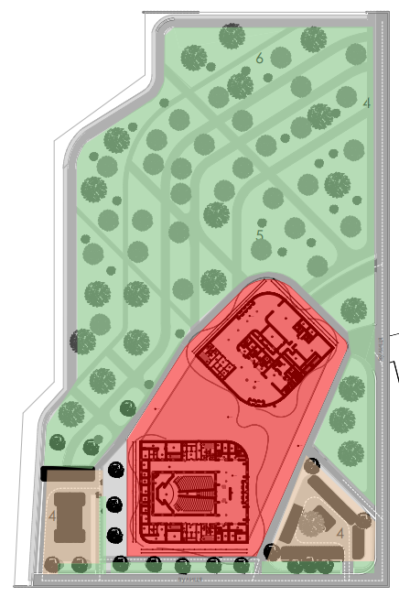
Рис. 3.1.1. Функціональна схема генерального плану
  - Транспортно пішохідні зв’язки
-Транспортно-пішохідні зв’язки є ключовим елементом формування генерального плану та визначають якість функціонування багатофункціонального комплексу в міській структурі. Ефективна організація руху забезпечує комфорт користувачів, безпеку пересування, оптимальне транспортне навантаження та інтеграцію об’єкта з навколишньою інфраструктурою.
-Територія проєктування має вигідне розташування щодо основних міських магістралей — вул. Кульпарківської, Наукової та Виговського, які формують важливі транспортні коридори південно-західної частини Львова. Це забезпечує зручну доступність для приватного та громадського транспорту, а також дозволяє рівномірно розподілити транспортні потоки.
-Організація руху передбачає поділ транспортних потоків на основні та сервісні. Основні потоки спрямовуються до головних в’їздів комплексу, паркінгів та зупинок громадського транспорту, тоді як сервісні маршрути забезпечують постачання, технічне обслуговування та під’їзд спеціалізованих транспортних засобів без перетину з маршрутами відвідувачів. Такий підхід підвищує безпеку та ефективність використання території.
-Пішохідні зв’язки відіграють не менш важливу роль, оскільки багатофункціональний комплекс повинен бути доступним і комфортним для всіх категорій користувачів. Проєктом передбачено формування мережі зручних та безпечних пішохідних маршрутів, що поєднують ключові функціональні зони комплексу, громадські простори, зупинки громадського транспорту та прилеглі житлові квартали. Пішохідні алеї інтегруються у загальний благоустрій території, включно із зонуванням зелених насаджень, відпочинковими просторами та елементами навігації.
-Особлива увага приділяється безбар’єрності: пішохідні маршрути проєктуються з урахуванням потреб маломобільних груп населення — передбачено мінімальні ухили, тактильні елементи, пандуси та зручні переходи. Це забезпечує інклюзивність простору та відповідає сучасним вимогам до громадських будівель.
-Проєкт також включає велосипедну інфраструктуру, що складається з велодоріжок та велопарковок, інтегрованих у транспортну схему комплексу. Це сприяє розвитку альтернативних видів транспорту та зменшує навантаження на дорожню мережу.
-Узгодженість транспортно-пішохідних зв’язків із навколишньою міською структурою забезпечує комплексне включення об’єкта в урбаністичний контекст, підвищує його доступність та функціональну ефективність, а також створює умови для сталого розвитку території.
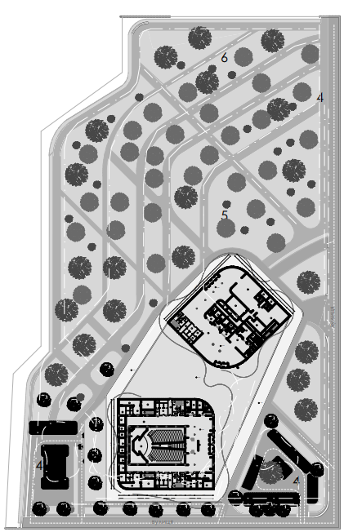
Рис. 3.2.1. Транспортно-пішохідні зв’язки
3.3 Генеральний план
Генеральний план є основним містобудівним документом, що визначає просторову організацію території багатофункціонального комплексу, розташованого в межах вул. Кульпарківської у місті Львові. Його структура формується на основі аналізу навколишнього середовища, функціональних потреб, транспортних характеристик та соціально-екологічних вимог. Генеральний план узгоджує архітектурні, ландшафтні, інженерні та інфраструктурні рішення в єдину цілісну систему, забезпечуючи раціональне й ефективне використання території.
Основою планувальної організації є функціональне зонування, що передбачає розподіл території на громадсько-культурну, комерційно-сервісну, рекреаційно-ландшафтну, транспортно-логістичну та технічну зони. Центральне місце займає громадський блок багатофункціонального комплексу, який формує композиційну домінанту й визначає напрям розвитку прилеглих просторів. Громадські площі та відкриті майданчики інтегровані з внутрішніми функціями комплексу та забезпечують плавний перехід між функціональними зонами.
Важливим елементом генерального плану є транспортно-пішохідні зв’язки, що забезпечують доступність комплексу з прилеглих районів. Проєктом передбачено організацію окремих потоків для пішоходів, приватного транспорту та сервісних маршрутів, що зменшує транспортні конфлікти та підвищує безпеку території. Паркувальні зони розміщено таким чином, щоб уникнути перевантаження магістралі та забезпечити зручний доступ для відвідувачів і персоналу. Пішохідні маршрути формують безбар’єрну мережу, що поєднує громадські простори, входи до комплексу та рекреаційні зони.
Особлива увага приділена благоустрою та озелененню території. Генеральний план включає створення зелених коридорів, алей, зон відпочинку та ландшафтних композицій, які покращують мікроклімат та сприяють формуванню комфортного середовища. Зелені насадження виконують функції екологічної буферної зони між житловою та промисловою забудовою, зменшуючи шумове та пилове навантаження.
Не менш важливою складовою є інженерна інфраструктура, що включає мережі водопостачання, каналізації, електропостачання, теплопостачання, дощової каналізації та інженерні вузли. Їх розташування визначено з урахуванням технічних потреб комплексу, безпеки та зручності експлуатації. Інженерні рішення інтегровані у планувальну структуру таким чином, щоб залишатися максимально непомітними та не створювати додаткових візуальних навантажень.
Генеральний план також передбачає екологічні та енергоефективні заходи, зокрема застосування сучасних систем утилізації стічних вод, використання відновлюваних джерел енергії, впровадження енергозберігаючих технологій та формування сталої інфраструктури. Це забезпечує зниження експлуатаційних витрат і позитивний вплив на довкілля.
Узагальнюючи, генеральний план багатофункціонального комплексу на вул. Кульпарківській формує цілісну та гармонійну містобудівну структуру, яка відповідає сучасним вимогам архітектурно-планувальної організації, забезпечує соціальну привабливість, транспортну доступність, екологічну стійкість та комфортне середовище для мешканців і відвідувачів.
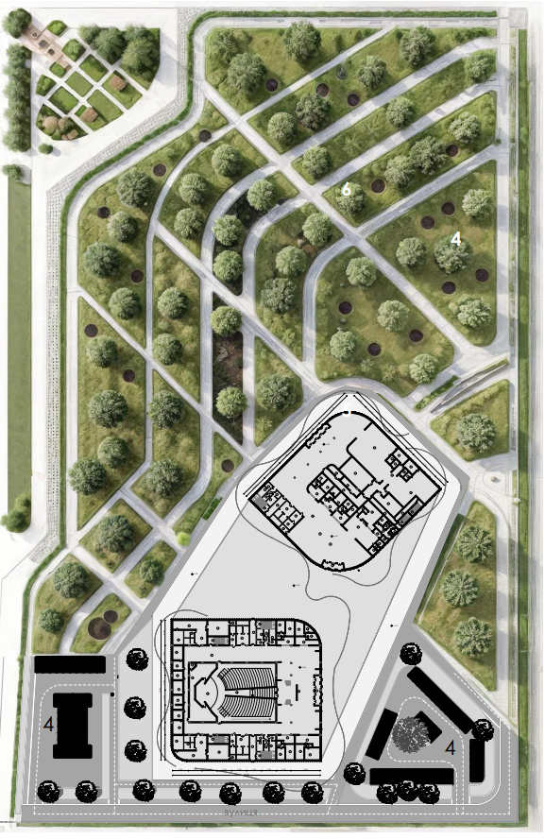
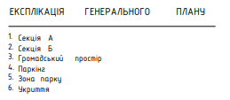
Рис. 3.4.1. Генеральний план
  - Заходи щодо благоустрою території
Заходи щодо благоустрою території багатофункціонального комплексу спрямовані на створення комфортного, естетично привабливого та екологічно збалансованого простору, який забезпечує функціональну зручність та позитивне враження для відвідувачів і мешканців прилеглого району. Благоустрій є невід’ємною складовою загальної концепції генерального плану та визначає якість взаємодії людини з архітектурним середовищем.
Основним напрямом благоустрою є формування системи зелених насаджень, яка включає висадку дерев, кущів та декоративних рослин, створення зелених коридорів та зон відпочинку. Озеленення виконує як екологічну, так і естетичну функцію: покращує мікроклімат, знижує рівень шуму, сприяє очищенню повітря та формує приємне середовище для пішоходів. Особлива увага приділяється ландшафтному дизайну, що органічно поєднується з архітектурою комплексу та підкреслює його композиційні акценти.
Проєкт благоустрою передбачає облаштування пішохідних алей, прогулянкових маршрутів і відкритих громадських просторів, які утворюють зручні зв’язки між основними функціональними зонами комплексу. Покриття виконуються з екологічних і довговічних матеріалів, що забезпечують безпечний рух пішоходів та відповідність нормам безбар’єрності. Просторову структуру доповнюють зони короткочасного відпочинку з лавками, навісами та малими архітектурними формами.
Важливою складовою благоустрою є освітлення території, яке забезпечує безпечне пересування у вечірній час, підсилює естетику середовища та формує привабливий образ комплексу. Використання енергоефективних світильників, світлодіодних систем та сенсорних елементів дозволяє оптимізувати енергоспоживання й підвищити рівень комфорту.
Окремою частиною благоустрою виступають елементи міського обладнання — урни, велопарковки, інформаційні стенди, навігаційні таблички, які забезпечують зручність та орієнтацію користувачів на території. Крім того, передбачено облаштування дитячих і спортивних майданчиків, якщо це відповідає функціональній програмі комплексу та потребам мешканців району.
Зважаючи на високий рівень урбанізованості району, важливою є організація дренажної та водовідвідної системи, яка запобігає накопиченню опадів, підтопленням і забезпечує тривалу експлуатацію покриттів. До екологічних заходів також належать впровадження пермеабельних покриттів, створення зелених терас і дахів, встановлення місць для збору та сортування відходів.
Заходи з благоустрою включають і формування відкритих публічних просторів для масових подій, таких як ярмарки, культурні заходи, виставки або вуличні перформанси. Такі простори сприяють соціальній активності, інтеграції комплексу в міське середовище та підсилюють його роль як громадського ядра району.
У цілому благоустрій території забезпечує гармонійне поєднання архітектурних об’єктів, ландшафтних компонентів та інженерних рішень, створює комфортні умови для відвідувачів і підвищує естетичну цінність комплексу. Це формує повноцінне міське середовище, що відповідає сучасним вимогам сталого розвитку та високим стандартам якості життя.
3.5 Техніко-економічні показники генерального плану
N п/п | Найменування | Кількість | Од. виміру
1 | Загальна площа земельної ділянки | 13,62 | Га
2 | Площа забудови | 6907,15 | м2
3 | Відсоток забудови | 27,32 | %
4 | Площа твердого покриття (тротуари,  доріжки) | 17 258 | м2
5 | Площа озеленення | 4 033,85 | м2
6 | Відсоток озеленення | 31 | %

Висновки до третього розділу
- У ході розроблення генерального плану визначено просторову структуру багатофункціонального комплексу, що ґрунтується на раціональному функціональному зонуванні території та враховує містобудівні особливості району вул. Кульпарківської. Запропонована планувальна концепція забезпечує гармонійне поєднання громадських, рекреаційних, комерційних та технічних зон.
- Аналіз та проєктування транспортно-пішохідних зв’язків підтвердили необхідність формування розгалуженої, безбар’єрної та орієнтованої на користувача інфраструктури, що інтегрується в існуючу транспортну систему міста. Оптимізація руху автомобільного транспорту, організація велоінфраструктури та якісні пішохідні маршрути забезпечують комфортний і безпечний доступ до комплексу з усіх напрямків.
- Запропоновані заходи благоустрою території створюють повноцінне середовище для відпочинку, спілкування та громадської активності. Формування зелених зон, ландшафтних коридорів, відкритих просторів, рекреаційних ділянок і зон короткочасного перебування значно покращує екологічний стан території та підвищує її естетичну цінність.
- У межах генерального плану інтегровано сучасні екологічні та інженерні рішення — системи освітлення, дренажу, водовідведення, озеленення та використання енергоефективних технологій. Це забезпечує стійкість території, зменшує експлуатаційне навантаження та формує комфортне міське середовище.
- Застосовані планувальні, транспортні та благоустрійні рішення демонструють комплексний підхід до організації простору та підкреслюють доцільність створення багатофункціонального комплексу на даній території. Проєктована структура сприяє підвищенню соціальної, культурної та економічної привабливості району.
- Узагальнення проведених заходів дозволяє зробити висновок, що запропонований генеральний план забезпечує ефективну інтеграцію комплексу в урбаністичну тканину Львова, відповідає сучасним вимогам сталого розвитку та враховує потреби різних груп користувачів. Територія набуває нових якостей і потенціалу для подальшого розвитку.

РОЗДІЛ 4. АРХІТЕКТУРНО-ПЛАНУВАЛЬНЕ РІШЕННЯ
4.1. Художньо-образна концепція
Багатофункціональний комплекс сформований як цілісний архітектурний образ сучасного міського організму, у якому форма, простір і матеріальність працюють на створення впізнаваної, емоційно насиченої архітектури. Архітектор проєкту свідомо відмовляється від жорсткої геометрії та традиційної блокової композиції, натомість пропонуючи пластичну, текучу форму, що розгортається в просторі подібно до стрічки або хвилі.
Композиційною основою об’єкта є динамічні криволінійні об’єми, які нашаровуються та перетікають один в один, формуючи складну, але логічно вибудувану просторову структуру. Такий прийом символізує безперервність руху, взаємодію різних функцій та відкритість комплексу до міста. Будівля не протиставляє себе оточенню, а навпаки — інтегрується в міський ландшафт, м’яко огинаючи пішохідні та транспортні потоки.
Важливу роль у формуванні художнього образу відіграє фасадна оболонка. Напівпрозора скляна система з вертикальним ритмом створює ефект легкості та мінливості. Протягом дня фасади змінюють свій характер: від стриманих і майже нейтральних у розсіяному світлі — до глибоких, віддзеркалюючих, насичених кольорами неба та міста у вечірній час. Таким чином архітектура вступає в діалог із природою та навколишнім середовищем, стаючи своєрідним екраном міського життя.
Образ комплексу побудований на контрасті масивності об’ємів і візуальної легкості матеріалів. Значні за розмірами корпуси сприймаються не як моноліт, а як система взаємопов’язаних фрагментів, розділених світлом, озелененням і прозорими просторовими паузами. Озеленені зони, дерева та ландшафтні елементи не є другорядними — вони включені в композицію фасадів і підкреслюють ідею гармонійного співіснування архітектури та природи.
Художній образ комплексу також відображає його багатофункціональність. Архітектор закладає ідею архітектури як платформи для різних сценаріїв життя — роботи, відпочинку, комунікації, культури. Плавні лінії та відкриті простори підсвідомо налаштовують людину на комфортне сприйняття середовища, знижують відчуття масштабності та створюють людяний характер великого за розмірами об’єкта.
У підсумку багатофункціональний комплекс постає не просто як будівля, а як сучасний міський символ — динамічний, світлопроникний, живий. Його архітектура відображає ідеї руху, відкритості та постійного розвитку, що відповідає ритму сучасного міста та формує нову якість громадського простору.1. Секція А
- Розташування: у межах осей А–Ж (36 000 мм) та 1–10 (54 000 мм).
- Загальна висота: 24 500 мм.
- Поверховість: 5 поверхів.
- Функціональне наповнення:
До складу секції входять великий глядацький зал на 380 місць зі сценою типу С3, акторські гримерні та кімнати для відпочинку, адміністративні кабінети, санітарні вузли для персоналу та окремі санвузли для відвідувачів. Планувальні рішення забезпечують зручну логістику між сценічним блоком, службовими та технічними приміщеннями.
Секція Б
- Розташування: у межах осей Н–С (24 000 мм) та 11–17 (36 000 мм).
- Загальна висота: 20 100 мм.
- Поверховість: 4 поверхи.
- Функціональне наповнення:
У цій секції розміщені приміщення громадського та освітнього призначення: кафе для відвідувачів, зона книжкового магазину, дитячі ігрові простори, лекційні аудиторії, репетиційні зали та адміністративні приміщення. Просторова структура забезпечує гнучкість використання та комфорт для різних груп користувачів.
Об’єднання секцій та спільні простори
- Перший поверх:
Обидві секції поєднуються єдиним громадським холом, який виконує функцію центрального простору для комунікації та відпочинку. Він формує головний соціальний вузол комплексу.
- Третій поверх:
Між секціями розташована простора виставкова зала, що дозволяє проводити великі експозиції, презентації та культурні заходи. Це створює зв’язок між культурною та освітньою функціями будівлі.
- Покрівля:
На даху запроєктовано експлуатовану терасу, доступну з обох секцій. Вона призначена для організації заходів, відпочинку та оглядових активностей, що розширює функціональні можливості комплексу.
Архітектурно-планувальна концепція
Будівля формує композицію з кількох прямокутних об’ємів із плавним заокругленням у ключових вузлах, що надає комплексу сучасного вигляду. Функціональне зонування передбачає поділ на дві основні частини:
- культурно-виставкову,
- освітньо-розважальну.
Кожен блок оснащений усією необхідною інфраструктурою для комфортного перебування відвідувачів, а вертикальні та горизонтальні комунікації забезпечують зручний зв’язок між приміщеннями.
Підсумок
Проєкт багатофункціонального комплексу у Львові формує всебічний культурно-освітній простір, що об’єднує в собі функції відпочинку, дозвілля, навчання та творчої діяльності. Зонування на дві секції, продумана архітектурна композиція та різноманітність приміщень забезпечують високий рівень комфорту для відвідувачів і сприяють розвитку культурного життя міста.

4.2. Функціонально-планувальна організація об’єкту проектування
ПІДВАЛЬНИЙ ПОВЕРХ
Функціонально-планувальна організація підвального поверху багатофункціонального комплексу вирішена з урахуванням раціонального використання підземного простору, чіткого функціонального зонування та логістичної доцільності. Підвальний рівень виконує переважно обслуговуючу, інженерно-технічну та транспортну функції, забезпечуючи ефективну роботу всього комплексу без перевантаження наземних поверхів.
Основним елементом планувальної структури підвального поверху є підземний паркінг, організований за принципом відкритого простору з регулярною сіткою машиномісць. Планувальне рішення забезпечує зручну схему руху транспорту, чітке розділення потоків в’їзду та виїзду, а також безпечну навігацію всередині паркінгу. Геометрія паркінгу підпорядкована загальній криволінійній формі будівлі, що дозволяє максимально ефективно використовувати площу та уникати «мертвих зон».
Пішохідні зв’язки підвального поверху організовані через вертикальні комунікаційні вузли — ліфтові та сходові блоки, які безпосередньо пов’язують паркінг із громадськими та функціональними зонами надземних поверхів. Таке рішення забезпечує комфортне та безбар’єрне пересування відвідувачів і персоналу, а також відповідає вимогам пожежної безпеки та евакуації.
Окрім паркінгу, у структурі підвального поверху передбачені технічні та допоміжні приміщення, зокрема інженерні зони, комори, приміщення обслуговування, санітарні вузли та підсобні простори. Вони згруповані в окремі функціональні блоки та відокремлені від основної транспортної зони, що підвищує безпеку та експлуатаційну зручність.
Важливою складовою планувального рішення є чітка система коридорів і проходів, яка забезпечує зрозумілу орієнтацію у просторі та оптимальні шляхи руху для різних категорій користувачів. Ширина проїздів, радіуси поворотів і розміщення машиномісць відповідають нормативним вимогам і забезпечують можливість маневрування транспортних засобів різних типів.
Таким чином, функціонально-планувальна організація підвального поверху є логічно структурованою та технологічно обґрунтованою. Вона створює надійну інфраструктурну основу для функціонування всього багатофункціонального комплексу, дозволяючи зосередити громадське та архітектурно-виразне життя об’єкта на надземних рівнях, не перевантажуючи їх технічними функціями.
ПЕРШИЙ ПОВЕРХ
Функціонально-планувальна організація першого поверху багатофункціонального комплексу сформована як ключовий громадський рівень, що забезпечує основну взаємодію будівлі з містом та відвідувачами. Саме цей поверх відіграє роль просторового й функціонального ядра комплексу, концентруючи найбільш активні, публічні та комунікаційні функції.
Планувальна структура першого поверху базується на принципі чіткого зонування з домінуванням центрального громадського простору. Основні функціональні блоки організовані навколо великих відкритих зон, що забезпечує візуальну прозорість, легку орієнтацію та логічну навігацію для користувачів. Плавні криволінійні контури внутрішніх приміщень продовжують загальну архітектурну концепцію будівлі, формуючи м’який та динамічний простір.
Одним із головних елементів першого поверху є багатофункціональна зала (глядацький або громадський простір), яка виступає композиційним та функціональним центром даного рівня. Навколо неї групуються допоміжні приміщення, службові зони, технічні блоки та приміщення обслуговування, що забезпечує ефективну експлуатацію основного простору без перетину потоків відвідувачів і персоналу.
Вхідні групи організовані з урахуванням зручних пішохідних підходів та безбар’єрного доступу. Просторі вестибюлі плавно переходять у внутрішні громадські зони, формуючи відчуття відкритості та гостинності. Вертикальні комунікації — сходи та ліфтові вузли — розташовані у стратегічних точках плану, що забезпечує швидкий і логічний зв’язок із підвальним та вищими поверхами.
По периметру першого поверху розміщені супутні функції громадського призначення (адміністративні, сервісні, допоміжні приміщення), які мають безпосередній контакт із фасадами та природним освітленням. Таке рішення сприяє активізації прифасадного простору та підсилює взаємодію внутрішнього середовища з зовнішнім ландшафтом.
Функціональні потоки відвідувачів, персоналу та технічного обслуговування чітко розмежовані, що підвищує комфорт користування та відповідає вимогам безпеки. Планувальне рішення також враховує можливість трансформації окремих зон, адаптуючи простір до різних сценаріїв використання — масових заходів, повсякденної експлуатації чи спеціалізованих подій.
ДРУГИЙ ПОВЕРХ
Другий поверх багатофункціонального комплексу вирішений як рівень активних громадських та спеціалізованих функцій, тісно пов’язаний із просторами першого поверху та орієнтований на більш тривале перебування відвідувачів. Його планувальна структура логічно продовжує ідею першого поверху, але водночас набуває більш камерного та впорядкованого характеру.
Основою функціонально-планувального рішення є центральний об’єм великої зали, яка формується у двосвітному просторі та частково інтегрується з нижнім рівнем. Глядацькі місця другого поверху працюють як балконна зона, що забезпечує візуальний і функціональний зв’язок із основним простором залу. Таке рішення підсилює цілісність громадського ядра комплексу та створює багаторівневий просторовий сценарій сприйняття.
Навколо центральної зали організовані допоміжні, адміністративні та сервісні приміщення, зокрема приміщення персоналу, технічні зони, санітарні вузли, комори та інші функції забезпечення. Їх компактне групування дозволяє мінімізувати довжину коридорів і забезпечити зручні експлуатаційні зв’язки між приміщеннями.
Планувальна структура другого поверху вирішена за принципом чіткого розмежування громадських і службових потоків. Відвідувачі мають зрозумілі маршрути руху вздовж відкритих галерей і фойє, тоді як службові приміщення мають окремі комунікаційні зв’язки, що не перетинаються з основними пішохідними потоками. Це підвищує комфорт користування простором та відповідає вимогам безпеки.
Значна увага приділена візуальним зв’язкам та природному освітленню. Приміщення, орієнтовані на фасади, отримують достатню кількість денного світла через великі засклені площини, а криволінійні контури плану формують м’які перспективи внутрішніх просторів. Галерейний характер частини планування дозволяє відвідувачам постійно відчувати зв’язок із центральним громадським простором.
Вертикальні комунікації — сходи та ліфти — розташовані таким чином, щоб забезпечити логічний і рівномірний доступ до всіх функціональних зон другого поверху. Вони формують зрозумілу навігаційну систему та забезпечують зручний зв’язок із підвальним і першим поверхами, а також можливість евакуації відповідно до нормативних вимог.
ТРЕТІЙ ПОВЕРХ
Третій поверх багатофункціонального комплексу сформований як рівень спокійних громадських, рекреаційних та адміністративно-офісних функцій, що логічно завершує просторову ієрархію будівлі. Його планувальне рішення має більш камерний характер порівняно з нижніми поверхами та орієнтоване на тривале перебування, індивідуальну роботу й неінтенсивну комунікацію.
Ключовим просторовим елементом третього поверху є атриумний простір із другим світлом, який забезпечує візуальний зв’язок з громадськими зонами нижніх рівнів. Атріум виконує роль просторового орієнтира та композиційного ядра поверху, формуючи відчуття відкритості, глибини та єдності внутрішнього простору комплексу. Завдяки йому третій поверх не сприймається ізольованим, а інтегрується у загальну просторову структуру будівлі.
Навколо атріуму організовані адміністративні, офісні та допоміжні приміщення, згруповані у компактні функціональні блоки. Таке планувальне рішення забезпечує зручні робочі зв’язки, логічну орієнтацію та можливість гнучкого використання приміщень залежно від потреб експлуатації. Частина приміщень має вихід до фасадів, що гарантує якісне природне освітлення та візуальний контакт із зовнішнім середовищем.
Значну роль у формуванні функціональної структури третього поверху відіграють рекреаційні та напіввідкриті простори, інтегровані у план за допомогою вільної, пластичної конфігурації. Ці зони призначені для відпочинку, неформального спілкування та пауз у роботі, що відповідає сучасним уявленням про комфортне багатофункціональне середовище.
Комунікаційна система поверху побудована за принципом галерейного обходу атріумного простору, що забезпечує чітку навігацію та зручний доступ до всіх приміщень. Вертикальні комунікації — сходові клітки та ліфти — розташовані у ключових вузлах плану, формуючи зрозумілу систему руху та забезпечуючи нормативні умови евакуації.
Функціональні потоки на третьому поверсі чітко розмежовані: зони для персоналу та адміністративної діяльності ізольовані від рекреаційних і транзитних просторів, що підвищує комфорт та ефективність використання поверху. Планувальне рішення також передбачає можливість трансформації окремих приміщень без порушення загальної структури.
ЧЕТВЕРТИЙ ПОВЕРХ
Четвертий поверх багатофункціонального комплексу вирішений як верхній громадсько-адміністративний рівень, що логічно завершує функціонально-просторову структуру будівлі. Його планування має більш стриманий і впорядкований характер та орієнтоване на зосереджену діяльність, аналітичну роботу й комфортне перебування обмеженої кількості користувачів.
Композиційною основою поверху є простір другого світла, який забезпечує вертикальний зв’язок із нижніми рівнями та формує єдину просторову систему будівлі. Атріум виступає ключовим елементом орієнтації та візуального сприйняття, наповнюючи внутрішні простори природним світлом і створюючи відчуття відкритості навіть на верхньому рівні комплексу.
Навколо атріумного простору розміщені адміністративні, офісні та допоміжні приміщення, згруповані у компактні блоки з чіткою функціональною логікою. Таке планувальне рішення забезпечує ефективні внутрішні зв’язки, зручну експлуатацію та можливість гнучкого використання приміщень відповідно до змінних потреб комплексу.
Планувальна структура четвертого поверху побудована за принципом галерейного обходу, що дозволяє організувати зручний транзитний рух уздовж атріуму без перетину з робочими зонами. Це сприяє чіткому розмежуванню потоків персоналу та відвідувачів і підвищує комфорт перебування в просторі.
Приміщення, орієнтовані на фасади, мають доступ до природного освітлення та візуальних зв’язків із навколишнім середовищем, що позитивно впливає на умови праці та загальне сприйняття простору. Криволінійна конфігурація плану зберігає єдність з архітектурною концепцією будівлі та підкреслює пластичність об’ємно-просторового рішення.
Вертикальні комунікації — сходи та ліфтові вузли — розташовані у ключових планувальних точках, забезпечуючи зручний доступ до поверху та нормативні умови евакуації. Їх розміщення логічно продовжує систему комунікацій нижніх рівнів і не порушує цілісності планувальної структури.
Таким чином, четвертий поверх сформований як функціонально завершальний рівень.
4.3. Об’ємно-просторове рішення об’єкту проектування
Об’ємно-просторове рішення багатофункціонального комплексу сформоване на принципах пластичної композиції, багатошаровості та просторової взаємодії з міським середовищем. Архітектор свідомо відходить від традиційної компактної забудови, натомість пропонуючи розгорнуту в плані структуру, що сприймається як єдиний динамічний ансамбль.
Основу об’ємної композиції становить система криволінійних корпусів різної висоти, об’єднаних між собою функціональними та візуальними зв’язками. Плавні лінії об’ємів формують м’який силует будівлі, знижуючи її візуальну масивність та забезпечуючи поступовий перехід масштабів між забудовою комплексу й навколишнім міським контекстом. Перепади висот акцентують ключові функціональні зони та створюють ієрархію простору.
Композиція об’єкта вибудовується за принципом горизонтального розвитку, де домінує протяжність і текучість форм. Такий підхід дозволяє рівномірно розподілити функції по території, сформувати внутрішні дворики, напіввідкриті атріумні простори та транзитні пішохідні осі. Центральні просторові вузли виконують роль комунікаційних та громадських центрів, що поєднують різні функціональні блоки комплексу.
Важливою особливістю об’ємно-просторового рішення є поєднання закритих і відкритих просторів. Внутрішні площі організовані з урахуванням інсоляції, візуальних зв’язків та можливості природного провітрювання. Прозорі фасади та світлові розриви між об’ємами забезпечують глибоке проникнення денного світла, що підсилює відчуття відкритості та просторової свободи.
Архітектурна пластика будівлі підкреслюється фасадними стрічковими елементами, які огортають об’єми, об’єднуючи їх у цілісну композицію. Ці елементи не лише формують впізнаваний образ комплексу, а й працюють як інструмент масштабування, членуючи великі площини та надаючи будівлі людяного характеру.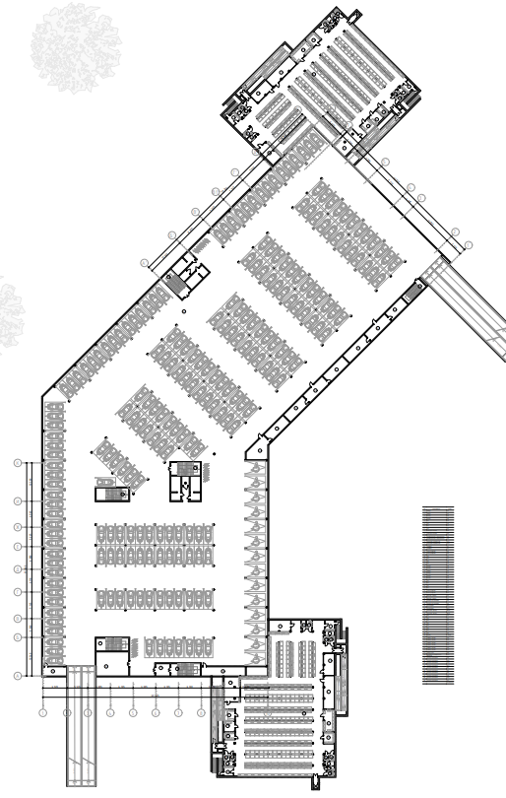 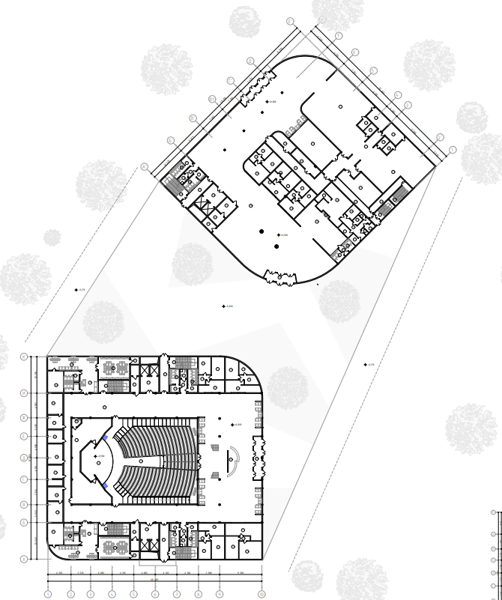
Рис. 4.3.1. Планувальні рішення комплексу
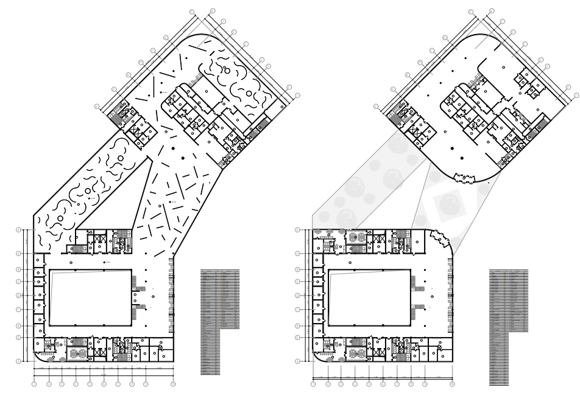
Рис. 4.3.2. Планувальні рішення комплексу
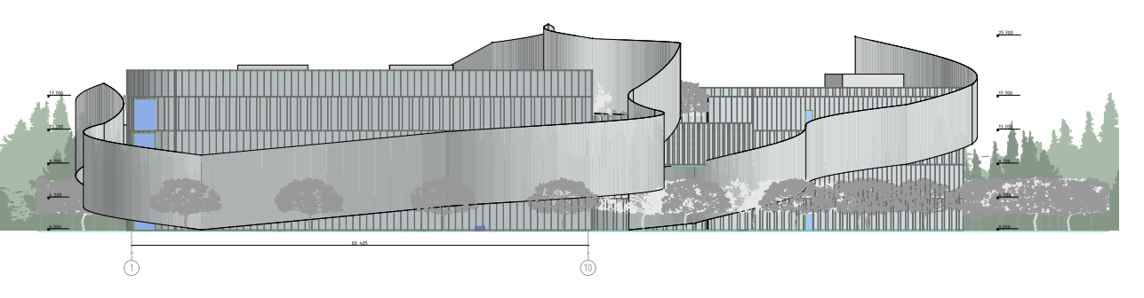
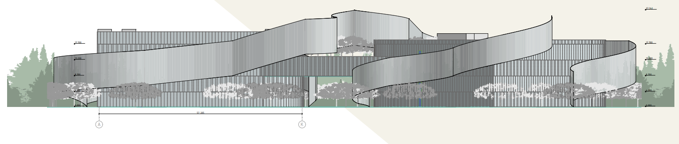
Рис. 4.3.3. Об’ємно-просторове рішення об’єкту проектування
4.5. ВІМ-модель об’єкту
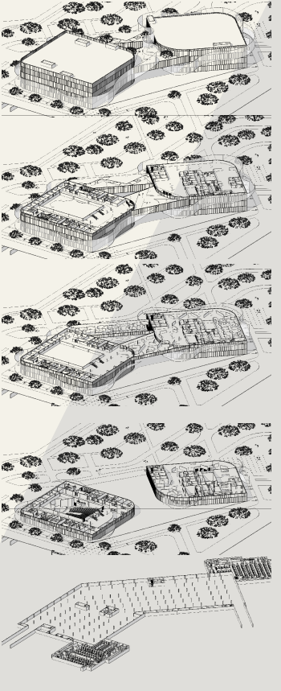
Рис. 4.5.1. ВІМ-модель об’єкту

Висновки до четвертого розділу
У ході дослідження та проєктування багатофункціонального комплексу було сформовано цілісну архітектурно-просторову концепцію, що поєднує функціональність, естетику та відповідність сучасним містобудівним вимогам. Основні результати розділу можна узагальнити таким чином:
- Сформовано художньо-образну концепцію комплексу, яка ґрунтується на принципах пластичності, динаміки та відкритості. Плавні криволінійні форми, світлопроникні фасади та інтеграція озеленення створюють виразний архітектурний образ та забезпечують гармонійну взаємодію будівлі з міським середовищем.
- Об’ємно-просторова структура комплексу вибудувана за принципом багаторівневості та просторової текучості. Криволінійні корпуси різної висоти формують м’який силует та забезпечують логічний перехід між масштабами забудови. Композиція підкреслює зв’язок будівлі з міським ландшафтом та забезпечує комфортне сприйняття об’єкта з різних точок.
- Функціонально-планувальна організація кожного поверху розроблена з урахуванням логістики, безпеки та комфорту користувачів.
  - Підвальний поверх — технічний центр комплексу з паркінгом та службовими зонами.
  - Перший поверх — головний громадський рівень із максимальною відкритістю та активністю.
  - Другий поверх — простір громадських і спеціалізованих функцій з акцентом на зв’язок із головною залою.
  - Третій поверх — рівень рекреаційних та офісних функцій із виразними зв’язками через атріум.
  - Четвертий поверх — завершальний адміністративний рівень, що формує логічне завершення вертикальної структури комплексу.
- Забезпечено чітку організацію потоків та безбар’єрність пересування, що відповідає сучасним вимогам інклюзивного дизайну. Маршрути відвідувачів, персоналу та технічного транспорту розділені, що підвищує безпеку та комфорт експлуатації.
- Архітектурно-планувальні рішення забезпечують гнучкість використання приміщень, можливість адаптації до різних сценаріїв — від масових заходів до камерних подій та буденної діяльності. Простори легко трансформуються, підтримуючи багатофункціональність комплексу.
- Просторові рішення сприяють максимальному проникненню природного світла та створюють комфортний мікроклімат, що має позитивний вплив на енергоефективність і сприйняття середовища користувачами.

Підсумок
Четвертий розділ демонструє, що розроблена архітектурно-просторова концепція формує сучасний, естетично виразний і функціонально продуманий багатофункціональний комплекс. Проєктоване середовище відповідає принципам сталого розвитку, забезпечує комфорт користувачів, інтегрується в міський контекст та створює нову якість громадського простору.

РОЗДІЛ 5. АРХІТЕКТУРНО-ДИЗАЙНЕРСЬКЕ РІШЕННЯ
  - Архітектурно-дизайнерське рішення інтер’єру
Архітектурно-дизайнерське рішення інтер’єру багатофункціонального комплексу спрямоване на створення гармонійного, комфортного та естетично привабливого середовища, яке відповідає функціональній програмі та концептуальним особливостям будівлі. Ключовим завданням інтер’єрного формування є забезпечення логічності просторової організації, гнучкості використання приміщень і виразності художнього образу, що підсилює загальну ідентичність комплексу.

Основою дизайнерської концепції є принцип відкритості та багатофункціональності. Простори проєктуються з урахуванням можливості трансформації та адаптації до змінних сценаріїв використання — проведення виставок, культурних подій, освітніх програм, презентацій чи повсякденної діяльності. Велику роль відіграє використання мобільних перегородок, модульних конструкцій, гнучких меблевих рішень та універсальних мультимедійних систем.

Композиція інтер’єру будується на поєднанні лаконічних сучасних форм і натуральних матеріалів, що підкреслює зв’язок із художньо-образною концепцією комплексу. Натуральне дерево, камінь, метал та скло створюють естетичну цілісність, водночас забезпечуючи довговічність і практичність. Колористична гама інтер’єрів тяжіє до нейтральних і теплих тонів, що створює приємну атмосферу та контрастує з яскравими акцентними елементами — світловими інсталяціями, декоративними панелями чи інтерактивними екранами.

Особлива увага приділяється організації світлового середовища. Використання природного світла через великі скляні вітражі та світлові ліхтарі формує відчуття простору й прозорості. Штучне освітлення проєктується на основі зонального підходу: загальне рівномірне світло доповнюється акцентним та функціональним підсвічуванням, яке підкреслює архітектурні деталі та сприяє створенню різних емоційних сценаріїв.

У холах і громадських просторах передбачено створення візуальних акцентів — арт-об’єктів, інформаційних панелей, зелених стін або інтерактивних інсталяцій, які формують індивідуальність комплексу та забезпечують естетичне насичення простору. Ландшафтні елементи інтер’єру — живі рослини, зелені дивізори, внутрішні атріуми — покращують мікроклімат і сприяють формуванню сприятливої атмосфери.

Принципи інклюзивності та ергономічності є обов’язковими складовими інтер’єрних рішень. Усі простори проєктуються з урахуванням потреб маломобільних груп населення: передбачено плавні перепади висот, пандуси, зручні проходи, тактильні елементи, доступні санітарні вузли та інклюзивні робочі та рекреаційні зони.

Важливою складовою інтер’єру є акустичний комфорт, особливо для багатофункціональних залів, лекторіїв та виставкових просторів. Сучасні звукопоглинальні матеріали, панелі та підвісні конструкції сприяють забезпеченню чистоти звучання та комфортного перебування відвідувачів.

Таким чином, архітектурно-дизайнерське рішення інтер’єру багатофункціонального комплексу поєднує сучасні технології, естетичні принципи, функціональність та доступність. Воно формує багатошаровий простір, який забезпечує різноманітні сценарії використання та створює гармонійну взаємодію між людиною, архітектурою та міським контекстом.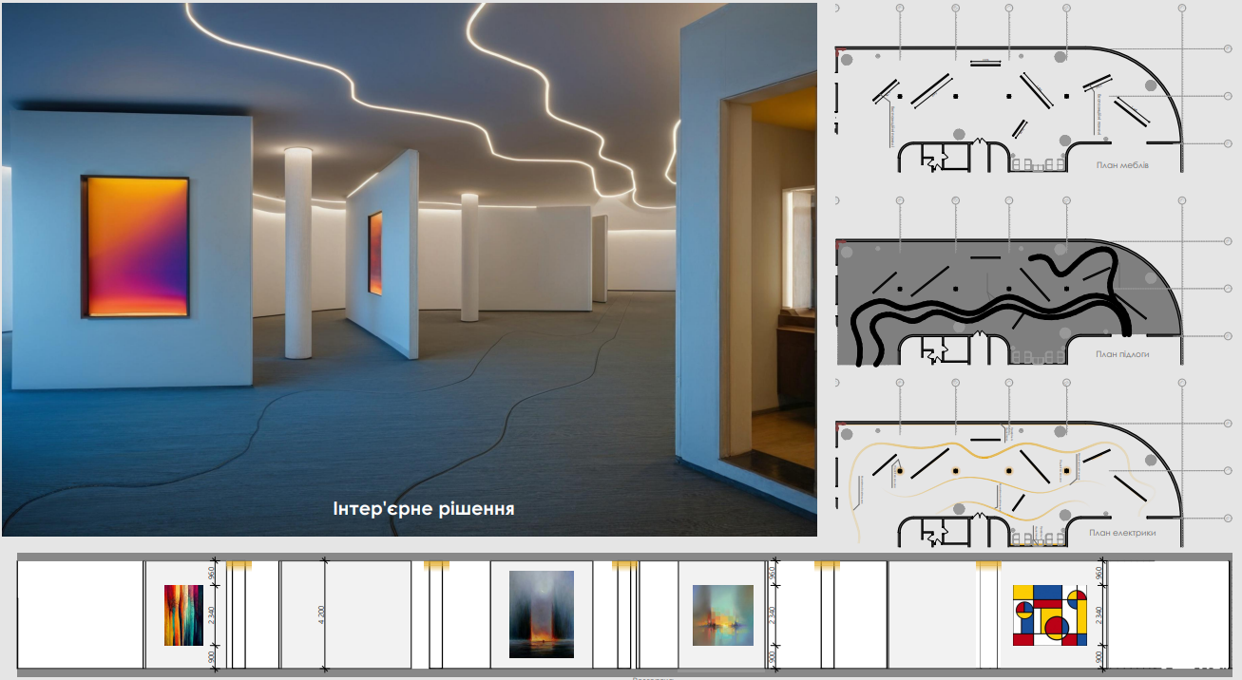
Рис. 5.1.1. Інтер’єрне рішення галереї
  - Заходи щодо організації «безбар’єрного середовища» для людей з обмеженими фізичними можливостями
Організація безбар’єрного середовища є невід’ємною складовою проєктування сучасних багатофункціональних комплексів і спрямована на забезпечення рівних можливостей для всіх категорій населення, зокрема осіб з обмеженими фізичними можливостями. Реалізація таких заходів відповідає міжнародним стандартам інклюзивності, принципам універсального дизайну та сучасним державним будівельним нормам.

Першочерговим елементом безбар’єрного середовища є зручний доступ до території комплексу. Для цього передбачаються понижені бордюри, тактильні напрямні поверхні, безперешкодні пішохідні переходи та зручні підходи до основних входів. Усі перепади висот компенсуються пандусами з нормативними ухилами, що забезпечує безпечне пересування осіб, які користуються кріслами колісними або іншими допоміжними засобами.

Внутрішні простори будівлі обладнуються широкими коридорами, безпороговими проходами та дверними прорізами, які дають змогу комфортно переміщуватися всім категоріям користувачів. Вертикальні комунікації включають пасажирські та спеціалізовані ліфти з достатніми розмірами кабін, системою голосового супроводу, тактильними кнопками та зручними поручнями. Сходові клітини обладнуються поручнями різних рівнів, контрастною розміткою та протиковзкими поверхнями.

Важливу роль відіграє навігація та орієнтування в просторі, що забезпечується зрозумілими інформаційними табличками, контрастними пiktogramами, тактильними покажчиками та візуальними маркерами. Це сприяє орієнтації не лише осіб з порушеннями зору, але й інших груп населення, які потребують допомоги в навігації.

Санітарно-гігієнічні приміщення в комплексі проєктуються з урахуванням інклюзивності: вони мають достатню площу для маневрування крісла колісного, обладнані поручнями, спеціальними сидіннями, пониженими умивальниками та кнопками аварійного виклику. Розташування таких санітарних вузлів передбачене на всіх функціональних поверхах.

Особливої уваги потребує організація просторів для масових заходів — виставкових залів, конференц- і глядацьких просторів. Для людей з обмеженими можливостями виділяються спеціальні місця, розташовані в зручних зонах з хорошою видимістю та легким доступом. Зони очікування, кафетерії, гардероби та інші громадські приміщення обладнуються меблями ергономічної висоти та доступними маршрутами пересування.

З метою забезпечення безпеки передбачено системи аварійного оповіщення з візуально-звуковими сигналами, а також доступні евакуаційні маршрути, що враховують можливості всіх груп населення. Евакуаційні виходи позначаються відповідними маркерами, а їх конструкція дає змогу швидко та безперешкодно покинути будівлю.

Таким чином, заходи з організації безбар’єрного середовища в багатофункціональному комплексі створюють комфортні та рівні умови для всіх відвідувачів незалежно від їхніх фізичних можливостей. Інклюзивне середовище сприяє соціальній інтеграції, забезпечує доступність об’єкта та відповідає сучасним стандартам проектування громадських просторів.
Підходи та входи до будівлі

Для забезпечення доступності основних входів передбачено комплекс рішень, спрямованих на полегшення пересування осіб з обмеженими фізичними можливостями. Встановлюються пандуси з нормативним ухилом, які забезпечують безперешкодний доступ до всіх вхідних груп. У місцях зі значною різницею висот застосовуються платформенні підйомники або ліфти, що дозволяють відвідувачам безпечно потрапляти на будь-який рівень будівлі. Основні входи обладнуються автоматичними дверима, які не потребують фізичного зусилля для відкривання, що значно підвищує комфорт користувачів.

Внутрішні простори та вертикальні комунікації

Для переміщення між поверхами передбачені просторі ліфти, адаптовані до потреб маломобільних груп, із кнопками на зручній висоті та тактильними позначками для осіб з порушенням зору. Коридори та внутрішні пішохідні маршрути мають достатню ширину для руху інвалідних візків, рівні покриття без порогів та інших перешкод. Це забезпечує безперервність маршрутів і комфортне пересування всередині комплексу.

Санітарно-гігієнічні приміщення та зони відпочинку

У складі комплексу передбачено спеціально обладнані санітарні кімнати, що містять поручні, допоміжні елементи підтримки та достатню площу для маневрування інвалідного візка. Окремі приміщення забезпечуються кнопками аварійного виклику. По всій території розміщуються зони відпочинку з ергономічними лавами та кріслами, що встановлені на оптимальній висоті для зручності користувачів.

Інформаційна доступність та навігація

Для полегшення орієнтації у просторі впроваджується система інформаційних та навігаційних елементів – табличок, покажчиків та схем руху з великим шрифтом та тактильними позначками. Особи з порушенням зору можуть користуватися аудіонавігаційними системами, що дублюють візуальні вказівники. Інформаційні термінали адаптуються для людей з різними типами обмежень, забезпечуючи можливість отримання аудіо- чи відеоконтенту.

Парковка та зовнішня інфраструктура

На прилеглій території виділяються спеціальні паркувальні місця, розташовані максимально близько до входів у будівлю. Вони позначаються відповідною розміткою та знаками. Пішохідні маршрути виконуються з рівним, твердим покриттям, що не ускладнює рух засобів мобільності. Для осіб з порушеннями зору передбачено тактильні напрямні плитки, які забезпечують безпечне орієнтування на території.

Заходи безпеки та евакуації

Система безпеки включає аудіо- та візуальні способи оповіщення про надзвичайні ситуації, що дозволяє своєчасно інформувати всіх відвідувачів незалежно від їх фізичних можливостей. Евакуаційні шляхи позначаються контрастними покажчиками та містять інформаційні таблички, доступні для сприйняття людьми з різними видами порушень.

РОЗДІЛ 6. КОНСТРУКТИВНЕ РІШЕННЯ І БУДІВЕЛЬНО- ОЗДОБЛЮВАЛЬНІ МАТЕРІАЛИ

Загальні положення
Конструктивне рішення багатофункціонального комплексу визначається функціонально-планувальною організацією будівлі, вимогами до експлуатаційної надійності, безпеки, довговічності та енергоефективності споруди. Основною метою вибору конструктивної схеми є забезпечення оптимального поєднання міцності, просторової жорсткості, технологічності зведення та економічної доцільності.
Будівля проєктується із застосуванням сучасних конструктивних систем, що дозволяють створювати вільні трансформовані простори та адаптувати приміщення до різних функціональних сценаріїв. Несучий каркас формується з монолітного залізобетону або сталевих конструкцій, що забезпечує високу несучу здатність, стійкість до динамічних навантажень та гнучкість планування. Використання комбінованих систем дає можливість реалізувати великопролітні простори, необхідні для виставкових, конференц- та культурних залів.
У огороджувальних конструкціях передбачається застосування енергоефективних матеріалів із підвищеними тепло- та звукоізоляційними характеристиками. Фасадні системи виконуються на основі навісних вентильованих конструкцій із використанням композитних панелей, натурального каменю, скляних модулів або металевих касет. Такий підхід забезпечує довговічність, простоту обслуговування та актуальний сучасний вигляд будівлі.
Внутрішні перегородки виконуються з легких каркасних систем або газоблоків, що дозволяють оперативно змінювати структуру приміщень та адаптувати простір до потреб користувачів. Підлоги, стелі та облицювальні матеріали добираються з урахуванням інтенсивності експлуатації, вимог щодо шумоізоляції, протипожежної безпеки та санітарно-гігієнічних норм.
Особливу увагу приділено вибору матеріалів для громадських та рекреаційних зон. Для цих приміщень передбачаються покриття з підвищеною зносостійкістю, антиковзкі поверхні, екологічні та безпечні оздоблювальні матеріали. Використання натурального дерева, декоративних панелей, металевих елементів та скляних конструкцій сприяє формуванню естетичного й комфорного інтер’єрного середовища.
Інженерні системи інтегруються у конструктивну схему будівлі таким чином, щоб забезпечити легкий доступ для обслуговування та не порушувати архітектурну композицію. Особлива увага приділяється протипожежним рішенням — застосуванню вогнестійких конструкцій, протидимних систем, евакуаційних шляхів та використанню сертифікованих матеріалів згідно з нормативами.
Усі будівельно-оздоблювальні матеріали добираються відповідно до вимог довговічності, екологічності, безпечності та естетичної привабливості. Такий підхід забезпечує високий рівень експлуатаційних характеристик комплексу, формує комфортне середовище та сприяє реалізації сучасної архітектурної концепції.

Основні положення з організації будівництва.
- Організація будівництва багатофункціонального комплексу ґрунтується на поєднанні технічних, технологічних, економічних та безпекових вимог із метою забезпечення ефективного, раціонального та безпечного виконання будівельно-монтажних робіт. Основні положення визначають загальний порядок підготовки ділянки, вибір методів і технологій будівництва, організацію праці та контроль якості робіт.
- Перед початком будівництва здійснюються підготовчі роботи, що включають очищення території, демонтаж існуючих інженерних мереж (за потреби), перенесення комунікацій, встановлення тимчасових огороджень та створення будівельного майданчика. На цьому етапі виконується розмітка ділянки, організовується під’їзна інфраструктура та місця для зберігання матеріалів.
- Основний етап будівництва виконується згідно з проєктною документацією та календарним планом, який регламентує послідовність і тривалість окремих видів робіт. До першочергових завдань належать улаштування фундаментів, зведення несучих конструкцій, монтаж перекриттів та покрівлі, після чого виконуються фасадні роботи, встановлення інженерних мереж та внутрішні оздоблювальні роботи.
- Важливу роль відіграє раціональна організація будівельного майданчика, що передбачає розміщення тимчасових споруд, складів, побутових приміщень, зон розвантаження та стоянок техніки. Маршрути переміщення матеріалів та техніки організовуються так, щоб мінімізувати перетин потоків і забезпечити безперервність робіт. Особлива увага приділяється безпеці працівників та охороні навколишнього середовища.
- Під час виконання будівельних робіт застосовуються сучасні технології та механізовані процеси, зокрема системи монолітного будівництва, збірні залізобетонні конструкції, монтаж сталевих каркасів, енергоефективні фасадні системи та цифрові методи контролю якості. Використання техніки та механізмів підвищує продуктивність, скорочує час будівництва та забезпечує належний рівень точності.
- Організація будівництва також включає контроль якості та технічний нагляд, що здійснюється на всіх етапах: від приймання матеріалів до випробування конструкцій і систем. Ведеться виконавча документація, проводяться лабораторні дослідження матеріалів, перевіряється відповідність робіт нормам, стандартам та проєктним рішенням.
- Суттєвим аспектом є дотримання вимог з охорони праці та пожежної безпеки. На будівельному майданчику впроваджуються відповідні інструкції, проводяться інструктажі для працівників, встановлюються знаки безпеки, організовуються протипожежні заходи та забезпечується доступ до аварійних виходів та засобів гасіння.
- Організація фінального етапу будівництва включає пусконалагоджувальні роботи, перевірку інженерних мереж та систем, підготовку будівлі до введення в експлуатацію. Після завершення комплексу виконуються роботи з благоустрою території та фінальне прибирання майданчика.
- Таким чином, основні положення з організації будівництва забезпечують системний, безпечний і регламентований процес зведення будівлі, сприяють ефективному використанню ресурсів та гарантують якість і надійність об’єкта.

Об’ємно-планувальні рішення
Проєкт багатофункціонального комплексу у Львові передбачає сучасне об’ємно-планувальне рішення, що відповідає вимогам функціональності, зручності та виразності архітектури. Будівля складається з двох взаємопов’язаних секцій (А і Б), які відрізняються за висотністю та планувальною структурою, але формують цілісний архітектурний ансамбль завдяки продуманим зв’язкам на різних рівнях.

Загальна планувальна концепція
Будівля має складну конфігурацію в плані, що надає архітектурі динамічності та пластичності. Секції поєднані на третьому поверсі внутрішнім переходом, що забезпечує зручну комунікацію між основними функціональними зонами комплексу.

Секція А

1. Геометричні та технічні характеристики
- Розташування: між осями А–Ж (36 000 мм) та 1–10 (54 000 мм).
- Поверховість: 5 поверхів.
- Загальна висота: 24 500 мм.

2. Функціональне наповнення
- Перший поверх:
Глядацький зал на 380 місць зі сценою типу С3; приміщення для акторів (гримерні, кімнати відпочинку), адміністративні приміщення та санвузли для персоналу й глядачів.
- Другий–третій поверхи:
Адміністративні та технічні приміщення; на третьому поверсі — вихід на балкон глядацької зали та перехід до секції Б через виставковий простір.
- Четвертий–п’ятий поверхи:
Приміщення для зберігання обладнання, технічні та службові кімнати.

Секція Б

1. Геометричні параметри
- Розташування: між осями Н–С (24 000 мм) та 11–17 (36 000 мм).
- Поверховість: 4 поверхи.
- Висота будівлі: 20 100 мм.

2. Функціональне призначення
- Перший поверх:
Кафе, каси, зона відпочинку для відвідувачів, санвузли.
Через внутрішні сходи передбачений вихід на рівень +4.200, де розміщується зона книжкового магазину.
- Другий поверх:
Лекційні аудиторії, ігрові кімнати для дітей, репетиційні зали, адміністративні приміщення.
- Третій–четвертий поверхи:
Мультифункціональні простори для проведення тематичних заходів, виставок, інтерактивних інсталяцій і творчих активностей; зали для майстер-класів та репетицій художніх і музичних колективів.

Спільні простори комплексу
- Перший поверх:
Велика громадська зона, що поєднує обидві секції та слугує простором соціальної взаємодії та відпочинку.
- Третій поверх:
Виставкова зала, призначена для масштабних експозицій і подій.
- Покрівля:
Експлуатована тераса, обладнана для відпочинку та організації культурних заходів; вихід доступний з обох секцій.

Підсумкове формування архітектурного рішення
Об’ємно-планувальна структура комплексу забезпечує гармонійне поєднання функціональності та художньої виразності. Дві секції різної висотності утворюють цілісний ансамбль через внутрішні зв’язки та продуману композицію. Використання сучасних технологій, інженерних рішень та якісних оздоблювальних матеріалів дозволяє створити комфортне середовище, пристосоване для проведення широкого спектра культурних, освітніх та соціальних заходів.

Архітектурно-будівельні рішення
Архітектурно-будівельні рішення багатофункціонального комплексу визначають його просторову організацію, конструктивну структуру, інженерне забезпечення та матеріальну основу. Вони спрямовані на забезпечення надійності будівлі, ефективності експлуатації, високих показників енергоефективності та відповідності сучасним вимогам архітектури та містобудування.

1. Об’ємно-просторове формування
Будівля комплексу складається з двох секцій, що відрізняються за висотою та функціональною структурою, але формують єдиний архітектурний ансамбль. Композиція вирішена з урахуванням динамічної форми в плані, яка підкреслює сучасний характер споруди та підвищує її пластичну виразність. Перехід між секціями на рівні третього поверху забезпечує зручну комунікацію та функціональну цілісність будівлі.

2. Конструктивна система
У якості основної конструктивної системи застосовано каркасну схему, виконану з монолітного залізобетону, що гарантує високу просторову жорсткість, тривалу експлуатаційну надійність та можливість створення просторих приміщень без надмірної кількості несучих елементів. Для великих залів і відкритих багатофункціональних просторів використовуються сталеві ригелі та комбіновані перекриття, що забезпечують необхідні прольоти та гнучкість планування.
Фундаменти проєктуються як стрічкові або плитні (залежно від інженерно-геологічних умов), що гарантує рівномірне розподілення навантажень і стійкість споруди.

3. Стіни, огороджувальні конструкції та фасади
Огорожувальні конструкції виконуються з енергоефективних матеріалів, що забезпечують високий рівень теплоізоляції та звукоізоляції. У фасадних рішеннях застосовано вентильовані фасадні системи з композитних панелей, натурального каменю, скла та металевих касет. Така структура фасаду забезпечує естетичну виразність, довговічність та технологічність обслуговування.
Скляні вставки та панорамні вітражі створюють відкритість інтер’єру та підсилюють візуальний зв’язок між зовнішнім і внутрішнім простором.

4. Перекриття та покрівля
Перекриття виконуються з монолітного залізобетону або сталезалізобетонних елементів, що забезпечують необхідну несучу здатність. У місцях великих прольотів застосовуються металеві конструкції.
Покрівля експлуатована, з облаштуванням терас для відпочинку, і передбачає багатошаровий пиріг: гідроізоляція, теплоізоляція, вирівнювальний шар і фінішне покриття. Водовідведення здійснюється через внутрішні системи, що забезпечують надійний захист від опадів.

5. Внутрішні конструкції та перегородки
Внутрішні перегородки виконуються із легких каркасних систем або газоблоків, що забезпечують можливість перепланування простору та адаптації до різних функцій. У громадських зонах застосовуються ударостійкі та акустично ефективні матеріали.

6. Інженерні системи
Архітектурно-будівельні рішення передбачають інтеграцію сучасних інженерних систем:
- вентиляції та кондиціонування з рекуперацією тепла;
- опалення з енергоефективними системами;
- електропостачання та резервного живлення;
- протипожежного захисту (системи сповіщення, димовидалення, пожежогасіння);
- водопостачання та каналізації;
- систем “розумного управління” будівлею (BMS).
Комунікації приховані у технічних каналах, де це можливо, для збереження естетики інтер’єру.

7. Матеріали оздоблення
У внутрішніх приміщеннях використовуються високоякісні та зносостійкі матеріали: декоративні панелі, керамічна плитка, натуральне дерево, акустичні панелі та сучасні композитні покриття. У громадських просторах застосовуються антиковзкі поверхні та матеріали з підвищеною пожежною безпекою.

Підсумок
Архітектурно-будівельні рішення комплексу поєднують сучасні технології, раціональну конструктивну систему та високі естетичні стандарти. Такий підхід забезпечує довговічність споруди, гнучкість її використання та створює комфортне середовище для проведення різноманітних культурних і соціальних подій.

Конструктивна частина
Основи і фундаменти.
Проєктування основ і фундаментів багатофункціонального комплексу у Львові здійснюється з урахуванням специфіки регіональних ґрунтів, гідрогеологічних умов та нормативної глибини промерзання, яка для м. Львів становить 1,0–1,2 м. Ці параметри впливають на вибір типу фундаментів, їхню глибину закладання та конструктивні особливості.
1. Інженерно-геологічні умови Львова
Більшість ділянок у межах міста характеризуються наступними ґрунтовими умовами:
- супіски та суглинки різного ступеня пластичності;
- лесовидні ґрунти, що потребують ущільнення;
- у окремих районах — насипні ґрунти, які вимагають заміни або стабілізації;
- можливий підвищений рівень ґрунтових вод, особливо після опадів.
Несуча здатність львівських ґрунтів зазвичай є достатньою для плитних і стрічкових фундаментів, але їх вологість та нерівномірність структури потребує впровадження надійних заходів гідроізоляції та дренажу.
2. Тип фундаментів, обраний для комплексу
Зважаючи на значні навантаження від будівлі, різну висотність секцій та наявність великих прольотів, обґрунтовано застосування:
Монолітної залізобетонної плитної основи
Цей тип фундаменту найбільш підходить для умов Львова, оскільки:
- рівномірно передає навантаження на основу;
- мінімізує ризики нерівномірних осідань на супісках і лесах;
- ефективний при високому рівні ґрунтових вод;
- забезпечує просторову жорсткість будівлі.
Товщина плити приймається в межах 600–900 мм, залежно від навантажень та прольотів.
3. Глибина закладання фундаментів
З урахуванням глибини промерзання ґрунтів у Львові (1,0–1,2 м), фундаментну плиту закладають нижче цієї позначки, що запобігає морозному пученню ґрунтів. Для стрічкових або стінових фундаментів мінімальна глибина закладання також повинна становити не менше 1,2 м від планувальної позначки землі.
4. Підготовка основи
Перед улаштуванням фундаменту виконується комплекс підготовчих заходів:
- ущільнення природного ґрунту до проєктної щільності;
- улаштування піщано-гравійної подушки товщиною 200–300 мм;
- при слабких ґрунтах — геотекстильне армування або повна заміна рослинного шару.
У місцях насипних ґрунтів застосовується стабілізація або заміна основи.
5. Гідроізоляція та водозахист
Через поширеність у Львові ґрунтів із підвищеною вологістю та ризиком підтоплення, передбачено комплексний гідроізоляційний захист:
- два шари рулонної або мембранної гідроізоляції;
- вертикальна обмазувальна ізоляція фундаментних стін;
- дренажна система по периметру з виведенням у ливневу каналізацію;
- гідроізоляційні шви у місцях деформаційних розривів.
Такі заходи забезпечують довговічність фундаментів та захищають нижні поверхи будівлі від вологи.
6. Деформаційні шви
Оскільки будівля складається з двох секцій різної висотності, між ними передбачаються температурно-осадові шви, що компенсують можливі рухи ґрунтів і запобігають появі тріщин.
Шви заповнюються еластичними матеріалами та оснащуються гідроізоляційними вставками.
7. Висновок
На підставі аналізу ґрунтових умов Львова обрані фундаменти забезпечують:
- високу стійкість і рівномірне осідання на супісках і суглинках;
- захист від впливу промерзання та морозного пучення;
- надійну роботу конструкції при можливому підвищеному рівні ґрунтових вод;
- тривалий термін експлуатації будівлі та відповідність сучасним нормам.
Прийняті конструктивні рішення фундаментів оптимально відповідають геологічним умовам Львова та вимогам до багатофункціонального комплексу.
Каркас будівлі

Несуча система споруди сформована із залізобетонних колон та ригелів, які забезпечують необхідну жорсткість і міцність каркасу. Завдяки каркасній конструкції стає можливим створення просторих залів без зайвих внутрішніх опор — що є критично важливим для формування глядацької зони та великомасштабних виставкових приміщень.

Перекриття

Перекриття виконані з монолітного залізобетону, що гарантує високу несучу здатність, довговічність та ефективну звукоізоляцію між поверхами. Застосування сучасних матеріалів і технологій підсилює енергоефективність будівлі та сприяє її стабільній теплотехнічній роботі.

Стіни та перегородки

Для зовнішніх стін використано енергоефективні конструкції з підвищеними теплоізоляційними характеристиками, що забезпечує стабільний мікроклімат у приміщеннях. Внутрішні перегородки виконуються з легких модульних систем, що дозволяє оперативно змінювати планувальні рішення та адаптовувати простір відповідно до потреб користувачів.

Покрівля

Покрівля проєктована з урахуванням вимог тепло- та гідроізоляції, що забезпечує надійний захист будівлі від атмосферних впливів. На даху облаштовано експлуатовану терасу, призначену для проведення заходів і відпочинку на свіжому повітрі, що розширює функціональні можливості комплексу.

Фасади

Фасадна система виконується із сучасних матеріалів — скла, металевих касет та композитних елементів. Таке рішення формує виразний сучасний образ будівлі, забезпечує природне освітлення інтер’єрів та сприяє енергоефективності. Конструкції фасаду мають високі показники звукоізоляції та відповідають нормам щодо захисту від зовнішніх кліматичних впливів.

Підсумок

Конструктивне рішення багатофункціонального комплексу у Львові ґрунтується на використанні сучасних технологій та інноваційних матеріалів, що забезпечують надійність, безпеку та довговічність споруди. Обрана конструктивна схема формує комфортне, енергоефективне та технологічно зручне середовище для експлуатації комплексу й проведення культурних, освітніх та соціальних заходів.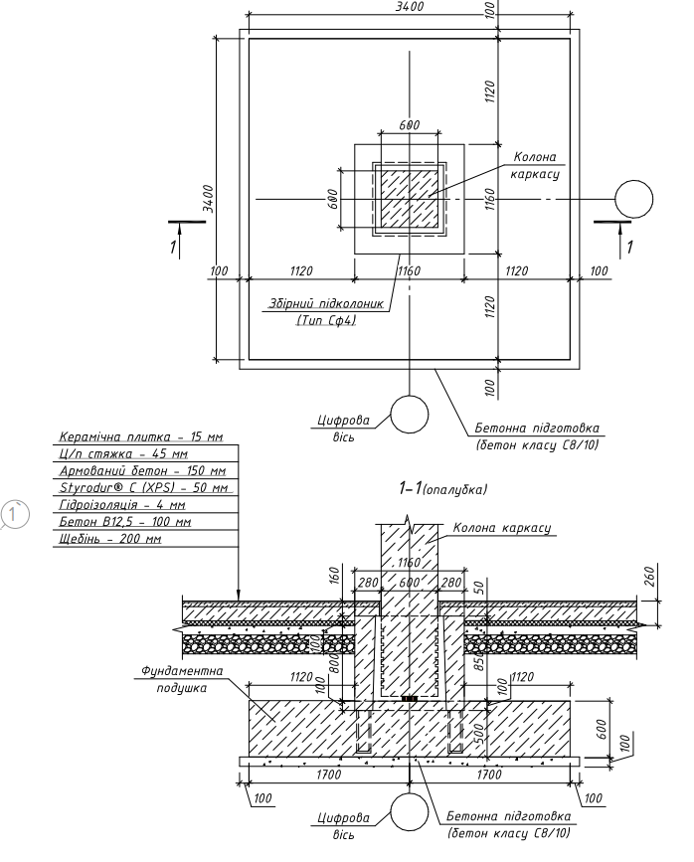
Рис. 6.5.1. Конструктивні вузли
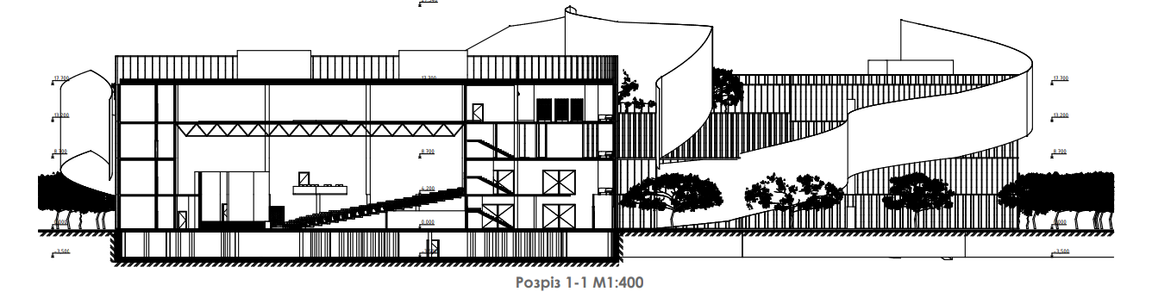
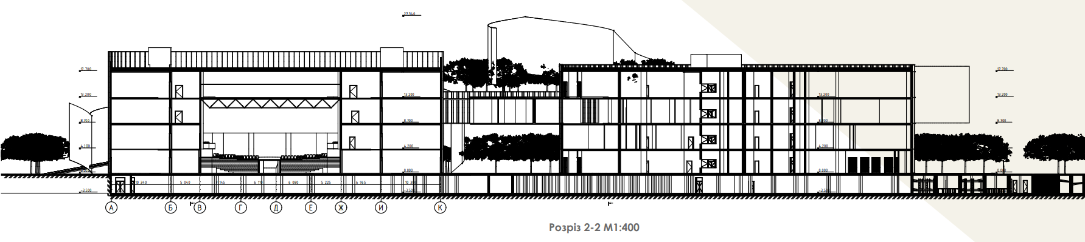

Рис. 6.5.2. Розрізи
РОЗДІЛ 7. ОХОРОНА НАВКОЛИШНЬОГО СЕРЕДОВИЩА
Промислові об’єкти є одним із найбільш значущих факторів впливу на навколишнє середовище, оскільки їх функціонування супроводжується утворенням викидів у повітря, скидів у водні ресурси, шумового забруднення, накопиченням відходів та трансформацією природних ландшафтів. У межах міського середовища, зокрема в районах зі змішаною забудовою, промислові підприємства створюють суттєві екологічні ризики, які необхідно враховувати під час проєктування нових об’єктів, таких як багатофункціональні комплекси.

1. Атмосферне забруднення

Промислові об’єкти є джерелом викидів шкідливих речовин — пилу, оксидів азоту, сірки, чадного газу, летких органічних сполук тощо. Ці речовини впливають на якість повітря та становлять загрозу для здоров’я населення. В умовах щільної міської забудови забруднення повітря може накопичуватися, особливо за несприятливих метеорологічних умов.

2. Шумове та вібраційне забруднення

Промислові підприємства створюють підвищений рівень шуму внаслідок роботи обладнання, вантажоперевезень, компресорних та вентиляційних установок. Тривале шумове навантаження негативно впливає на житлове середовище, сприяє підвищенню рівня стресу та зниженню комфортності проживання.

3. Водне забруднення

Стічні води промислових об’єктів можуть містити токсичні речовини, важкі метали та хімічні сполуки. Потрапляння таких стоків у каналізаційні або природні водні системи призводить до деградації екосистем та загрожує здоров’ю населення. Необхідна система локального очищення та контроль якості стічних вод.

4. Забруднення ґрунтів

Промислові ділянки часто характеризуються накопиченням нафтопродуктів, металів, технічних відходів чи шлаків, які можуть проникати в ґрунт і ґрунтові води. Таке забруднення ускладнює забудову території та вимагає проведення рекультивації або заміни ґрунту.

5. Візуальний та архітектурний вплив

Промислові зони формують неоднорідний міський ландшафт, що може погіршувати естетичну якість території. У районах, де планується розміщення нових громадських або багатофункціональних об’єктів, наявність старих або діючих промислових споруд потребує заходів візуального екранування, ландшафтного озеленення та переосмислення промислових територій.

6. Ризики для здоров’я населення

Постійний вплив промислових забруднень є чинником виникнення респіраторних захворювань, алергічних реакцій та загального погіршення здоров’я. Проєктування об’єктів у зонах такого впливу вимагає проведення санітарно-гігієнічних досліджень, оцінки екологічних ризиків та дотримання санітарних норм.

Висновок

Аналіз впливу промислових об’єктів на навколишнє середовище є важливою складовою процесу проєктування багатофункціонального комплексу. Урахування шумового, хімічного, атмосферного та візуального впливів дозволяє сформувати обґрунтовані заходи щодо мінімізації негативного впливу, забезпечити екологічну безпеку та створити комфортне міське середовище для відвідувачів і мешканців прилеглих районів. [8]

Вирішення існуючої проблеми
Для мінімізації екологічного навантаження в районі вул. Кульпарківської у Львові, де зберігається вплив промислових підприємств на атмосферне повітря, водні ресурси та ґрунти, необхідно реалізувати комплексний підхід, що включає декілька послідовних етапів.

1. Комплексна оцінка стану навколишнього середовища

Перш ніж упроваджувати екологічні заходи, необхідно провести фаховий аналіз поточної ситуації:

здійснити систематичний моніторинг стану атмосферного повітря, ґрунтів та поверхневих вод для визначення видів забруднювачів, концентрацій та потенційних джерел їхнього надходження;

провести акустичні вимірювання для оцінки рівня шумового забруднення та визначення зон, де необхідне впровадження шумозахисних заходів;

оцінити санітарно-захисні зони промислових об’єктів та ступінь їхнього впливу на житлову і громадську забудову.

Отримані результати формують науково обґрунтовану базу для подальшої реалізації заходів щодо екологічного оздоровлення території.

2. Зменшення викидів та технологічна модернізація

Для покращення екологічної ситуації в районі необхідно впровадити заходи з модернізації підприємств:

використання технологічних фільтрів та сучасних систем очищення повітря;

перехід на менш токсичні або екологічно безпечні матеріали;

оновлення обладнання для зменшення шуму, вібрацій та енергоспоживання;

впровадження систем локального очищення стічних вод перед їх скиданням у міську каналізацію.

Такі дії дозволять знизити техногенні навантаження та підвищити екологічну безпеку території.

3. Формування санітарно-захисних зон

Для мінімізації впливу промислових об’єктів на житлову забудову необхідно:

створювати зелені буферні зони з деревами та чагарниками, що здатні поглинати пил, шум і забруднювачі;

застосовувати екрани, ландшафтні вали або вертикальні зелені стіни для додаткового захисту населення;

переглядати або актуалізувати санітарні зони відповідно до сучасних норм.

Це дозволяє знизити рівень забруднення та підвищити комфортність для мешканців району.

4. Раціональне використання територій та рекультивація

Для покращення екологічного стану планується:

рекультивація територій, забруднених промисловими відходами;

заміна забруднених ґрунтів або їхнє біологічне очищення;

переосмислення промислових зон через редевелопмент — перетворення їх на громадські, культурні чи рекреаційні простори;

обмеження нової промислової діяльності в межах житлової структури міста.

Такі заходи сприяють відновленню природного середовища та підвищенню якості міського простору.

5. Підвищення рівня екологічної безпеки громадських об’єктів

Проєктування нових громадських будівель, зокрема багатофункціонального комплексу, має включати:

використання систем очищення повітря та вентиляції;

застосування зелених дахів і стін для поглинання забруднень;

впровадження енергоефективних технологій;

створення рекреаційних зон і деревних посадок для зменшення впливу оточуючого середовища.

6. Соціально-інформаційні ініціативи

Для забезпечення довготривалого ефекту необхідно:

інформувати населення про стан довкілля;

залучати громаду до екологічних програм;

впроваджувати освітні заходи щодо збереження довкілля та відповідального поводження з ресурсами.

Підсумок

Рішення екологічної проблеми в районі вул. Кульпарківської потребує поєднання технічних, містобудівних та природоохоронних заходів. Тільки комплексний підхід — від детального аналізу стану забруднення до модернізації промисловості, рекультивації територій та розвитку зелених просторів — забезпечить стале екологічне покращення та створить сприятливе середовище для населення.

Зв’язок програм сталого розвитку з проектним рішенням
Україна, долучившись у 2019 році до глобальної програми сталого розвитку під егідою ООН, взяла на себе зобов’язання щодо виконання комплексу цілей та завдань, визначених у міжнародній Агенді сталого розвитку до 2030 року. [10] 1. Забезпечення доступного та якісного житла

Одним із ключових завдань є створення умов для забезпечення населення доступним, безпечним і енергоефективним житлом. Реалізація цієї мети передбачає будівництво сучасних житлових комплексів, які відповідають високим стандартам комфорту та інклюзивності, а також реновацію застарілого житлового фонду. Особлива увага приділяється забезпеченню житлом соціально вразливих груп та адаптації житлового середовища для осіб з обмеженими можливостями.

2. Збереження культурної та природної спадщини

Україна прагне зберігати та примножувати власну культурну й природну спадщину як важливий елемент національної ідентичності. До цього напряму належать заходи щодо охорони історичних пам’яток, розвитку системи управління культурними об’єктами та впровадження практик раціонального використання природних ресурсів. Підвищення екологічної та культурної обізнаності населення є невід’ємною складовою виконання цієї мети.

3. Скорочення рівня забруднення довкілля

Зменшення забруднення повітря, води та ґрунтів — одна з найбільш актуальних екологічних цілей України. Для її досягнення передбачено модернізацію промислових потужностей, перехід до екологічно безпечних технологій, зменшення викидів транспорту та вдосконалення систем управління відходами. Важливим інструментом є підвищення екологічних стандартів та стимулювання використання відновлюваних джерел енергії.

4. Розроблення та реалізація муніципальних стратегій сталого розвитку

Ефективне місцеве самоврядування є ключовим елементом досягнення цілей сталого розвитку. Муніципальні стратегії мають поєднувати екологічні, економічні та соціальні аспекти, сприяти розвитку інфраструктури, покращенню якості міських послуг та розширенню громадського простору. До пріоритетних заходів належать розвиток громадського транспорту, енергозбереження, збільшення кількості зелених зон та ефективне управління міськими ресурсами. Виконання національних цілей сталого розвитку в Україні можливе лише за умов скоординованої взаємодії державних інституцій, бізнесу, громадського сектору та місцевих громад. Такий комплексний підхід є важливим кроком на шляху до гармонійного, безпечного та екологічно відповідального майбутнього, узгодженого з глобальними пріоритетами ООН. [9]
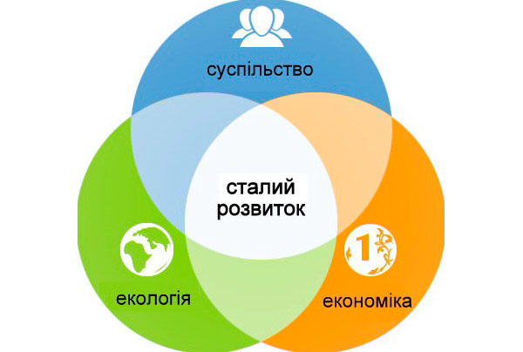

Рис.7.3.1. Глобальні цілі сталого розвитку

Заходи, які передбачені у проекті щодо охорони навколишнього
середовища
Проєкт багатофункціонального комплексу у м. Львові передбачає впровадження комплексу природоохоронних заходів, спрямованих на мінімізацію впливу будівництва та подальшої експлуатації об’єкта на довкілля. Реалізація цих рішень забезпечує відповідність сучасним екологічним стандартам, підвищує рівень безпеки території та формує комфортне і здорове міське середовище.

1. Заходи щодо охорони атмосферного повітря

Використання екологічно чистих будівельних матеріалів із низьким рівнем викидів ЛОС (летких органічних сполук).

Установлення сучасних систем вентиляції та фільтрації із підвищеним рівнем очищення повітря.

Передбачення зелених насаджень та вертикального озеленення, що сприяє поглинанню пилу та поліпшенню мікроклімату.

Обмеження роботи з пилогенеруючим обладнанням під час будівництва та використання пилопригнічувальних технологій.

2. Заходи із захисту ґрунтів та водних ресурсів

Улаштування дренажних систем для запобігання підтопленню території.

Забезпечення локального очищення дощових і талих вод перед їх відведенням у міські мережі.

Використання герметичних ємностей для тимчасового зберігання будівельних відходів, щоб уникнути забруднення ґрунтів.

Вибір покриттів із мінімальною проникністю забруднювальних речовин.

3. Заходи зі зменшення шумового та вібраційного впливу

Використання шумопоглинальних панелей та матеріалів у конструкціях стін і перекриттів.

Дотримання часових регламентів щодо виконання шумних будівельних робіт.

Розміщення основних технічних приміщень у зонах, максимально віддалених від житлової забудови.

Озеленення території, що допомагає знижувати рівень шумового фону.

4. Раціональне використання ресурсів

Застосування енергоощадних систем освітлення та клімат-контролю (LED-технології, рекуператори тепла).

Використання обладнання з низьким енергоспоживанням та впровадження систем автоматичного регулювання.

Впровадження системи збору й очищення дощової води для технічних потреб.

Використання матеріалів із високими теплоізоляційними характеристиками для зменшення витрат енергії.

5. Упорядкування та озеленення території

Формування зелених зон, газонів, деревних та чагарникових насаджень для зниження рівня забруднення та покращення мікроклімату.

Створення рекреаційних просторів із ландшафтним дизайном.

Впровадження зелених дахів та вертикальних садів як елементів екологічної інфраструктури.

Використання рослин із низькою потребою в поливі та високою стійкістю до міських умов.

6. Заходи щодо поводження з відходами

Створення системи роздільного збору сміття на території комплексу.

Організація спеціальних зон для тимчасового зберігання відходів із подальшим переданням їх на утилізацію.

Мінімізація обсягів будівельних відходів завдяки їх повторному використанню або переробці.

7. Заходи із забезпечення екологічної безпеки на етапі будівництва

Контроль за дотриманням санітарних та екологічних норм підрядними організаціями.

Захист прилеглих територій від пилу та забруднення.

Організація тимчасових проїздів так, щоб не порушувати цілісність ґрунту та зелених насаджень.

Використання будівельної техніки, що відповідає сучасним екологічним вимогам.

Підсумок

Передбачені проектом заходи комплексно охоплюють питання захисту повітря, ґрунтів, водних ресурсів, зменшення шумового впливу та раціонального використання енергії. Їх упровадження сприяє екологічній безпеці території, підвищує якість життя населення та забезпечує відповідність об’єкта вимогам сталого розвитку.
Висновки до розділу
Район вулиці Кульпарківської у Львові характеризується наявністю техногенного навантаження, пов’язаного з промисловими підприємствами, транспортною інфраструктурою та щільною міською забудовою. Це зумовлює потребу в ретельному екологічному контролі та застосуванні комплексних природоохоронних заходів.

Основними чинниками негативного впливу на довкілля є забруднення атмосферного повітря, ґрунтів, водних ресурсів та підвищений рівень шуму. Проведення моніторингу стану навколишнього середовища є базовою умовою для визначення напрямів зменшення цього впливу.

Проект передбачає низку практичних заходів із мінімізації негативного впливу на довкілля, зокрема: очищення атмосферного повітря, удосконалення систем водовідведення, впровадження енергоефективних технологій, раціональне використання ресурсів та створення зелених зон.

Суттєву роль у підвищенні екологічної безпеки відіграє модернізація промислових підприємств, зокрема встановлення фільтраційних систем, використання безпечних технологій, зменшення шумових і вібраційних навантажень.

Формування санітарно-захисних та буферних зелених насаджень є ефективним інструментом покращення екологічного стану території, оскільки такі заходи сприяють очищенню повітря, зниженню шуму та підвищенню комфортності міського середовища.

Проєктування багатофункціонального комплексу супроводжується впровадженням екологічних рішень, таких як зелені дахи, системи роздільного збору відходів, енергоощадне обладнання та природоорієнтований ландшафтний дизайн. Це забезпечує відповідність об’єкта сучасним принципам сталого розвитку.

Комплексний підхід, що поєднує технічні, містобудівні та соціальні заходи, є ключем до забезпечення стійкого екологічного розвитку території. Співпраця між органами влади, підприємствами, громадою та проєктними організаціями є необхідною умовою для досягнення позитивних екологічних результатів.

РОЗДІЛ 8. ОХОРОНА ПРАЦІ ТА БЕЗПЕКА ЖИТТЄДІЯЛЬНОСТІ
Пожежна безпека
При проєктуванні багатофункціонального комплексу передбачено комплекс організаційних та технічних рішень, спрямованих на запобігання виникненню пожеж, обмеження їх поширення та забезпечення безпечної евакуації людей. Усі заходи розроблені відповідно до вимог ДБН В.1.1.7-2016 «Пожежна безпека об’єктів будівництва», НАПБ А.01.001-2004, а також чинних міжнародних рекомендацій щодо пожежного захисту.

1. Забезпечення шляхів евакуації

Проєктом передбачено чітку систему евакуаційних шляхів, що включає коридори, сходові клітки та виходи без порогів.

Ширина евакуаційних шляхів відповідає нормативним вимогам і забезпечує одночасний вихід необхідної кількості людей.

Евакуаційні двері відчиняються у напрямку виходу з будівлі та мають протипанічні ручки.

У будівлі передбачено не менше двох незалежних шляхів евакуації з кожної пожежонебезпечної зони.

2. Протипожежні конструктивні рішення

Основні несучі конструкції виконані із залізобетону та металу, які мають необхідні межі вогнестійкості (REI 60, REI 90).

Пожежні відсіки формуються шляхом застосування протипожежних стін та перекриттів із межами вогнестійкості, визначеними ДБН.

Комунікаційні шахти обладнані протипожежними клапанами та ізолюючими матеріалами.

3. Система виявлення та оповіщення про пожежу

У всіх функціональних зонах встановлено автоматичні пожежні сповіщувачі: димові, теплові та ручні.

Система оповіщення забезпечує передавання звукових та світлових сигналів, що інформують про необхідність евакуації.

Система управління евакуацією працює у взаємозв’язку з системами протидимного захисту.

4. Система протидимного захисту

Передбачена примусова або природна димова вентиляція, що забезпечує відведення продуктів горіння та підтримання безпечних умов під час евакуації.

У сходових клітках проєктом передбачені системи надлишкового тиску, які перешкоджають проникненню диму.

У великих залах використовуються димові люки та канали для ефективного видалення диму.

5. Засоби пожежогасіння

Приміщення обладнані первинними засобами пожежогасіння — порошковими та водяними вогнегасниками відповідно до категорії приміщень.

У будівлі запроєктовано внутрішній протипожежний водопровід із пожежними кранами та можливістю підключення зовнішніх пожежних автомобілів.

У високонавантажених приміщеннях (кафе, сцена, технічні зони) можливе встановлення автоматичних систем водяного або пінного пожежогасіння.

6. Забезпечення доступу пожежної техніки

Територія комплексу забезпечує можливість під’їзду пожежних автомобілів та доступу до всіх фасадів будівлі.

Проїзди виконані з дотриманням мінімальних нормативних ширин і радіусів повороту відповідно до ДБН.

Передбачено майданчики для встановлення автодрабин.

7. Електробезпека та запобігання займанням

Електромережі виконані з негорючих кабелів у вогнестійких каналах.

Усі розподільчі щити обладнані автоматичними вимикачами та пристроями захисту.

У приміщеннях з підвищеним ризиком виникнення пожежі застосовано іскробезпечне обладнання.

8. Організаційні заходи

Передбачено план евакуації та інструкції з пожежної безпеки для персоналу.

У комплексі проводитимуться регулярні навчання та інструктажі.

Усі приміщення оснащені знаками пожежної безпеки відповідно до стандартів ISO.

Підсумок

Комплексність застосованих пожежних заходів забезпечує високий рівень безпеки, мінімізує ризики виникнення пожежі та гарантує захищеність людей під час перебування у багатофункціональному комплексі. Врахування норм ДБН і системна інтеграція засобів пожежного захисту складають основу безпечної експлуатації будівлі.
Забезпечення безпечної евакуації людей
Забезпечення безпечної евакуації людей

Забезпечення безпечної та своєчасної евакуації людей є одним із ключових аспектів пожежної безпеки багатофункціонального комплексу. Проєктом передбачено низку конструктивних, інженерних та організаційних рішень, які відповідають вимогам ДБН В.1.1.7–2016 «Пожежна безпека об’єктів будівництва», ДБН В.2.2 та міжнародних стандартів евакуаційної безпеки.
1. Раціональна організація евакуаційних шляхів
Евакуаційні шляхи спроєктовані з урахуванням функціонального зонування будівлі та передбачуваної кількості відвідувачів.
Усі виходи з приміщень ведуть до безпечних зон або назовні без перетинання пожежонебезпечних ділянок.
Мінімальна ширина шляхів евакуації відповідає нормам і забезпечує одночасний вихід людей навіть у години пік.
2. Сходові клітки та вертикальні шляхи евакуації
У будівлі передбачено незадимлювані сходові клітки типу Н1 або Н2, які запобігають проникненню диму під час пожежі.

Сходові марші та площадки виконані з негорючих матеріалів із необхідною межею вогнестійкості.
Кількість сходових кліток відповідає нормативним вимогам для будівель такого функціонального призначення.
3. Евакуаційні виходи та двері
Евакуаційні двері відкриваються у напрямку виходу та обладнані антипанічними пристроями.
Двері мають протипожежні класи (EI 30, EI 60) залежно від зонування.
Виходи з великих залів (глядацького, виставкового, лекційних приміщень) розміщені рівномірно для мінімізації часу евакуації.
4. Система оповіщення та управління евакуацією
Автоматична система пожежного оповіщення активується при спрацюванні датчиків диму або температури.
Застосовується комбіноване звукове та світлове оповіщення з дублюючою інформацією для людей з порушенням слуху.
Система керує евакуацією шляхом відкриття протидимних клапанів, запуску вентиляції та блокування ліфтів.
5. Протидимний захист

На шляхах евакуації передбачено механічні та природні системи відведення диму.

У сходових клітках встановлено системи надлишкового тиску, що перешкоджають поширенню диму.

У великих приміщеннях застосовуються димові люки та канали відведення продуктів горіння.

6. Освітлення шляхів евакуації

Усі евакуаційні шляхи оснащені аварійним та евакуаційним освітленням, яке автоматично вмикається при вимкненні основного живлення.

Використовуються світлові індикатори та знаки напрямку руху відповідно до ДСТУ ISO 7010.

Освітлення забезпечує видимість позначень і перешкод навіть за умов сильного задимлення.

7. Доступність для маломобільних груп населення

Евакуаційні маршрути враховують потреби маломобільних осіб, включаючи зони безпечного очікування.

Передбачено ліфти з функцією повернення на перший поверх при пожежі та спеціальні платформи/пандуси.

Наявні тактильні позначення для людей із порушенням зору.

8. Організаційні та інструктивні заходи

Розроблено плани евакуації з наочними схемами розміщення виходів та засобів пожежогасіння.

Персонал проходить регулярні тренування та інструктажі щодо правил евакуації.

В усіх приміщеннях розміщено інформаційні таблички з алгоритмом дій у разі пожежі.

Підсумок

Запропоновані рішення формують надійну систему пожежної безпеки, яка забезпечує швидке виявлення пожежі, оперативне оповіщення, ефективне відведення диму та безпечну евакуацію людей. У комплексі ці заходи гарантують мінімізацію ризиків для життя та здоров’я відвідувачів та персоналу під час надзвичайних ситуацій.
ЗАГАЛЬНІ ВИСНОВКИ
Загальні висновки проекту багатофункціонального комплексу в місті Львів відзначають його значний потенціал як новаторського центру культурної спадщини та сучасного мистецтва. Комплекс покликаний не тільки зберігати різноманітні артефакти, але й стати місцем для залучення широкої публіки до культурного життя міста, стимулювання інтересу до історії, мистецтва та науки через інтерактивні експозиції та освітні програми.
Архітектурно-планувальні рішення, прийняті в проекті, дозволяють максимально ефективно використовувати простір для виставкових та освітніх заходів, забезпечуючи зручний доступ для всіх категорій відвідувачів. Продумане функціональне зонування включає великі виставкові зали, тематичні галереї, а також спеціалізовані зони для тимчасових виставок, які дозволяють гнучко змінювати експозицію залежно від поточних культурних подій.
Особлива увага у проекті приділена створенню безбар'єрного середовища, що робить простір доступним для відвідувачів з обмеженими можливостями. Це досягається за допомогою встановлення пандусів, ліфтів, спеціальних під'їздів та адаптованих туалетних кімнат, а також інтеграцією тактильних шляхів для незрячих та низки технологічних рішень, що підвищують комфорт і безпеку відвідування.
Важливим аспектом проекту є його інтеграція в міське середовище. Розташування комплексу біля центру міста забезпечує відмінні транспортні зв'язки, що сприяє легкій доступності для жителів та туристів. Таке розміщення також сприяє економічному розвитку місцевої громади через збільшення потоку відвідувачів, що, у свою чергу, стимулює розвиток торгівлі, гостинності та інших послуг.
Технологічне оснащення багатофункціонального комплексу дозволяє впроваджувати новітні методи експозиції та інтерактивність, зробивши культурний досвід більш залучаючим та освітнім. Використання мультимедійних інсталяцій, віртуальної реальності та інших сучасних технологій дозволяє глибше зануритись у вивчення експонатів та забезпечує більш широке розуміння відвідувачами культурного контексту предметів.
Загалом, багатофункціонального комплексу у Львові розглядається як культурний центр, що сприяє збереженню історичної спадщини, підтримці мистецької активності та освітнім ініціативам в регіоні, забезпечуючи значний вклад в культурне та соціально-економічне зростання місцевої громади.

СПИСОК ВИКОРИСТАНИХ ДЖЕРЕЛ
- Архітектура: короткий словник-довідник / [А. П. Мардер, Ю. М. Євреїнов, О. А. Пламеницька та ін.] ; під ред. А. П. Мардер. – К. : Будівельник, 1995. – 333 с.
- Гусєва. Н. Індустрія дозвілля та її значення для соціально-економічного розвитку регіону / Гусєва. Н. // Економічна та соціальна географія / [Ред. кол.: Я.Б.Олійник (відп. ред) та ін.] – Київ: Київський національний університет імені Тараса Шевченка,2016. – Вип. 75. – 90 с.55-62
- Белинь Т. І. Особливості проектування центрів культури та дозвілля [Електронний ресурс] / В. П. Ковальський, Т. І. Белинь // Матеріали XLVII науково-технічної конференції підрозділів ВНТУ, Вінниця, 14-23 березня 2018 р. - Електрон. текст. дані. - 2018. - Режим доступу:https://conferences.vntu.edu.ua/ index.php/all-fbtegp/all-fbtegp-2018/paper/view/5006.
- Т. І. Белинь, В.С. Абрамович, В. П. Ковальський Принципи та прийоми архітектурно-планувальної організації будинків культури та дозвілля [Електронний ресурс] / Т. І. Белинь, В.С. Абрамович // Матеріали XLVII науково-технічної конференції підрозділів ВНТУ, Вінниця
- Белинь Т. І. Аналіз вітчизняного та світового досвіду проектування закладів культури та дозвілля [Електронний ресурс] / Т. І. Белинь, В. П. Ковальський // Матеріали Міжнародної науково-технічної конференції «Енергоефективність в галузях економіки України-2019», м. Вінниця, 12-14 листопада 2019 р. – 2019.– Режим доступу: https://conferences.vntu.edu.ua/index.php/egeu/egeu2019/paper/view/8277
- Будівельні конструкції: навчальний посібник / авт. кол. Т.M. Пащенко, О.О. Cліпич, І.Б. Дремова – К.: ТОВ «НВП Поліграфсервіс», 2015,-310 с.
- Білоконь Ю.М. Регіональне планування (сутність та значення). – Київ, 2001. – 22 с
- Закон України «Про охорону навколишнього природного середовища»: від 12.10.2018 № 1264-XII. Відомості Верховної Ради України, Київ, 1991. № 41 Ст.546. - Режим доступу: http://zakon.rada.gov.ua/laws/show/1264-12.
- Закон України «Про оцінку впливу на довкілля» від 23.05.2017, документ 2059-
VIII. Відомості Верховної Ради, Київ, 2017, № 29, ст.315 Режим доступу: https://zakon.rada.gov.ua/laws/show/2059-19.
- Постанова Верховної Ради України «Про Концепцію сталого розвитку населених пунктів» від 24.12.1999, № 1359-XIV. Режим доступу: http://zakon4.rada.gov.ua/laws/show/1359-14
- Проектування музеїв /Fisher&Partners[Електронний ресурс] – Режим доступу: http://fisherconsulting.org/ua/museum-consulting/museum-design.html
- Лінда С.М. Архітектурне проектування громадських будівель і споруд: Навч. посібник. – Львів: Видавництво Національного університету «Львівська політехніка», 2010. – 608 с.
- Л. В. Дрьомова «Теоретичні та методичні основи архітектурного проектування. Типологія будівель та споруд»
- Костюченко О. А. Принципи архітектурно-планувальної організації арт-центрів / О. А. Костюченко // Архітектурний вісник КНУБА. - 2017. - Вип. 11-12. - С. 514-519. - Режим доступу: http://nbuv.gov.ua/UJRN/avk_2017_11-12_67
- Музеєзнавство. Класифікація музеїв України [Електронний ресурс]. – Режим доступу : http://megalib.com.ua/content/7956_14_Klasifikaciya_myzeiv_Ykraini.html
- Рутинський М. Й. Музеєзнавство: Навч. посіб./ М. Й. Рутинський, О. В. Стецюк. - К.: Знання, 2008. – С. 428
- Савицька О. С. Принципи архітектурно-планувальної організації виставкових комплексів: дис... канд. архітектури: 18.00.02 / Київський національний ун-т будівництва і архітектури. - К., 2005
- Слєпцов О. С. Архітектура цивільних будівель на основі відкритих збірних конструктивних систем: автореф. дис. ... д-ра арх.: спец. 18.00.02 /
- Смирний Д. Об’ємно-просторова структура сучасних музеїв малих розмірів / Д. Смирний // Українська академія мистецтв: дослідницькі та науково-технічні праці / Наук. ред. В.А. Щербак. – К., НАОМА, 2009. – Вип.16. – 456с. – 332 – 344 с.
- Трегубов. К.Ю. Типологічні особливості музеїв та поліфункціональних музейних комплексів / К.Ю. Трегубов. –Сучасні проблеми архітектури та містобудування, Випуск 32, К.: 2013. – С. 485- 491
- Харитонова А.А. Функціонально-технічні особливості проектування музейних будівель: Автореф. дис. канд. архіт.: 18.00.02 / А.А. Харитонова; Київ. нац. ун-т буд-ва і архіт. — К., 2005. — С.
- Яковець І.О. Експозиційне обладнання музеїв та виставок: характеристика основних типів/ І.О. Яковець// вісник ХДАДМ: Зб. Наук. пр.- Харків: ХДАДМ, 2012.- №15 – С. 46-51.

НОРМАТИВНІ ПОСИЛАННЯ.
- Склад та зміст проектної документації на будівництво - К. : Мінрегіонбуд України, - (Державні будівельні норми України). ДБН А.2.2-3-2014. - Чинний від 2014-10-01. - К., 2014. - 43 с.
- Планування і забудова територій - К. : Мінрегіонбуд України, - (Державні будівельні норми України). ДБН Б.2.2-12:2019. - Чинний від 2019-10-01. - К., 2018. - 177 с.
- Пожежна безпека об'єктів будівництва. Основні вимоги територій - К. : Мінрегіонбуд України, - (Державні будівельні норми України).ДБН В.1.1-7:2016 - Чинний від 2017-06-01. - К., 2017. - 41 с.
- Інклюзивність будівель і споруд для маломобільних груп населення - К. : Мінрегіонбуд України, - (Державні будівельні норми України).ДБН В 2.2-40:2018- Чинний від 2019-04-01. - К., 2019. - 64 с.
- Споруди транспорту Автостоянки і гаражі для легкових автомобілів - К. : Мінрегіонбуд України, - (Державні будівельні норми України).ДБН В 2 3-15 2007- Зміна № 2 чинна від 2019-07-01. - К., 2019. - 80 с.
- Культурно-видовищні та дозвіллєві заклади - К. : Мінрегіонбуд України, - (Державні будівельні норми України).ДБН В.2.2-16:2019- Чинний від 2019-11-01. - К., 2019. - 93 с.
- ДБН В.2.2-9-2009."Громадські будинки та споруди. Основні положення".
- ДБН 360-92** Містобудування. Планування і забудова міських і сільських поселень.
- ДБН В.2.2-9-99. Будинки і споруди. Громадські будинки і споруди. Основні положення.
- ДБН В.2.2-16-2005. Здания и сооружения. Культурно-зрелищные и досуговые учреждения.

Додаток А. Копії сертифіката публікації у науковій конференції
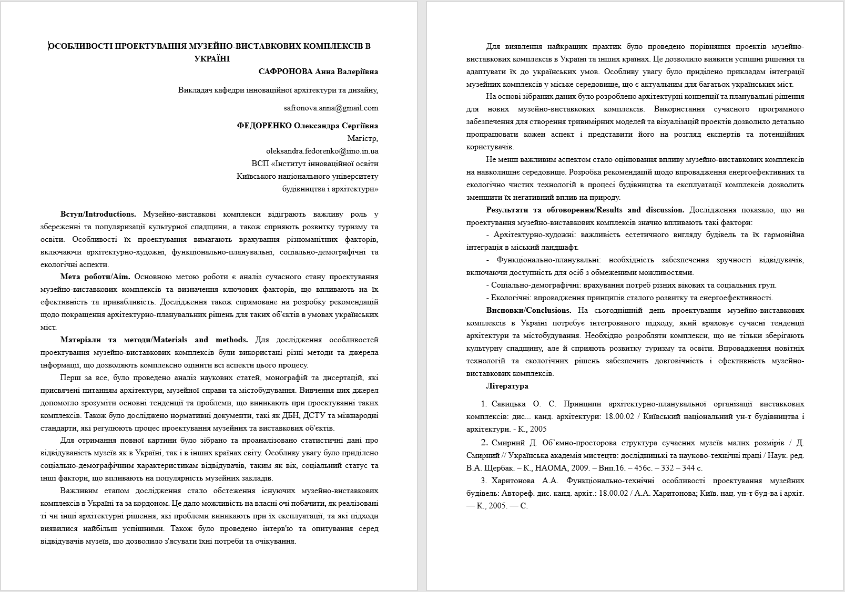

Додаток Б (графічні матеріали)
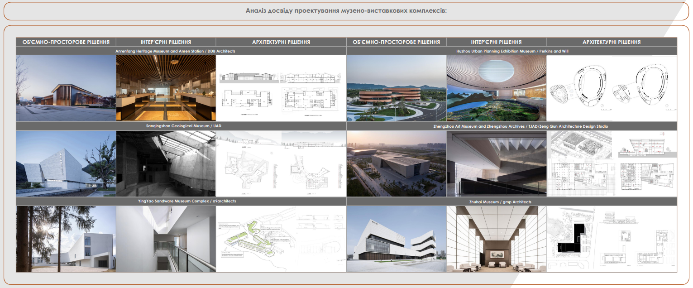
Рис. 1. Аналіз досвіду проектування музейно-виставкових комплексів
Рис. 2. Внутрішні та зовнішні фактори

Рис. 3. Принципи архітектурно-планувальних рішень музейно-виставкових комплексів

Рис. 4. Проблеми, які впливають на розвиток культурних центрів, взявши за приклад виставкові комплекси:

Рис. 5. Генетична класифікація музеїв за профілями та програмами

Рис. 6. Функціональна схема генерального плану
Рис. 8. Транспортно-пішохідні зв’язки
Рис. 9. Генеральний план

Рис. 10. Планувальні рішення комплексу
Рис. 11. Планувальні рішення комплексу
Рис. 12. Об’ємно-просторове рішення об’єкту проектування

Рис. 13. Розрізи

Рис. 14. ВІМ-модель об’єкту
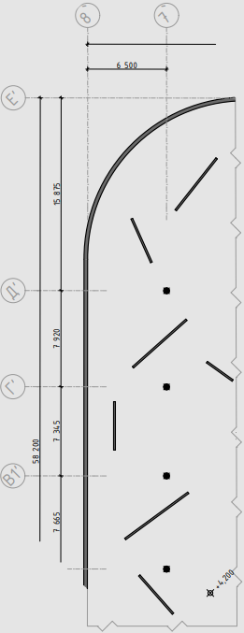
Рис. 15. Фрагмент плану виставкової зали
Рис. 16. Інтер’єрне рішення галереї
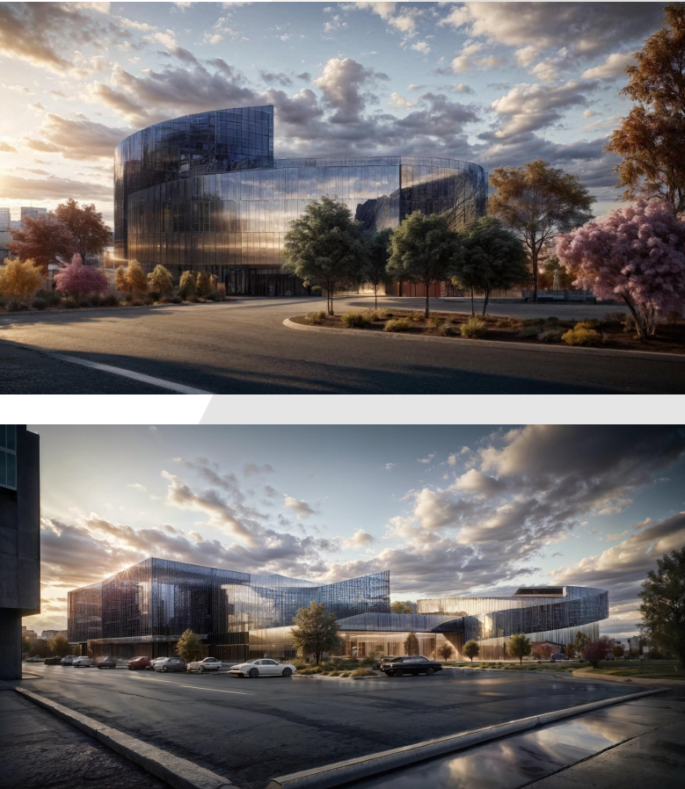
Рис. 17. Візуалізація

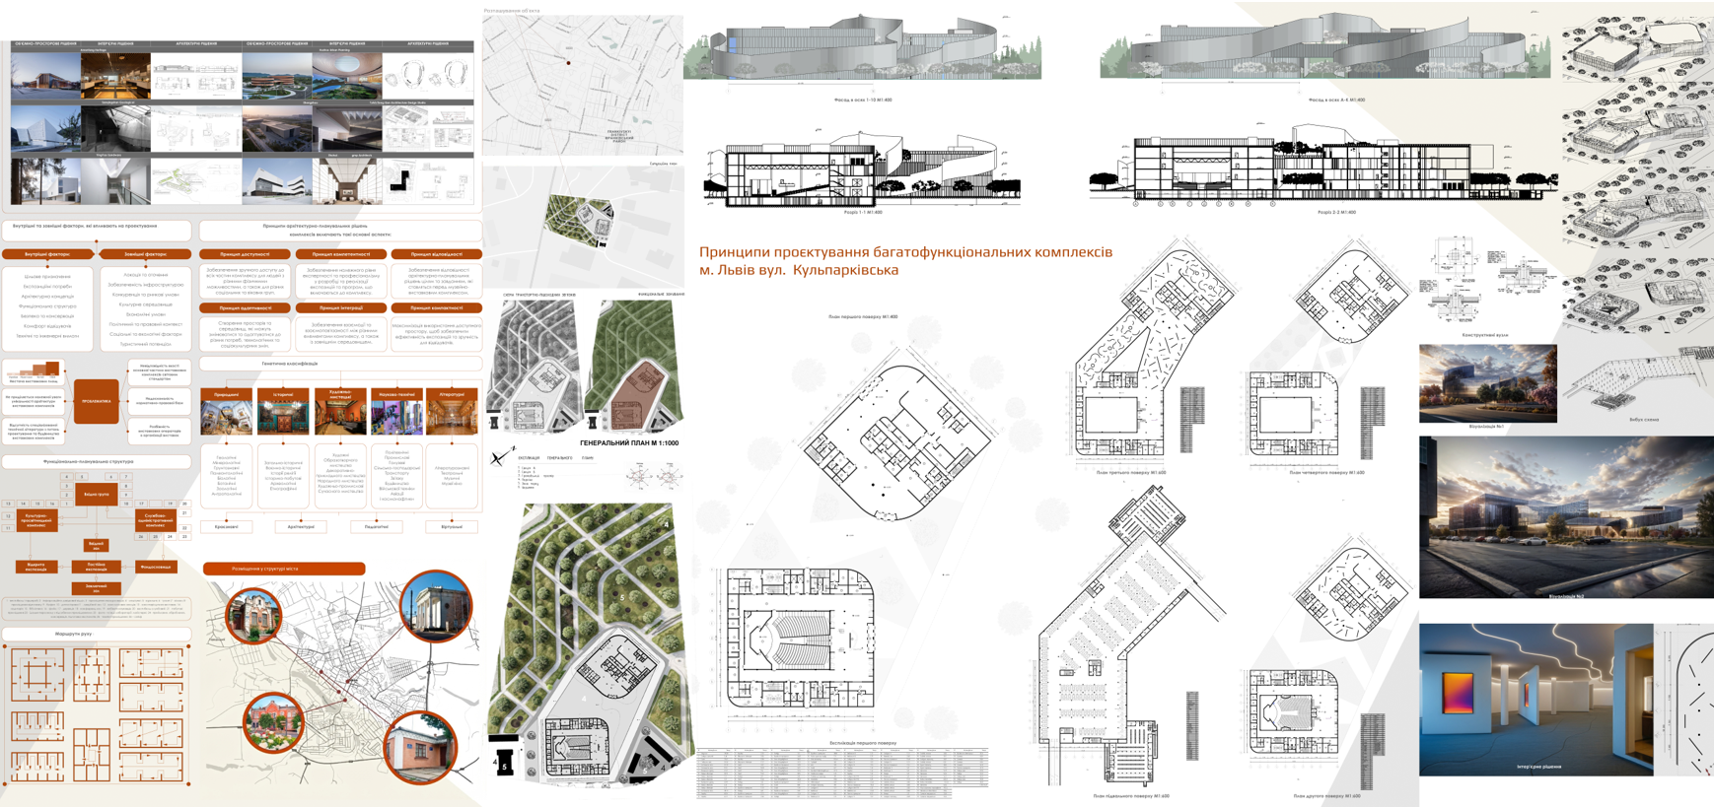
Рис. 18. Загальна експозиція

